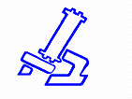

פרוייקט גמר
מערכת ניהול מדיה בספריית מוזיקה
גרסה 3.0

מגיש:

שם המגיש
      - ת"ז ..........
      - כתובת המגיש
      - אי-מייל המגיש
      - טלפון: ............
      - פקס: ..................

שם הלקוח:

הגב' אפרת מור,

הספריה למוסיקולוגיה, אוניברסיטת בר-אילן

בוצע במסגרת הסדנא לפרויקטים

ד"ר וייס יוסף
המחלקה למדעי המחשב, אוניברסיטת בר-אילן

תוכן העניינים (176 עמודים)

1 מבוא 5
1.1 הצורך במערכת 5
1.2 מטרת המערכת 5
1.3 הדגשים מיוחדים במערכת 5
1.3.1 בזמן פיתוח המערכת הדגשים מסוימים נלקחו בחשבון: 5
1.3.2 בזמן התחזוקה במעבר לגרסה 3.0 נלקחו הדגשים: 5
1.4 שלבי עבודה על המערכת 6
1.4.1 פיתוח 6
1.4.2 תחזוקה לקראת גרסה 3.0 6
2 מדריך למשתמש 7
2.1 מדריך למשתמש הסופי (הסטודנט) 7
2.1.1 מבוא 7
2.1.2 הבהרות 7
2.1.3 כניסה למערכת 7
2.1.4 מסך הכניסה 7
2.1.5 מסך חיפוש/Search 8
2.1.6 מסך אינדקס 9
2.1.7 מסך חיפוש מתקדם/Advanced Search 9
2.1.8 מסך תוצאות החיפוש 12
2.1.9 מסך פרטי יצירה 13
2.1.10 קובץ עזרה 13
2.2 מדריך למנהל המערכת (ספרן) 14
2.2.1 מבוא 14
2.2.2 הבהרות 14
2.2.3 כניסה למערכת 14
2.2.4 מסך הכניסה 14
2.2.5 מסך ניווט לפעולה המבוקשת 15
2.2.6 מסך הוספת מדיה 15
2.2.7 מסך עדכון מדיה 15
2.2.8 מסך הוספת פריט 16
2.2.9 מסך חיפוש עפ"י מספר פריט 17
2.2.10 מסך תוצאות החיפוש 17
2.2.11 מסך פרטי יצירה 18
2.2.12 מסך העתקת פריט 18
2.2.13 מסך עדכון/מחיקה 19
2.2.14 מסך תוצאות חיפוש עם אפשרויות עדכון 20
2.2.15 מסך עדכון פריט 20
2.2.16 מסך עדכון יצירה 21
2.2.17 מסך תוצאות חיפוש עם אפשרות מחיקה 21
2.2.18 מסך עדכון אינדקס 22
2.2.19 קובץ עזרה 23
2.3 פתרון בעיות אפשריות במערכת 23
3 מדריך למתחזק 24
3.1 הסבר כללי על המערכת 24
3.2 ניתוח המערכת 24
3.2.1 זרימת האינפורמציה במערכת 24
3.2.2 אמצעי אחסון 24
3.3 קבצי קוד המקור של מודול החיפוש 24
3.3.1 בקרת תצורה 24
3.3.2 סקירה כללית של הקבצים 25
3.3.3 advsearch.php / advsearch_eng.php 25
3.3.4 common.php 25
3.3.5 db_common.php 26
3.3.6 enter.php 26
3.3.7 func.php 26
3.3.8 Help.doc & Help.pdf 27
3.3.9 indexWin.php 27
3.3.10 lang.php 27
3.3.11 record.php 27
3.3.12 results.php 27
3.3.13 search.php / search_eng.php 28
3.3.14 searchNavBar.php 28
3.3.15 styles.inc 28
3.4 קבצי קוד המקור של מודול הזנת נתונים 28
3.4.1 סקירה כללית של הקבצים 28
3.4.2 adminAddMedia.php 29
3.4.3 adminAddNewItem.php 29
3.4.4 adminIndexUpdate.php 30
3.4.5 adminNavBar.php 30
3.4.6 adminRecord.php 30
3.4.7 adminResults.php 30
3.4.8 adminUpdate.php 30
3.4.9 enter.php 31
3.4.10 searchByItemNo.php 31
3.4.11 selectOperation.php 32
3.4.12 updateMedia.php 32
3.5 קבצי קוד של autocomplete (נוסף בגרסה 3.0) 32
3.5.1 הקבצים בתיקיית js 32
3.5.2 populate_autoComplete.php 32
3.5.3 populate_composer_autoComplete.php 32
3.6 קבצי תמונה 33
3.7 מסד הנתונים 33
3.7.1 הגדרות בסיס הנתונים 33
3.8 הוראות התקנה והגדרות 33
3.8.1 התקנת שרת Apache 34
3.8.2 התקנת מפענח PHP 36
3.8.3 התקנת בסיס נתונים MySql 39
3.9 גיבוי מסד הנתונים שבספריה 40
3.9.1 יצירת גיבוי 40
3.9.2 שחזור מגיבוי 41
3.10 שינויים ותוספות לגרסה הקודמת 41
3.11 חומר לימוד מומלץ 42
4 חוות דעת של הלקוח 43
5 חוות דעת של מבצע הפרוייקט 44
5.1 על הלקוחה 44
5.2 תהליך ביצוע הפרוייקט 44
5.3 הישגים 44
5.4 בעיות 44
6 קוד מקור 47

- מבוא
  - הצורך במערכת

אוסף התקליטורים בספריה למוזיקולוגיה לא היה מקוטלג, והיה בלתי ניתן למעקב וחיפוש. המצב גרם לקשיים בתפקוד הספרייה והקשה על הסטודנטים שבקשו למצוא חומר לימודי. מערכת ניהול מדיה בסיפרייה נועדה לתת פתרון לבעיה זאת ופותחה בעבר ע"י סטודנטים בסדנה. גרסה זו של המערכת נועדה לטפל בבעיות שנתגלו במערכת לאחר הזנת מספר גדול של פריטי מידע כמו גם הכנסת שיפורים עבור נוחות השימוש במערכת.

  - מטרת המערכת

המערכת הינה מערכת web-ית עם בסיס נתונים מרכזי ומאפשרת למשתמשי הספריה חיפוש קל במאגר המדיה של הספריה. כמו כן, נותנת המערכת אפשרות לקטלוג הממוחשב של נתוני התקליטורים וכותרים נוספים.
המערכת נכתבה בשפת PHP, רצה על בסיס שרת web Apache ומשתמשת בבסיס נתונים MySql.
היתרון של פתרון הנ"ל בנגישות קלה למנוע חיפוש מכל מחשב בספרייה (או ברשת האיטרנט), אפשרות במספר בלתי מוגבל של משתמשים מבחינה מעשית, בלי צורך בהתקנת תוכנה (מלבד הדפדפן), בסיס נתונים מרכזי המאפשר עדכון נתונים במקום אחד, ללא צורך בעדכונים חוזרים בכל המסופים. כמו כן, ע"י שימוש ב-PHP, ניתן במהירות לבצע שינויים במערכת ע"י החלפת קובץ ישן בחדש.

  - הדגשים מיוחדים במערכת
    - דגשים מסוימים שנלקחו בזמן פיתוח המערכת

- לא קיים שרת העונה לדרישות של שרת Web/בסיס נתונים
- שפת ממשק המערכת (גם עברית וגם אנגלית) ,חיפוש כותרים בעברית/אנגלית וכן התאמה בין הנתונים בשפות שונות והצגתם בעברית
- הממשק חייב להיות מספיק ברור לסטודנטים
- המערכת חייבת לרוץ על מחשב עם מערכת הפעלה מיושנת מאוד (Windows 98 ).
- המערכת תתממשק למערכת חיפוש אינטרנט חיצונית (Google) בכדי לאפשר קבלת מידע נוסף אודות נושא החיפוש
- המערכת תומכת בנתונים בשפות עברית ואנגלית (שפות נוספות ייוצגו באותיות לטיניות לפי הכללים המקובלים בתחום הספרנות).

    - דגשים בזמן התחזוקה במעבר לגרסה 3.0
- מכיוון שבשלב זה הוכנסו נתונים רבים באופן ידני, לפני כל עדכון במערכת:
  - בוצע גיבוי של מסד הנתונים בצירוף המועד
  - נשמר גיבוי של הקוד הקיים בספריה בצירוף המועד
  - נשמרה גרסה של הקוד החדש לפני התקנתו, בצירוף המועד
- כל הקוד של המערכת הועבר לבקרת תצורה SVN על שרתי Google Code עבור:
  - שמירת הסטוריה של השינויים שבוצעו
  - ניהול בעיות קיימות או תכונות עתידיות
  - שמירת הגיבויים הנ"ל
  - קלות גישה לקוד למתחזקים הבאים של המערכת
- נוחות עבודה, בעיקר בהזנת נתונים מכיוון שכמות גדולה של נתונים מוזנת ידנית
- הוספת גיבויים אוטומטים של מסד הנתונים מכיוון שהושקעה בו עבודה ידנית רבה

  - שלבי עבודה על המערכת

    - פיתוח
שלב א': פגישה עם הלקוח, אפיון ותכנון כללי של תוכן ומבנה המערכת וכתיבת הצעת פרוייקט.
שלב ב': לימוד הכלים (בסיס נתונים, שפות תכנות, כלי עזר).
שלב ג': בחינת מערכות קיימות בנושא, איסוף חומר, סינון, תמצות.
שלב ד': כתיבת גרסת אבטיפוס של מערכת
שלב ה': ביצוע בדיקות וסקרים טכניים כולל גם ניסיונות מעבדה.
שלב ו': התקנת אבטיפוס מערכת אצל הלקוח.
שלב ז': בניית ממשק משתמש והצגתו ללקוח.
שלב ח':. קבלת הערות מהלקוח וביצוע שיפורים ושינויים
שלב ט': בדיקות עומס על המערכת.
שלב י': הצגת הפרוייקט ללקוח, קבלת הערות וביצוע שיפורים ושינויים במערכת.

    - תחזוקה לקראת גרסה 3.0

שלב א': פגישה עם הלקוחה, קבלת רשימת תיקונים, שינויים ושיפורים נדרשים, אפיון ההיבט הממשקי של השינויים וכתיבת הצעת פרוייקט.
שלב ב': לימוד הכלים הקיימים במערכת.
שלב ג': ביצוע איטרציות של:
- שינויים (הקלים יותר תחילה, כדי להכנס בהדרגה אל נבכי הקוד הקיים)
- התקנת השינויים
- קבלת פידבק

ע"י ביצוע איטרציות כנ"ל, היה ניתן להפיק לקחים תוך כדי עבודה על השינויים הבאים מכיוון שכבר התקבל פידבק מן הלקוחה. כמו כן, היה באפשרות הלקוחה לקבל עדכונים למערכת בשלב מוקדם יותר ובהדרגה.
- מדריך למשתמש
  - מדריך למשתמש הסופי (הסטודנט)
    - מבוא
במערכת החיפוש ניתן לשלוף נתונים ממאגר הנתונים על פי פרמטרים שונים. במערכת מקוטלגים פריטים כגון תקליטים, קלטות וכד', ולאחר שליפת הנתונים ניתן לפנות לספרנים עם מספר הפריט המבוקש ולקבלו.
המערכת מושכת ממסד הנתונים את הנתונים המבוקשים ומציגה אותם בצורה נוחה וידידותית למשתמש.

בר ניווט למעלה מכיל את האפשרויות הבאות: חיפוש (פשוט), חיפוש מתקדם, חיפוש באנגלית (Search) וחיפוש מתקדם באנגלית (Advanced Search).

יודגש כי בכל מסך חיפוש ניתן לחפש ולמצוא נתונים בשתי השפות. ההבדל ביניהם הוא בשפה שבה מוצגים הנתונים למשתמש – מכיוון שבמערכת החיפוש ישתמשו גם סטודנטים שעברית אינה שפת אמם (שלא כמו מערכת הזנת הנתונים המשמשים את הלקוחה בלבד), מן הראוי היה שיהיה ניתן לקבל מסכי חיפוש באנגלית ובעברית.

במסכי החיפוש אין צורך למלא את כל שדות החיפוש. חיפוש של שם מלחין בלבד, יחזיר את כל יצירותיו.
חיפוש ללא מילוי השדות כלל, יחזיר את כל היצירות במסד הנתונים.
כמו כן ניתן לחפש רק חלקים משם המלחין (או מכל שדה חיפוש אחר) ואין צורך לדעת את השם המלא.
ניתן גם להצליב מספר מונחי מפתח (כמו: שם משפחתו של המלחין ומילה מכותר היצירה, או שתי מילים מכותר היצירה). בגרסה 3.0 של התחזוקה, נוספה אפשרות Autocomplete לחלק מן השדות כדי לקבל הצעות ממסד הנתונים תוך כדי הקלדה. אפשרות זו תעזור לצמצם כפילות של נתונים שיוזנו בעתיד מכיוון שתוך כדי הקלדה יתאפשר לראות ערכים שכבר קיימים ובכך להשתמש באיות הקיים. כך יפחתו מקרים של הזנת נתון זהה באיות מעט שונה (למשל, "הד-ארצי" לעומת "הד ארצי").

    - הבהרות
"פריט", להלן, מתייחס למספר יצירות (או: קטעים) המקוטלגות תחת אותו מספר סידורי. דהיינו, ניתן להתייחס לפריט כאלבום, וליצירות שבתוכו כשירים באלבום.

    - כניסה למערכת

דף הכניסה הראשי - http://<Address of Server> /enter.php
(באם לא ידועה כתובת השרת, יש לגשת ל-
Start>Run>cmd.exe בשרת
ושם להקליד ipconfig. המספר שכתוב תחת ip address זוהי כתובת השרת).

    - מסך הכניסה

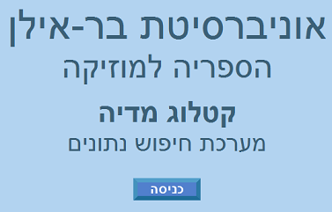
    - מסך חיפוש/Search
במסך החיפוש הפשוט ניתן לחפש עפ"י שם מלחין וכותר יצירה.
יש להקליד את הנתונים המבוקשים בשדות, וללחוץ על כפתור "שלח".

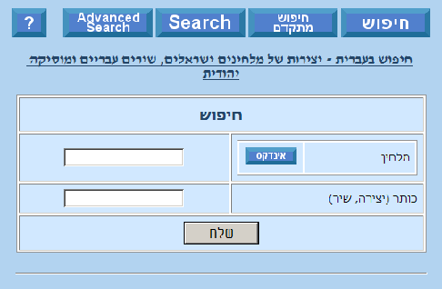

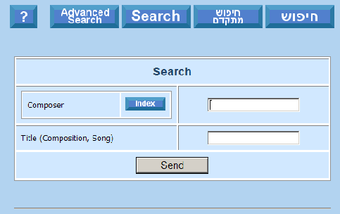

ניתן להגיע למסכי החיפוש הפשוטים הנ"ל ע"י לחיצה על "חיפוש" או על "Search" בבר הניווט העילי.

אפשרות אשר נוספה בגרסה 3.0 היא השלמה אוטומטית של השדה תוך כדי הקלדה:
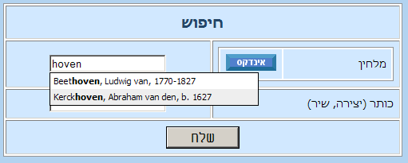

    - מסך אינדקס
מכיוון שרשימת המלחינים ארוכה, וכדי שיהיה נוח יותר להשתמש במערכת, ישנו מסך אינדקס שאליו ניתן להגיע ע"י לחיצה על הכפתור Index.
כאשר לוחצים עליו, מתקבל המסך הבא בחלון pop-up:

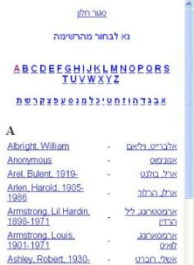

המסך בנוי מרשימת המלחינים באנגלית ובעברית. ניתן לנווט בקלות ע"י האותיות למעלה כדי לקבל את רשימת המלחינים ששם משפחתם מתחיל באות מסויימת.
כאשר נבחר שם המלחין, חלון הפופ-אפ נסגר, והשם מופיע במסך החיפוש בשדה "שם מלחין". כך, אין צורך לזכור במדויק כיצד מאייתים שם של מלחין מסויים, אלא ניתן בקלות לשלוף אותו מהרשימה.
במידה ולא נמצא שם המלחין, יצירותיו אינן נכללות במסד הנתונים.

ניתן להגיע למסך זה ע"י לחיצה על כפתורים האינדקס שנמצאים ליד שדות הכנסת הנתונים במסכי החיפוש.

    - מסך חיפוש מתקדם/Advanced Search
במסכי החיפוש המתקדם ניתן לחפש עפ"י פרמטרים נוספים: סוג מדיה (תקליט, קלטת וידאו, קלטת אודיו, תקליטור וכד'), מלחין, כותר יצירה, מו"ל, שנת הוצאה, נושא, כותר פריט, תרומה וכן עפ"י קטגוריות ביצוע: סולן, קבוצת ביצוע, תזמורת ומנצח.

יש להקליד את הנתונים המבוקשים בשדות וללחוץ על כפתור "שלח".

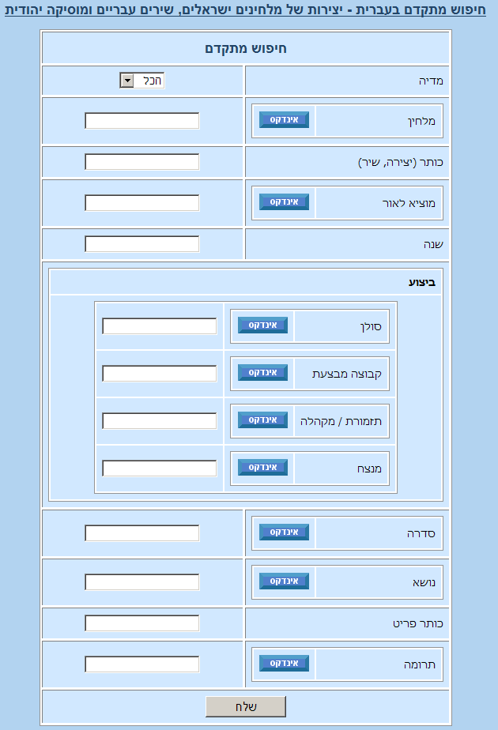

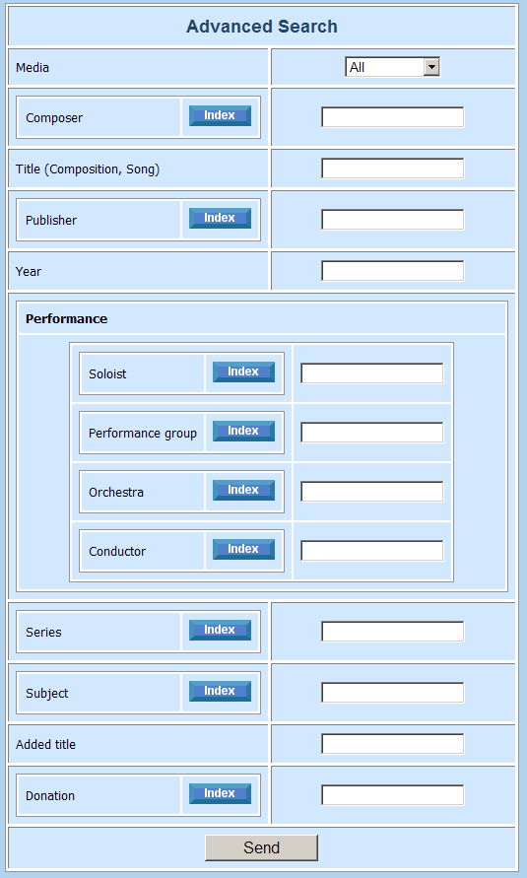

עבור כל שדה ישנו כפתור אינדקס כמוסבר לעיל, שבלחיצה עליו ניתן לראות בצורה מסודרת את כל התוצאות עבור אותו שדה ולבחור את הנתון המבוקש ע"י בחירתו ממסך האינדקס, כפי שהוסבר עבור השדה "שם מלחין". בגרסה 3.0 יתווסף גם AutoComplete לשדות רלוונטיים כפי שהוסבר קודם לכן.

גם כאן, אין צורך למלא את כל שדות החיפוש.

ניתן להגיע למסכי החיפוש המתקדם ע"י בחירה בכפתורים "חיפוש מתקדם" או "Advanced Search" מבר הניווט העילי.

    - מסך תוצאות החיפוש
לאחר שלוחצים על כפתור "שלח" / "send", מתבצעת השאילתא עם הנתונים המבוקשים ומוצגות תוצאות החיפוש במסך הבא:

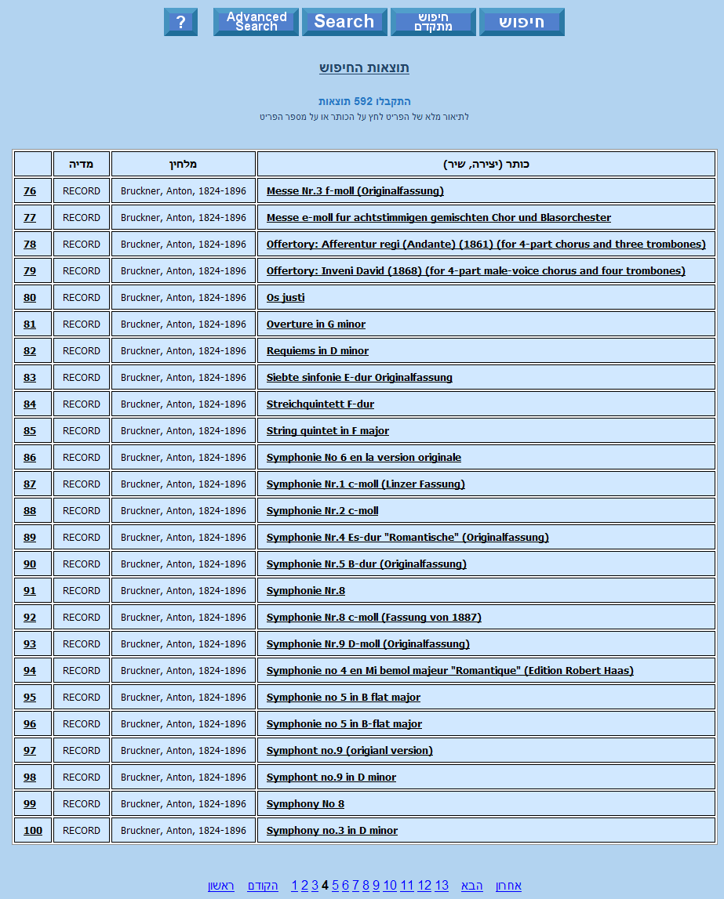

במסך זה מוצגות תוצאות החיפוש, 25 בכל עמוד, כאשר הן ממויינות עפ"י מלחין ועפ"י כותר יצירה.
במקור היתה אפשרות לחפש ב Google את התוצאה, ע"י לחיצה על הלינק "חפש" עבור הקטע המבוקש אך בהתאם לדרישת הלקוחה אפשרות זו הוסרה עקב חוסר שימוש. העברת סמן העכבר מעל תוצאה תעלה תצוגה מקדימה של התוצאה.

    - מסך פרטי יצירה
בלחיצה על מספרו הסידורי של הקטע או בלחיצה על הכותר, מתקבל פירוט של הנתונים המבוקשים במסך הבא:

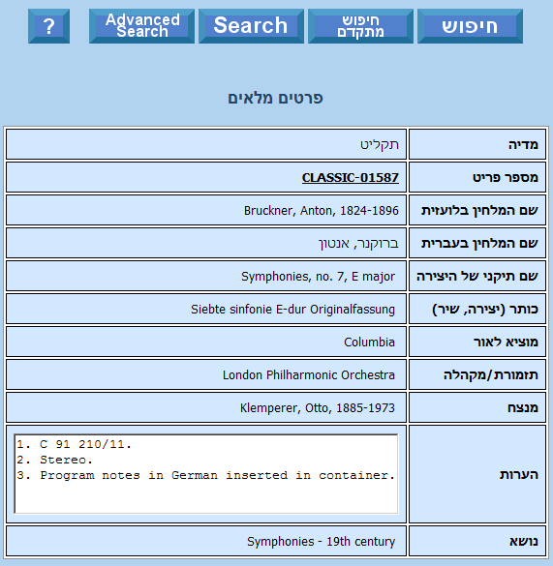

למען הנוחות, אם נלחץ במסך זה על מספר הפריט, יתבצע שוב חיפוש עם מספר הפריט הזה, כך שנוכל לראות את כל היצירות הנמצאות תחת מספר פריט מסויים בלי לחזור למסך החיפוש.

    - קובץ עזרה
זהו קובץ PDF הנפתח כאשר בוחרים בכפתור "?" בבר הניווט העילי. הקובץ מכיל את הוראות ההפעלה של המערכת.

  - מדריך למנהל המערכת (ספרן)
    - מבוא
במערכת הזנת הנתונים ניתן להוסיף נתונים למסד הנתונים, לשנות נתונים, למחוק נתונים וכן הלאה. בר ניווט למעלה מכיל את האפשרויות הבאות: הוספת מדיה, הוספת פריט, העתקת פריט ועדכון/מחיקה.

    - הבהרות
"פריט", להלן, מתייחס למספר יצירות (או: קטעים) המקוטלגות תחת אותו מספר סידורי. דהיינו, ניתן להתייחס לפריט כאלבום, וליצירות שבתוכו כשירים באלבום.

    - כניסה למערכת

דף הכניסה הראשי - http://<Address of Server>/admin/enter.php
(באם לא ידועה כתובת השרת, יש לגשת ל-
Start>Run>cmd.exe בשרת
ושם להקליד ipcnofig. המספר שכתוב תחת ip address זוהי כתובת השרת)

בכניסה יש להכניס סיסמא:
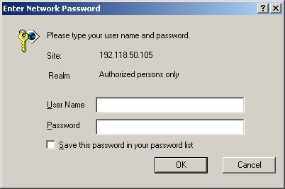

    - מסך הכניסה

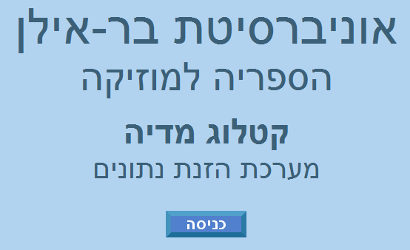

במערכת זו ניתן להוסיף נתונים למסד הנתונים, לשנות נתונים, למחוק נתונים וכן הלאה.
כמו במערכת החיפוש, גם במערכת זו ישנו בר ניווט עילי (הוספת מדיה, הוספת פריט, העתקת פריט, עדכון/מחיקה) על מנת להפוך את השימוש לנוח יותר.

לאחר לחיצה על כפתור "כניסה" נקבל את מסך הניווט לפעולה המבוקשת.

    - מסך ניווט לפעולה המבוקשת
מיד לאחר הכניסה יוצג המסך הבא, ממנו יש לבחור פעולה מבוקשת.

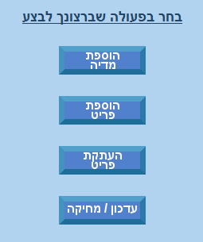

האפשרויות במסך זה מוצגות גם כבר ניווט עילי בכל אחד מהמסכים הבאים במערכת.

    - מסך הוספת מדיה

במסך זה ניתן להוסיף סוג מדיה חדשה (לדוגמה: קלטת, תקליטור, דיסק) ולערוך מדיות קיימות.

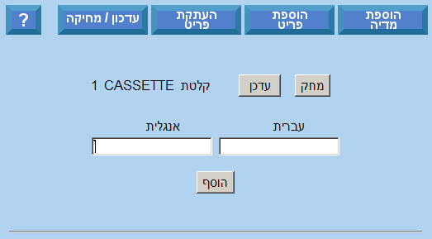

את המדיות הקיימות ניתן לעדכן ולמחוק. ניתן להוסיף מדיה חדשה ע"י הכנסת שם המדיה בעברית ובאנגלית, ולחיצה על כפתור "הוסף". לפני כל מחיקה או עדכון, או אם הוכנס ערך לא חוקי, ניתנת התראה מתאימה.

    - מסך עדכון מדיה
כאשר לוחצים על כפתור "עדכן" עבור מדיה מסויימת, מקבלים את המסך הבא בחלון pop-up:
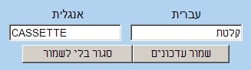

כאן ניתן לערוך את שם המדיה ולשמור את השינויים שבוצעו.

    - מסך הוספת פריט

במסך זה ניתן להוסיף פריט או יצירה חדשה למערכת.
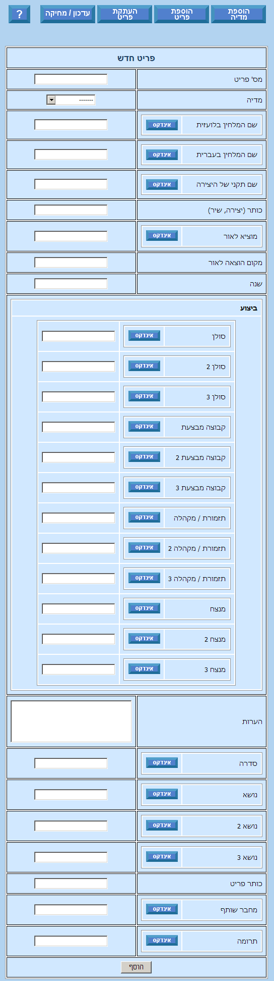

פריט עשוי להכיל כמה יצירות (ר' 2.2.2 הבהרות), ולכן מספר הפריט אינו ייחודי בהכרח, אך בכל הוספה חובה לבחור מספר פריט קיים או מספר פריט חדש. חובה למלא את שדה המדיה, שם המלחין בלועזית ובעברית, ואת כותר היצירה. השדות האחרים הינם אופציונליים. באם לא מולא אחד מהשדות הנ"ל, או שהוכנס ערך לא חוקי, תינתן הודעה מתאימה.

גם כאן נעשה שימוש באינדקסים וניתן לבחור משם את הנתון המבוקש אם הוא קיים במערכת. כאשר בוחרים שם מלחין באנגלית מהאינדקס, גם שדה שם המלחין בעברית מתמלא אוטומטית ולהפך, על מנת למנוע כפילות באינדקסים שיכולה להיווצר אם עבור שם מלחין באנגלית הוקלד בטעות שם מלחין שונה בעברית.

לאחר הלחיצה על כפתור "הוסף" מוצגת הודעת אישור שהפריט נקלט. אם קיים פריט בעל מספר זהה, ניתנת התראה וניתן לבחור אם להוסיף בכל זאת תחת מספר הפריט הזה או לא.

מיד לאחר הוספת הפריט מוצג מסך העתקת פריט (ר' 2.2.12 מסך העתקת פריט), כאשר השדות מלאים בנתונים החדשים, וזאת על מנת להקל על קטלוג אלבום מלא, למשל, שבו מספר הפריט והמחבר זהה, ורק הכותר משתנה. כך, אפשר לשנות רק את הכותר ולהוסיף את הקטע ואין צורך להקליד מחדש את כל הנתונים.

    - מסך חיפוש עפ"י מספר פריט
מסך חיפוש פריט מוצג כאשר בוחרים בכפתור "העתקת פריט" או בכפתור "עדכון/מחיקה" בבר הניווט העילי.
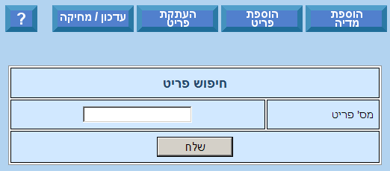

לאחר בחירת מספר פריט מבוקש ולחיצה על "שלח" נועבר למסך תוצאות החיפוש, בו ניתן להעתיק פריט, לעדכנו או למחקו.

    - מסך תוצאות החיפוש
לאחר שהקלדנו מספר פריט לחיפוש ולחצנו על כפתור "שלח", מתבצעת השאילתא עם הנתון המבוקש ומוצגות תוצאות החיפוש במסך הבא:
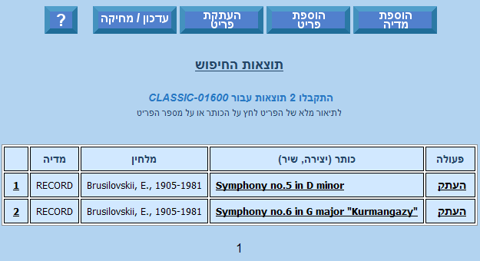

מסך זה דומה למסכים במערכת החיפוש, גם כאן מוצגות התוצאות כאשר הן ממויינות עפ"י מלחין ועפ"י כותר יצירה.

    - מסך פרטי יצירה
בלחיצה על מספרה הסידורי של היצירה או בלחיצה על הכותר במסך תוצאות החיפוש, מתקבל פירוט של הנתונים המבוקשים במסך הבא:

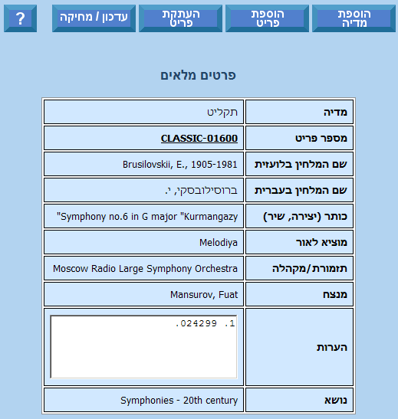

למען הנוחות, אם נלחץ במסך זה על מספר הפריט, יתבצע שוב חיפוש עם מספר הפריט הזה, כך שנוכל לערוך חיפוש למספר פריט חדש בלי לחזור למסך החיפוש.

    - מסך העתקת פריט
במסך תוצאות החיפוש (ר' 2.2.10 מסך תוצאות החיפוש), אם נלחץ על הלינק "העתק" מימין נקבל את מסך העתקת פריט מלא בנתונים הקיימים.
(נסביר שנית כי למסך זה מגיעים ישירות אחרי שמוסיפים פריט חדש, ללא מסכי החיפוש).

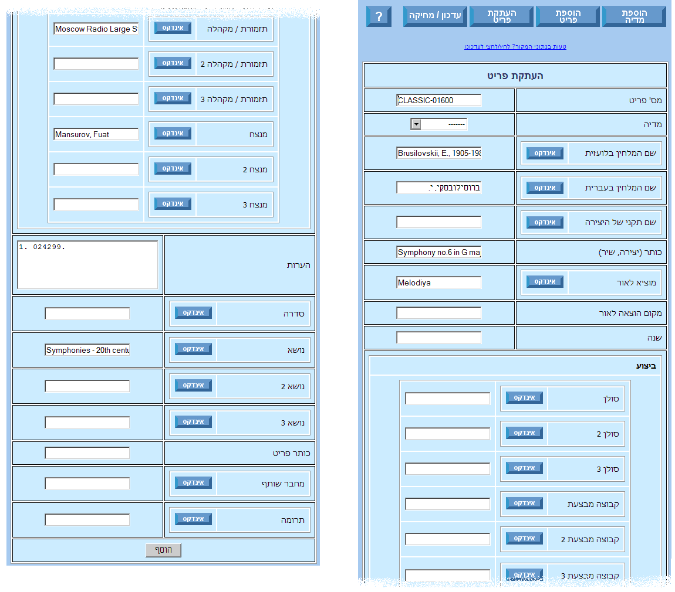
לאחר מילוי הפרטים החדשים ולחיצה על כפתור "העתק", יישמרו השינויים בפריט.

אם כן, למסך זה ניתן להגיע בשתי דרכים:
- לאחר הוספת פריט חדש המשתמש מועבר אוטומטית למסך העתקת פריט.
- כאשר בוחרים בכפתור "העתקת פריט", מוצג מסך חיפוש פריט שבו ניתן לבחור את הפריט המבוקש, לראות את כל הקטעים תחת אותו פריט, ולבצע העתקה עבור כל אחד מהם.

בגרסה 3.0 נוסף בראש המסך קישור "טעות בנתוני המקור? לחץ לעדכונו". קישור זה פותח חלון חדש עם פרטי הפריט כולו לעדכון.

    - מסך עדכון/מחיקה
במסך זה ניתן לעדכן או למחוק פריטים או קטעים ממסד הנתונים, וכן לשנות אינדקסים.
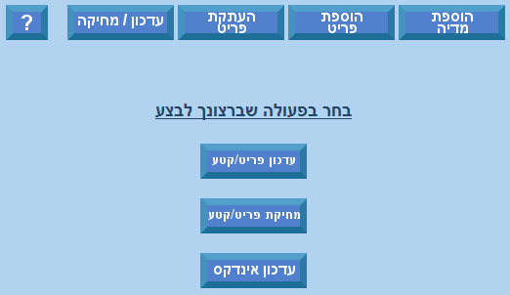
למסך זה ניתן להגיע ע"י בחירה בכפתור "עדכון/מחיקה" בבר הניווט העילי.
    - מסך תוצאות חיפוש עם אפשרויות עדכון
כאשר בוחרים באפשרות עדכון פריט/קטע ממסך בחירת פעולת העדכון (ר' 2.2.13 מסך עדכון/מחיקה), מוצג למשתמש מסך החיפוש (ר' 2.2.9 מסך חיפוש עפ"י מספר פריט) על מנת לבחור את הפריט המבוקש.
לאחר שנבחר מספר פריט, מוצגות התוצאות, כאשר ניתן לעדכן נתונים הקשורים לפריט כולו (לדוגמה שנה, מו"ל) או לעדכן נתונים עבור קטעים בפריט (יצירות). במקור הופיע רק מספר התוצאות ובגרסה 3.0 התווסף המידע על מס' הפריט בחיפוש ושם הפריט, אם הוזן. זאת כדי שיתאפשר למזין הנתונים לדעת בבירור על אילו תוצאות הוא מסתכל אם עזב את המחשב לרגע.

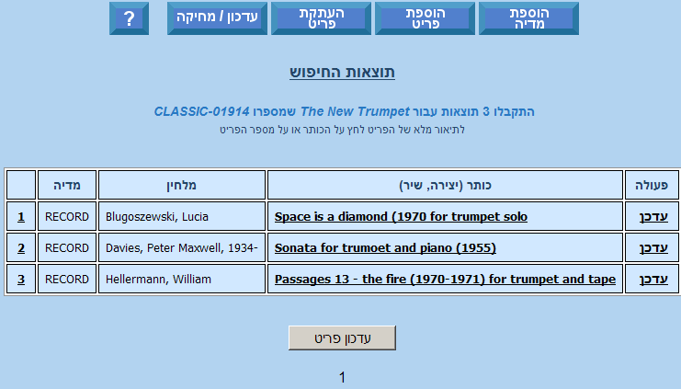

    - מסך עדכון פריט
אם נלחץ על כפתור "עדכון פריט" נקבל את המסך הבא, כאשר נתוני הפריט כבר ממולאים בו:
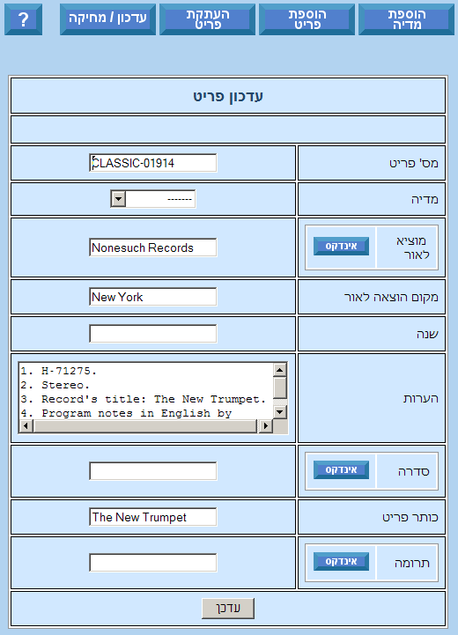
כאן ניתן לעדכן נתונים הקשורים לפריט כולו.

    - מסך עדכון יצירה
ניתן גם לעדכן נתונים עבור קטע בתוך הפריט (לדוגמה, לשנות את שם המלחין וכדומה) ע"י לחיצה על הלינק "עדכן" עבור הקטע המבוקש במסך החיפוש שהוצג קודם (ר' 2.2.10 מסך תוצאות החיפוש).
אז יתקבל המסך הבא, כאשר הנתונים הקיימים עבור הקטע הנבחר ממולאים בו:

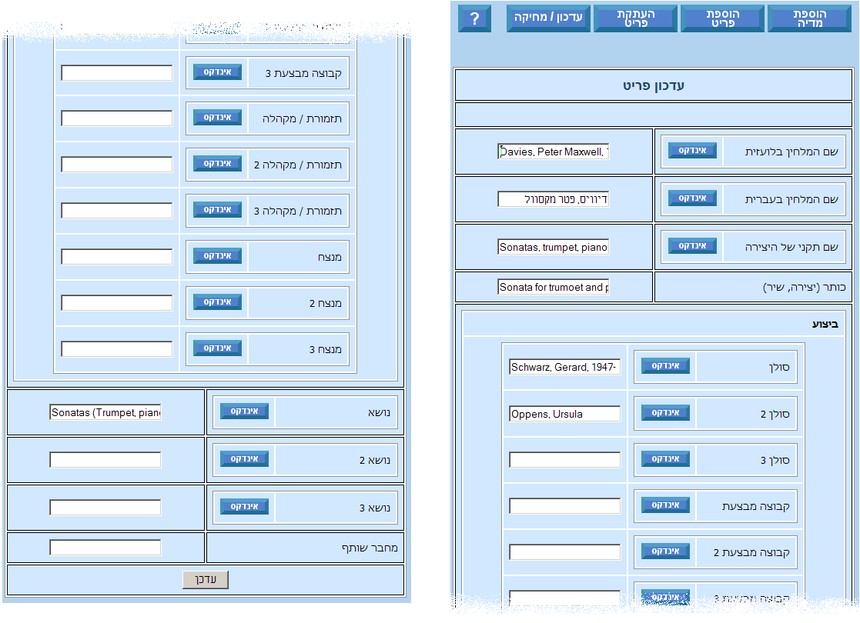
    - מסך תוצאות חיפוש עם אפשרות מחיקה
כאשר בוחרים באפשרות מחיקת פריט/קטע ממסך בחירת פעולת עדכון (ר' 2.2.13 מסך עדכון/מחיקה), מוצג למשתמש מסך החיפוש (ר' 2.2.9 מסך חיפוש עפ"י מספר פריט) על-מנת לבחור את הפריט המבוקש. לאחר שנבחר מספר פריט, מוצגות התוצאות, כאשר ניתן למחוק את הפריט כולו, או למחוק קטעים ממנו.

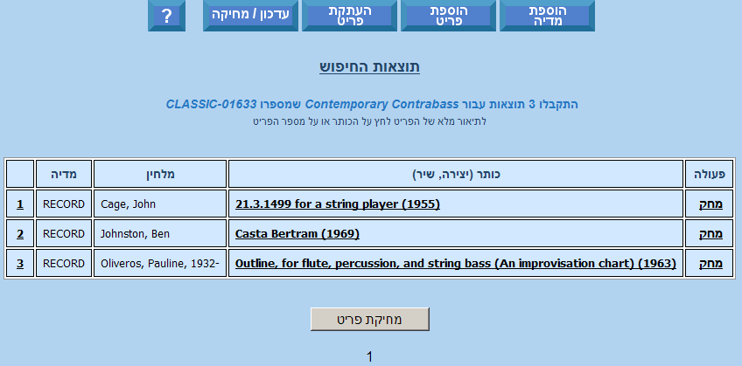

ניתן למחוק את כל הפריט בלחיצה על הכפתור "מחק פריט", או למחוק קטע קטע ע"י לחיצה על הלינק "מחק" ליד הקטע המבוקש. לפני המחיקה מוצגת התראה מתאימה.

    - מסך עדכון אינדקס
מסך זה מוצג כאשר בוחרים באפשרות "עדכון אינדקס" ממסך בחירת פעולת עדכון (ר' 2.2.13 מסך עדכון/מחיקה).

מסך עדכון אינדקס מיועד לצורך שינוי גורף של נתון מסויים. לדוגמה, אם ברצוננו לשנות שם מלחין אחד לשם מלחין אחרף בכח המקומות בהם מופיע שם מלחין זה.

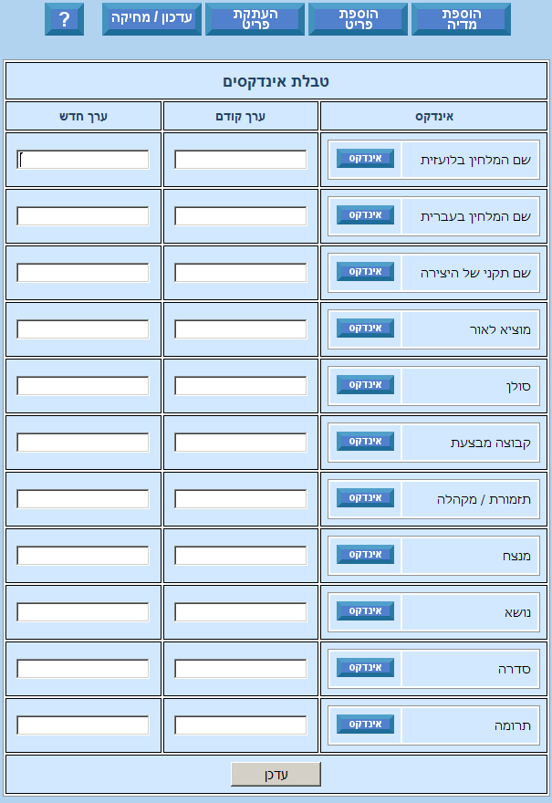

במסך זה ניתן להקליד את הערך הישן והערך החדש עבור כל קטגוריות הנתונים עבורם קיים אינדקס.
יש שימוש גם כאן בכפתורי אינדקס על מנת להקל על מציאת הנתון המבוקש.

    - קובץ עזרה

זהו קובץ PDF הנפתח כאשר בוחרים בכפתור "?" בבר הניווט העילי. הקובץ מכיל את הוראות ההפעלה של המערכת.

  - פתרון בעיות אפשריות במערכת

- בעיה: המערכת לא עלתה אוטומטית לאחר הפעלה מחדש.
פתרון: הפעל Apache דרך (Start/Programs/Startup/Apache), הפעל MySQL דרך (Start/Programs/Startup/MySQL)

- בעיה: לא ניתן להתחבר למערכת בעזרת דפדפן האינטרנט (Explorer)
פתרון: בדוק דברים הבאים (לפי סדר זה):
  - התחבר למערכת מהשרת עצמו – במידה וההתחברות מצליחה הבעיה היא בחיבור רשת – בדוק ששני המחשבים מחוברים לרשת ושאין שום חסם ביניהם (כגון firewall וכו' )
  - במידה וההתחברות לא הצליחה – הבעיה בשרת Web (Apache) – סגור את החלון שלו והפעל Apache מחדש דרך (Start/Programs/Startup/Apache)

- בעיה: ההתחברות מצליחה, אך מתקבלת הודאת שגיאה "Database connection error"
פתרון: הבעיה בשרת בסיס הנתונים (MySQL) – סגור את החלון שלו והפעל MySQL מחדש דרך
(Start/Programs/Startup/MySQL)

- בעיה: התנהגות לא יציבה של אפליקציה – ניתוקים, החזרת דפים ריקים או לא שלמים וכו'
פתרון: הפעלה מחדש (reboot) של מערכת הפעלה על השרת (הבעיה הזאת לא אמורה לקרות, אך מערכת הפעלה Windows 98 ידועה כבעייתית מבחינת יציבות – במיוחד כאשר משמשת כשרת).

- מדריך למתחזק

  - הסבר כללי על המערכת
ר' 1 מבוא.

  - ניתוח המערכת

המערכת כוללת מודולים עיקריים הבאים:
- מודול חיפוש משתמש – המאפשר חיפושים בחתכים שונים של נתונים, הצגת תוצאות בצורה נוחה וקבלת המידע המבוקש במהירות ויעילות
- הזנה ועדכון נתונים – מודול הנגיש רק למשתמשים עם הרשאות מתאימות. מאפשר הזנה ועדכון נתונים
כל המודולים נכתבו בשפת php והמידע נשמר בבסיס הנתונים MySQL.

    - זרימת האינפורמציה במערכת
כל הנתונים מרוכזים במסד נתונים אחד הנגיש (בעזרת האפליקציה) לכל דפדפן המחובר לאינטרנט. הגישה למערכת מתבצעת ע"י שם משתמש וסיסמא.
כמובן יש לוודא לפני השימוש במערכת שהשרת עליו היא מותקנת פעיל, וששרתי ה Apache וה- MySQL פעילים ותקינים.

    - אמצעי אחסון

מסדי הנתונים וקבצי האפליקציה מותקנים בספריה למוזיקולוגיה על גבי הדיסק הקשיח בשרת.
כגיבוי, מומלץ לצרוב את קבצי מסד הנתונים לדיסק במועד מתוזמן (לדוגמה, אחת לחודש). כמו כן, בגרסה 3.0 התווספו גיבויים אוטומטיים.

  - קבצי קוד המקור של מודול החיפוש
    - בקרת תצורה
קוד המערכת נמצא באתר http://code.google.com/p/biu-music-library-catalog.
Google Code username: biu.music.lib
Password: lib.music.biu
יש להתקין את תוכנת Subversion כדי לעבוד עם האתר. מומלץ גם לעבוד עם Eclipse בתור IDE ולהוסיף לו את ה-plugin בשם Subclipse ואת חבילת PDT עבור PHP.

ב-Google Code ניתן להזין Issues, שמאפשרים לבצע מעקב נח אחרי באגים, הסטטוס שלהם והחומרה שלהם וניתן גם להזין תכולות עתידיות ואת רמת החשיבות שלהן. כדאי מאוד להשתמש בזה, למען התיעוד למתחזק ולמי שמתחזק אחריו.

כמו כן, ניתן לעלות לשם downloads. שם קיימים כבר גיבויי DB קודמים (בהמשך המסמך – כיצד לגבות), גיבויים של הקוד שהיה קיים בספרייה ושל הקוד לפני שהוכנס לספריה. שמות הקבצים מתעדים את תכולתם ואת השעה עבורה הם רלוונטים. דוגמאות:
2011_10_03_BIU_Music_Lib.zip
library_2011_10_03_1341_backup.sql
library_source_backup_2011_10_03_1342.rar
מומלץ לשמר את סטנדרט השמות הזה ולעלות גיבויים שכאלה לפני כל התקנת שינויים במערכת בספרייה).

אציע למתחזק גם להתקין תוכנת LogMeIn על השרת שתאפשר עבודה מן הבית, במקרה הצורך ובדיקה של דברים על המערכת האמיתית.

עבור הגיבויים האוטומטיים, כדאי להתקין גם dropbox.

    - סקירה כללית של הקבצים
בספריית השורש נמצאים קבצי מערכת החיפוש:

שם הקובץ | תיאור הקובץ
advsearch.php | מסך חיפוש מתקדם (עברית).
advsearch_eng.php | מסך חיפוש מתקדם (אנגלית).
common.php | הצגת הודעות, התראות וכד', בדיקת חוקיות לביטויים רגולריים.
db_common.php | הגדרות חיבור למסד הנתונים.
enter.php | דף כניסה למערכת החיפוש.
func.php | פונקציות כלליות.
help.doc | גרסה לעריכה של קובץ העזרה.
help.pdf | קובץ ה-PDF לעזרה המוצג למשתמש.
indexWin.php | חלון אינדקס המוצג בעת לחיצה על כפתורי "אינדקס".
lang.php | הגדרות כותרות עפ"י שפה והגדרות ביטויים רגולריים חוקיים עבור שדות.
record.php | הצגת פרטים מלאים עבור יצירה.
results.php | מסך תוצאות החיפוש.
search.php | מסך חיפוש פשוט (עברית).
search_eng.php | מסך חיפוש פשוט (אנגלית).
searchNavBar.php | בר ניווט עילי המוצג בראש כל עמוד.
styles.inc | מכיל הגדרות עיצוב CSS עבור כל הדפים.

- בכל הקבצים בהם נעשה שימוש בכפתורי אינדקס נעשה שימוש בפונקציה openModal() האחראית לפתיחת הקובץ indexWin.php עם הערך שעבורו יש להציג אינדקס.
- על כל הטפסים המשתמשים באינדקס להקרא Searchform. זה השם ש-indexWin.php מחזיר את הנתונים אליו.
- שליחת נתוני טופס מתבצעת ב-GET Method תמיד (העברה בשורת ה-URL).

    - advsearch.php / advsearch_eng.php
הקובץ מציג את טבלת החיפוש המתקדם בעברית/באנגלית. בטבלה ניתן להקליד נתונים מבוקשים לחיפוש וניתן להעזר באינדקס כדי לשלוף נתונים. כל שדה בטבלה משוייך לשדה בטופס Searchform.

לאחר הלחיצה על כפתור "שלח"/"Send" הנתונים בטופס מועברים לקובץ results.php, שם מתבצעת השאילתה עצמה והצגת הנתונים.

ניתן להגיע לדף זה מבר הניווט העילי (searchNavBar.php).

    - common.php
בקובץ זה ישנן פונקציות להצגת הודעות Session, הודעות התראה, הודעות הצלחה וכד'. בכל קובץ שבו קיימת אינטראקציה עם המשתמש לאינדקציית הצלחה/כשלון וכדומה נכלל קובץ זה (לדוגמה, הוספת פריט חדש, העתקת פריט...). כמו כן, הקובץ אחראי לבדיקת ביטויים רגולריים.

הפונקציות בקובץ זה:
- function displayMsg($msg, $isAlertMsg)
מציגה את ההודעה $msg. משתמשת במשתנה $isAlertMsg כדי לקבוע האם זו התראה (alert, חלון קופץ של JavaScript) או הודעה המוצגת בתחילת העמוד (כדוגמת "הפריט נקלט בהצלחה").
- function setSessionMsg($msg, $isError)
קובעת את ההודעה $msg בתור הודעת Session (הודעות הנשמרות עבור ה-Session כולו ולא עבור דף מסויים). המשתנה $isError מציין האם זו הודעת שגיאה או לא (כדי לקבוע אח"כ האם להציג כהתראה או בראש העמוד).
- function displaySessionMsg ()
הפונקציה קוראת לפונקציה displayMsg() ע"מ להציג את הודעת ה-Session הנוכחית.
- function setSessionMsgDatabaseError()
הפונקציה קוראת לפונקציה setSessionMsg() ע"מ להציג הודעה "שגיאה במסד הנתונים".
- function isInputValid($inputStr, $inputType)
הפונקציה מוודאת האם inputStr עומד בתנאי הביטוי הרגולרי המתאים לו ב-inputType. מחזירה false/true בהתאם. בפונקציה זו משתמשים כאשר יש לוודא חוקיות תווים. לדוגמה, ב-adminAddNewItem.php כאשר המשתמש ממלא שדות ויש לבדוק שלא הוכנסו תווים לא חוקיים (אנגלית ב"שם המלחין בעברית" וכד').

    - db_common.php
בקובץ זה הגדרות חשבון ה-MySQL – שם המשתמש, הסיסמה, שם ה-DB וכתובת השרת של ה-DB. בכל קובץ המבקש לפנות למסד הנתונים בשאילתות יש להכליל קובץ זה.

    - enter.php
דף הכניסה למערכת החיפוש. הדף מציג עמוד שער וכפתור "כניסה", המקשר לעמוד search.php (חיפוש פשוט בעברית).

    - func.php
הקובץ מכיל פונקציות כלליות שקבצים שונים נדרשים להשתמש בהן:
- function process_data($data)
בפונקציה זו יש להשתמש בכל פעם שמכניסים נתונים למסד הנתונים או מבצעים שאילתה. מכיוון שגרש (') הינו תו מיוחד בשפת SQL, הפונקציה מוסיפה את התו "/" (סלאש) לפני כל גרש, על-מנת להמנע מטעויות. אם נכניס את התו כפי שהוא אנו עלולים לסגור בטעות פקודות SQL ולגרום לשגיאות בלתי צפויות, וכן זהו חור אבטחה. ע"י השימוש ב-escape character (סלאש) אנו מונעים בעיות אלה.
- function new_mysql_result($result, $row, $field)
בפונקציה זו יש להשתמש בכל פעם ששולפים נתונים ממסד הנתונים. הפונקציה מסירה את ה-escape character שהוספנו בפונקציה process_data. יש לציין כי בקובץ ה-php.ini יש להוריד את אפשרות ה-magic quotes, אחרות עלולות להווצר בעיות הנגרמות מהוספת escape character פעמיים (ר' הוראות התקנה והגדרות).
- function mediaNameByID($id)
הפונקציה מחזירה את שם המדיה המשוייכת למספר $id. בפונקציה זו משתמשים בטבלאות בהן מציגים את סוגי המדיה הקיימים (לדוגמה: adminAddNewItem.php).
- function saveEOL(val)
הפונקציה מחליפה את תווי \r\n (carriage return & newline) ב-<br> (המבצע ירידת שורה ב-HTML). בפונק' זו משתמשים על-מנת לשמור תווי newline בהערות ביצירה מסויימת.
- function restoreEOL(val)
הפונקציה מחליפה את תווי <br> (המבצע ירידת שורה ב-HTML) ב-\r\n (carriage return & newline. בפונק' זו משתמשים על-מנת להציג תווי newline בהערות ביצירה מסויימת.
- function placeFocus(formInst)
הפונקציה מעבירה את הפוקוס לשדה שמספרו בטופס הוא $formInst. כל הטבלאות שבהן ניתן להקליד נתונים משתמשות בפונק' זו על מנת למקם את הסמן על השדה הראשון בטופס.
- function determineLang($field)
פונקציה זו נועדה כדי לנסות לשער עם $field היא מחרוזת בעברית או באנגלית. במקור, הבדיקה נעשתה ע"י דגימת האות הראשונה ואם היה מדובר באות עברית הוחלט שהמחרוזת היא בעברית. מעשית, נוצרו הרבה בעיות עם זה והיו הרבה מקרים בהם זה לא נחש טוב. בגרסה 3.0, הבדיקה שונתה כך שאם היכנשהו במחרוזת יש תו ASCII שאינו סטנדרטי (סטדנרטי, כלומר לא גדול מ-127) אז מניחים שהמחרוזת בעברית. אחרת, מניחים שהמחרוזת באנגלית.

במקור, פונקציה זו היתה ב-results.php אך בגרסה 3.0 השימוש בה הורחב לחלקים רבים מן המערכת כדי לבצע יישור לימין/לשמאל באופן שתואם את הנתונים עצמם במקום היישור השרירותי לכיוון אחד שהיה קודם לכן. כעת, יש פחות בעיות של תצוגה כדוגמת (משה (וחברים והתצוגה תהיה משה (וחברים). גם הכיוון אליו הטקסט מיושר נקבע טוב יותר כעת.

    - Help.doc & Help.pdf
קובץ ה-word הוא מקור ל-PDF שמוצג למשתמש כאשר הוא בוחר ב-"?" בבר הניווט העילי. הקובץ מכיל הוראות הפעלה למערכת.

    - indexWin.php
קובץ זה אחראי על הצגת חלון האינדקס. קבצים המאפשרים שימוש בכפתור האינדקס קוראים לפונקציה openModal() עם השדה שאליו רוצים להציג אינדקס (לדוגמה, אינדקס מלחינים, אינדקס סולנים וכד'), ופונקציה זו קוראת לקובץ זה עם הנתונים המבוקשים. קובץ זה גלובלי עבור כל האינדקסים, כאשר המשתנה $code קובע איזה אינדקס ברצוננו להציג. הקובץ ניגש למסד הנתונים ומבצע שאילתה על העמודה המבוקשת, כאשר הנתונים מוצגים כשהם מסודרים עפ"י אותיות – בר עילי מציג את כל האותיות, ובלחיצה על אות מסויימת, יוצגו כל השדות הרלוונטיים באותה אות.

הפונק' בקובץ זה:
- function chooseVal($col, $code, $id, $lang, $id2)
הפונקציה נקראת לאחר בחירת ערך מהאינדקס. היא אחראית להעביר את הנתונים לשדה הנכון בדף שבו נלחץ כפתור ה"אינדקס", כך שהשדה מתמלא בערך שבחרנו. לאחר מכן, חלון האינדקס נסגר.
- function loadLetter($let,$lang,$code)
הפונקציה יוצרת את בר האותיות העילי.

    - lang.php
קובץ זה מכיל את הביטויים הרגולריים המתאימים לכל שדה (לדוגמה, שם מלחין בעברית לא יכיל תווים באנגלית), וכותרות טבלאות ושגיאות שיכולות להיות מוצגות גם בעברית וגם באנגלית. לדוגמה, במסכי החיפוש יש שדות שמופיעים לעיתים כ"נושא" ולעיתים כ"subject". יש להכליל קובץ זה בקבצים שבהם מוכנסים נתונים למסד הנתונים (כמו ב-adminAddNewItem.php) ויש לוודא שהתווים בהם חוקיים, וכן קבצים שבהם ניתן להציג למשתמש את אותו דף בעברית ובאנגלית.

    - record.php
קובץ זה מציג פרטים מלאים אודות יצירה מסויימת. הוא נקרא לאחר שלוחצים על תוצאה במסך תוצאות החיפוש (results.php). במסך זה, מספר הפריט המשוייך ליצירה מהווה לינק לתוצאות חיפוש של הפריט המסויים, וזאת על מנת שאם חיפשנו יצירה מסויימת, יהיה קל לראות את הפריט כולו ואת שאר היצירות בפריט (פריט=אלבום, בדוגמה זו). ניתן להגיע לדף זה ממסך תוצאות החיפוש (results.php).

    - results.php
הקובץ מציג את מסך תוצאות החיפוש. מסך זה מוצג לאחר שהשתמשנו במסכי החיפוש ולחצנו על כפתור "שלח"/"send". הנתונים המבוקשים לחיפוש מועברים לקובץ זה, ובו מתבצעת השאילתה בפועל, וכן הצגת הנתונים הרלוונטיים, 25 תוצאות בכל עמוד (במקום 15, עפ"י שינוי שנתבקש ע"י הלקוחה בגרסה 3.0).

במקור, קובץ זה הכיל את הפונק' determineLang($field) אך בגרסה 3.0 זה שונה (ר' func.php).

ניתן להגיע לדף זה ממסכי החיפוש (search.php, search_eng.php, advsearch.php, advsearch_eng.php).

    - search.php / search_eng.php
הקובץ מציג את טבלת החיפוש הפשוט בעברית/באנגלית. בטבלה ניתן להקליד נתונים מבוקשים לחיפוש (שם מלחין וכותר בלבד) וניתן להעזר באינדקס כדי לשלוף נתונים. כל שדה בטבלה משוייך לשדה בטופס Searchform. לאחר הלחיצה על כפתור "שלח"/"Send", הנתונים בטופס מועברים לקובץ results.php, שם מתבצעת השאילתה עצמה והצגת הנתונים.

עבור פונקציית ההשלמה האוטומטית שנוספה בגרסה 3.0, יש להגדיר לכל תיבת טקסט id שהוא כמו שם השדה ב-DB. למשל, עבור מו"ל נגדיר לתיבת הטקסט של מו"ל את ה-id בשם "publisher". הקוד המשוייך לשדה זה ידאג להעביר אותו כפרמטר ב-field ל-populate_autoComplete.php.

ניתן להגיע לדף זה מבר הניווט העילי (searchNavBar.php).

    - searchNavBar.php
מציג בר ניווט עילי בראש כל עמוד. מכיל כפתורי קישור לקבצים: search.php, search_eng.php, advsearch.php, advsearch_eng.php.

    - styles.inc
קובץ זה מכיל הגדרות עיצוב CSS עבור הטבלאות, הכותרות וכיו"ב. כל הדפים מקושרים אליו על מנת שיהיה עיצוב אחיד למערכת וכדי לפשט מימוש דרישות לשינויי עיצוב. בגרסה 3.0, הלקוחה בקשה לשנות צבעי רקע ופונטים במערכת ובעזרת ה-CSS התהליך היה פשוט במיוחד, בעיקר יחסית למקרה בו כל ההגדרות האלה היו כפולות ומפוזרות.

  - קבצי קוד המקור של מודול הזנת נתונים
    - סקירה כללית של הקבצים
בספריה admin נמצאים קבצי מערכת הזנת הנתונים:

שם הקובץ | תיאור הקובץ
adminAddMedia.php | הוספת מדיה חדשה.
adminAddNewItem.php | הוספה או העתקת פריט/יצירה.
adminIndexUpdate.php | עדכון אינדקס.
adminNavBar.php | בר ניווט עילי המוצג בראש כל עמוד.
adminRecord.php | הצגת פרטים מלאים עבור יצירה.
adminResults.php | מסך תוצאות החיפוש עפ"י מספר פריט, ניתן לעדכן ולמחוק פריטים/יצירות דרכו.
adminUpdate.php | עדכון פריט/יצירה.
enter.php | דף כניסה למערכת החיפוש.
searchByItemNo.php | חיפוש עפ"י מספר פריט.
selectOperation.php | בר ניווט לפעולה מבוקשת.
updateMedia.php | עדכון מדיה קיימת.

    - adminAddMedia.php
מסך הוספת מדיה למערכת, או עדכון ומחיקה של מדיות קיימות. במסך זה מוצגות המדיות הקיימות וליד כל אחת מהן כפתור מחיקה ועדכון. כמו כן, ישנו שדה להוספת מדיה חדשה, ויש להקליד את שמה בעברית ובאנגלית. ניתן להגיע למסך זה מבר הניווט העילי (adminNavBar.php).

הפונק' בקובץ זה:
- function updateit(id)
הפונקציה קוראת לקובץ updateMedia.php על מנת להציג את מסך עדכון המדיה, שם מתבצע העדכון בפועל.
- function deleteit(id)
הפונקציה מתרה בפני המשתמש כי הוא עומד למחוק את המדיה. אם המשתמש בוחר להמשיך, הפונקציה קוראת שוב לעמוד הנוכחי עם פרמטר אישור המחיקה ואז מתבצעת המחיקה בפועל ומוצגת הודעת אישור.
- function checkMedia()
הפונקציה משמשת לבדיקת הערכים שהוכנסו בהוספת מדיה חדשה. הפונק' בודקת כי הוכנסו ערכים בעברית ובאנגלית, וכי לא נעשה שימוש בתווים לא חוקיים.

    - adminAddNewItem.php
מסך הוספת פריט חדש או העתקת פריט קיים. מסך זה מציג את טבלת הוספת פריט חדש ואת טבלת העתקת פריט ומטפל בהכנסת הנתונים למסד הנתונים. אם הגענו למסך דרך לחיצה על כפתור "הוספת פריט" בבר הניווט העילי, נקבל טבלה להוספת פריט חדש. כאשר לוחצים "הוסף" מתבצעת בדיקה של הנתונים, ואם ההוספה הצליחה, העמוד הנוכחי נקרא שוב עם פרמטר אישור ההכנסה, ונקבל את טבלת העתקת פריט מלאה בנתונים שהכנסנו, על מנת שיהיה ניתן להמשיך ולקטלג עוד יצירות תחת אותו מספר פריט בצורה נוחה.

אם ננסה להוסיף יצירה תחת מספר פריט שכבר קיים, תוצג התראה למשתמש. אם המשתמש בוחר להמשיך, העמד הנוכחי נקרא שוב עם פרמטר אישור להכנסה. אז מתבצעת ההכנסה בפועל למסד הנתונים ומוצגת הודעת אישור. אם המשתמש בוחר שלא להכניס את היצירה תחת אותו מספר פריט, העמוד הנוכחי נקרא שוב עם פרמטר ביטול הכנסה (לא מתבצעת הכנסה בפועל), אך הנתונים שהוקלדו עדיין מוצגים על מנת שהמשתמש יוכל לשנותם ולא ייאלץ להקלידם שנית.

לטבלת העתקת פריט ניתן לגשת גם כאשר בוחרים בכפתור "העתקת פריט" בבר הניווט העילי, בוחרים מספר פריט, ובמסך תוצאות החיפוש לוחצים על "העתק" ליד היצירה המבוקשת. אז נועבר מיד לטבלת העתקת פריט מלאה בנתונים הקיימים.

כל שדה בטבלאות משוייך לשדה בטופס Searchform.

ניתן להגיע לדף זה מבר הניווט העילי (adminNavBar.php) או ממסך תוצאות החיפוש (adminResults.php) כאשר לוחצים על קישור "העתק" ליד פריט מסויים.

הפונקצ' בקובץ זה הן:
- function addnew()
הפונקציה בודקת אם הוכנסו ערכים חוקיים בשדות לאחר הלחיצה על כפתור "הוסף"/"העתק" ואם לא, מוצגת התראה מתאימה. אחרת, הדף הנוכחי נקרא שוב עם השדות המבוקשים להוספה/העתקה, כדי לבצע את ההוספה/העתקה בפועל.

    - adminIndexUpdate.php
מסך עדכון אינדקס. במסך זה מוצגת טבלה עבור כל השדות שעבורם קיים אינדקס, כאשר ניתן לבחור ערך ישן וערך חדש לאינדקס. כך, ניתן לשנות בצורה גורפת נתון מסויים בכל הפריטים בהם הוא מופיע. כל שדה בטבלה משוייך לשדה בטופס Searchform.

ניתן להגיע לדף זה כאשר בוחרים "עדכון/מחיקה" מבר הניווט העילי (adminNavBar.php) ואז בוחרים באפשרות "עדכון אינדקס".

הפונק' בקובץ זה הן:
- function updateIndex($indexTypeName, $columnName, $oldValue, $newValue)
הפונקציה נקראת לאחר הלחיצה על כפתור "עדכן", אם נבחרו ערכים לעדכון. הפונקציה מעדכנת את הערך הישן לערך החדש במסד הנתונים.
- function update()
הפונקציה בודקת אם הוזן ערך קיים וערך לעדכון לאחר הלחיצה על כפתור "עדכן" ואם לא, מוצגת התראה מתאימה. אחרת, הדף הנוכחי נקרא שוב עם השדות המבוקשים לעדכון, כדי לבצע את העדכון בפועל.

    - adminNavBar.php
מציג בר ניווט עילי בראש כל עמוד. מכיל כפתורים קישור לקבצים adminAddMedia.php, adminAddNewItem.php, searchByItemNo.php, adminUpdate.php.

    - adminRecord.php
קובץ זה מציג פרטים מלאים אודות יצירה מסויימת. הוא נקרא לאחר שלוחצים על תוצאה במסך תוצאות החיפוש (adminResults.php). במסך זה, מספר הפריט המשוייך ליצירה מהווה לינק לתוצאות החיפוש של הפריט המסויים, וזאת על מנת שאם חיפשנו יצירה מסויימת, יהיה קל לראות את הפריט כולו ואת שאר היצירה בפריט (פריט=אלבום, בדוגמה זו).

ניתן להגיע לדף זה ממסך תוצאות החיפוש (adminResults.php).

    - adminResults.php
הקובץ מציג את מסך תוצאות החיפוש. מסך זה מוצג לאחר שהשתמשנו במסך החיפוש עפ"י מספר פריט ולחצנו על כפתור "שלח"/"Send". הנתונים המבוקשים לחיפוש מועברים לקובץ זה, ובו מתבצעת השאילתה בפועל, וכן הצגת הנתונים הרלוונטיים. לצד כל תוצאה מוצג קישור מתאים "העתק", "עדכן" או "מחק", שבאמצעותם ניתן לבצע את הפעולה המבוקשת על יצירה בודדת. הפעולה המבוקשת מועברת לדף ע"י מסך החיפוש עפ"י מספר פריט.

באם נבחר מספר פריט מסויים במסך החיפוש עפ"י מספר פריט, יוצג גם כפתור "עדכן פריט" – המציג טבלת עדכון לנתונים כלליים בפריט (שונה מטבלת העדכון עבור יצירה בודדת) או כפתור "מחיקת פריט" – המוחק את כל הפריט.

ניתן להגיע לדף זה ממסך החיפוש עפ"י מספר הפריט (searchByItemNo.php), שמוצג כאשר בוחרים בכפתור "העתקת פריט" מבר הניווט העילי, או כאשר בוחרים בכפתור "עדכון/מחיקה" מבר הניווט העילי, ואז בוחרים באפשרות "עדכון פריט/קטע" או "מחיקה פריט/קטע".

    - adminUpdate.php
מסך עדכון פריט, בו ניתן לבחור פעולת עדכון מבוקשת. כאשר בוחרים בכפתור "עדכון/מחיקה" מבר הניווט העילי מוצג בר ניווט המאפשר לבחור פעולה רצויה – עדכון פריט/קטע, מחיקת פריט/קטע, עדכון אינדקס. בר ניווט זה מכיל קישורים ל-adminIndexUpdate.php, שם ניתן לעדכן אינדק ול-searchByItemNo.php, שם ניתן לחפש עפ"י מספר פריט ולקבל את התוצאות בדף adminResult.php.

אם בחרנו במחיקת פריט, לאחר קבלת התוצאות נוכל ללחות על קישור "מחק" ליד תוצאה מויימת ולמחוק אותה, או למחוק את הפריט כולו ע"י לחיצה על הכפתור "מחיקת פריט".

אם בחרנו בעדכון פריט, לאחר קבלת התוצאות נוכל ללחוץ על קישור "עדכן" ליד תוצאה מסויימת ולקבל טבלת עדכון עבור יצירה או ללחוץ על כפתור "עדכון פריט" ולקבל את טבלת עדכון עבור הפריט כולו. יש צורך בשתי טבלאות שונות מכיוון שיש נתונים המשוייכים לפריט כולו (לדוגמה, שנה או מוציא לאור) ויש נתונים המשוייכים ליצירה עצמה (לדוגמה, שם מלחין, כותר).

דף זה בונה את הטבלאות האלו, וכל שדה בטבלה משוייך לשדה בטופס Searchform.

ניתן להגיע לדף זה כאשר בוחרים בכפתור "עדכון/מחיקה" מבר הניווט העילי (adminNavBar.php) או ממסך תוצאות החיפוש (adminResults.php) כאשר לוחצים על קישור "עדכן" ליד פריט מסויים, או על כפתור "עדכון פריט".

הפונק' בקובץ זה הן:
- function updateItem()
הפונקציה מוודאת שכל הערכים שהוכנסו בטבלת עדכון פריט חוקיים ואם לא, מוצגת הודעה מתאימה. אם כן, הפונקצ' קוראת שוב לעמוד הנוכחי עם פרמטר אישור לעדכון, ואז מתבצע העדכון בפועל במסד הנתונים ומוצגת הודעת אישור.
- function update()
הפונקציה מוודאת שכל הערכים שהוכנסו בטבלת עדכון יצירה חוקיים ואם לא, מוצגת הודעה מתאימה. אם כן, הפונקצ' קוראת שוב לעמוד הנוכחי עם פרמטר אישור לעדכון, ואז מתבצע העדכון בפועל במסד הנתונים ומוצגת הודעת אישור.
- function deleteit()
הפונקציה מתרה בפני המשתמש כי הוא עומד למחוק פריט/יצירה. אם המשתמש בוחר להמשיך, הפונקציה קוראת שוב לעמוד הנוכחי עם פרמטר אישור למחיקה, ואז מתבצעת המחיקה בפועל במסד הנתונים ומוצגת הודעת אישור.

לאחר מחיקה או כדכון, עמוד זה קורא שוב לעמוד adminResults.php עם מספר הפריט שהועבר לו על מנת להציג את התוצאות המעודכנות.

    - enter.php
דך הכניסה למערכת הזנת הנתונים. הדף מציג עמוד שער וכפתור "כניסה", המקשר לעמוד selectOperation.php (בר ניווט לפעולה רצויה).

    - searchByItemNo.php
מסך זה מציג טבלת חיפוש עפ"י מספר פריט. ניתן לחפש אך ורק עפ"י מספר הפריט או להשאיר את החיפוש ריק כדי לקבל את כל הפריטים הרקיימים. לאחר הלחיצה על כפתור "שלח" הנתונים בטופס מועברים לקובץ adminResults.php, שם מתבצעת השאילתה עצמה והצגת הנתונים.

במסך זה משתמשים לפני העתקה, מחיקה או עדכון פריטים, ולכן יש להעביר לקובץ adminResult.php את הפעולה המבוקשת.

ניתן להגיע לדף זה כאשר בוחרים בכפתור "העתקת פריט" מבר הניווט העילי (adminNavBar.php). או כאשר בוחקים בכפתור "עדכון/מחיקה" מבר הניווט העילי ואז בוחרים באפשרות "עדכון פריט/קטע" או "מחיקת פריט/קטע".

    - selectOperation.php
מסך זה מציג בר ניווט בכניסה למערכת לבחירת הפעולה הרצויה. מכיל כפתורי קישור לקבצים: adminAddMedia.php, adminAddNewItem.php, adminUpdate.php ו-searchByItemNo.php (זהה לקישורים בבר הניווט העילי).

ניתן להגיע לדף זה בלחיצה על כפתור "כניסה" בעמוד enter.php.

    - updateMedia.php
מסך עדכון מדיה קיימת. מסך זה מוצג כאשר מנסים לעדכן מדיה קיימת בלחיצה על כפתור "עדכן" במסך הוספת מדיה, ופותח חלון pop-up שבו מופיעים השמות בעברית ובאנגלית וניתן לשנותם.

ניתן להגיע לדף זה בלחיצה על כפתור "הוספת מדיה" בבר הניווט העילי (adminNavBar.php) ואז לחיצה על כפתור "עדכן" עבור אחת המדיות הקיימות.

  - קבצי קוד של autocomplete (נוסף בגרסה 3.0)
בתיקיית autocomplete נמצאים הקבצים:
שם הקובץ | תיאור הקובץ
populate_autoComplete.php | שולף מידע לשדות פשוטים עבור השלמה אוטומטית.
populate_composer_autoComplete.php | שולף מידע לשדה מלחין עבור השלמה אוטומטית.
js\jquery-1.6.4.js (חיצוני) | פלאג-אין jquery.
js\jquery.autocomplete.css (חיצוני) | קובץ CSS האחראי על עיצוב תיבת ההשלמה האוטומטית של הפלאג-אין של jquery.
js\jquery.autocomplete.js (חיצוני) | קובץ קוד ה-jquery האחראי על ביצוע ההשלמה האוטומטית וקריאה לשליפות.

    - הקבצים בתיקיית js
אלו קבצי הפלאג-אין של jquery ומומלץ לא לשנות אותם, אם ניתן, בכדי שיתאפשר בעתיד להחליף לגרסה חדשה יותר של הפלאג-אין, אם יהיה צורך בכך, מבלי לאבד שינויים שבוצעו.

    - populate_autoComplete.php
קובץ זה מקבל פרמטר field ב-URL אשר הוא שמו של השדה ב-DB ממנו אנחנו רוצים לשלוף ערכים המכילים את הערך שהוקלד בתיבת טקסט. הערכים מודפסים כך שהם מופרדים בתווי new-line ובעצם מיוצרת רשימה המתקבלת כקלט בפלאג-אין של jquery.

    - populate_composer_autoComplete.php
קובץ זה מבצע דבר דומה ל- populate_autoComplete.phpאך אינו מקבל field, אלא מחזיר ערכים רק עבור composer ו-hebrew_composer יחדיו. זו הסיבה שקובץ זה הוא נפרד, מכיוון שנדרש כאן טיפול מיוחד ע"י שליפה משני שדות שונים, כמו גם לבחור האם להציג בתיבת הטקסט את הערך שחזר משדה composer או את אהערך שחזר משדה hebrew_composer. השימוש המיוחד בעברית דורש החלפות קידוד בין UTF-8 ובין windows-1255 כדי לשלוף נכון מה-DB (אחרת, לא ישלפו ערכים בעברית) אבל גם להציג תווים קריאים בתיבת ההשלמה האוטומטית (אחרת, יוצגו ריבועים במקום עברית).

  - קבצי script לגיבויים אוטומטיים
    - Backup MySQL.vbs בתיקיית Automatic_MySQL_Backup
קובץ זה מכיל VBScript עבור גיבויים אוטומטיים. ה-script מכיל בראשו הגדרות קבועים שונות (תיקייה לגיבויים, פרטי כניסה למסד הנתונים, פרטי אי-מייל גיבוי וכד'). לאחר מכן, מבוצעים בו השלבים הבאים:
- יצירת קובץ גיבוי
- השוואה לקובץ הגיבוי הקודם, אם יש כזה
  - אם הגיבוי זהה לגיבוי הקודם, מוחקים את הגיבוי החדש שהרגע בוצע
  - אם הגיבוי החדש שונה מן הגיבוי הקודם
    - מוחקים את קובץ הגיבוי הקודם
    - מכווצים את קובץ הגיבוי החדש (zip)
    - שולחים את קובץ ה-zip במייל כגיבוי
את הקובץ מומלץ להריץ אוטומטית באמצעות ה-Scheduled Tasks של Windows.

  - קבצי תמונה
בתיקיית images קיימים מגוון קבצי תמונה המשמשים כ-resource עבור הכפתורים המצויירים במערכת. קבצים עם סיומת xcf הם קבצים של תוכנת The GIMP (open-source) המכילים גרסאות ניתנות לעריכה בשכבות של הכפתורים (אם צריך לשנות טקסט או צבע וכד').

  - מסד הנתונים
    - הגדרות בסיס הנתונים
המערכת משתמשת בשתי טבלאות עיקריות:
- media – הטבלת מיועדת לשמירת סוגים שונים של מדיה.
בטבלה זו העמודות הבאות:
  - id – מפתח ראשי לטבלה
  - eng_name – שם המדיה באנגלית
  - heb_name – שם המדיה בעברית
  - deleted – פרמטר המציין אם המדיה נמחקה או לא (מכיוון שעלולים להיות עדיין פריטים שהוכנסו קודם למחיקה המשתמשים במדיה, אי אפשר למחוק אותה לגמרי).
- records – הטבלה מיועדת לשמירת מידע אודות הפריטים.
בטבלה זו העמודות הבאות:
  - media_id – המפתח למדיה המתאימה.
  - id – מפתח ראשי לטבלה.
  - item_no – מספר הפריט.
  - item_second_title – כותר נוסף.
  - second_author – מחבר שותף.
  - series – סדרה.
  - composer – שם מלחין (אנגלית).
  - composition_formal_name – שם תקני של היצירה.
  - composition_title – כותר.
  - publisher – מו"ל.
  - publisher_place – מקום הוצאה לאור.
  - year – שנה.
  - solist, solist2, solist3 – סולן (עד שלושה).
  - performance_group, performance_group2, performance_group3 – קבוצה מבצעת (עד שלוש).
  - orchestra, orchestra2, orchestra3 – תזמורת/מקהלה (עד שלוש).
  - conductor, conductor2, conductor3 – מנצח (עד שלושה).
  - collection – תרומה.
  - notes – הערות.
  - subject, subject2, subject3 – נושא (עד שלושה).
  - hebrew_composer – שם המלחין בעברית.

כדי לגשת ישירות למסד הנתונים, יש להפעיל את mysql עם המשתמש arhip וסיסמא, לדוגמה:
c:\xampp\mysql\bin\mysql -u arhip -h localhost –p
הסיסמא הינה 12345.

  - הוראות התקנה והגדרות
    - התקנת שרת Apache

יש להריץ את אשף ההתקנה המצוי בדיסק המצורף
(הקובץ apache_2.2.8-win32-x86-no_ssl.msi)

או להוריד אותו מהאתר בכתובת http://httpd.apache.org/download.cgi .
עם הרצת האשף יתקבל המסך הבא:
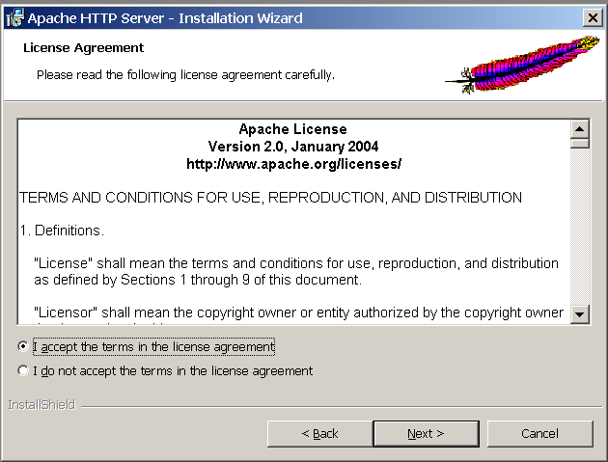

יש לבחור " I accept..” וללחוץ – Next

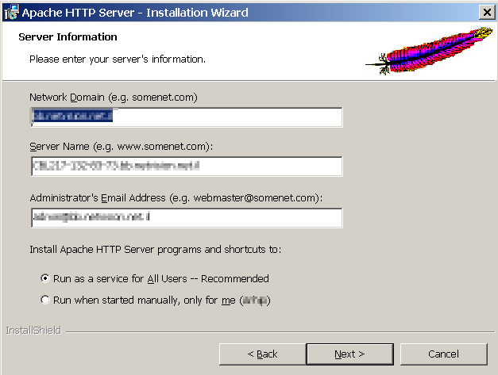

במסך זה ניתן להשאיר את הגדרות ברירת המחדל, מומלץ למלא Administrators Email Address עם כתובת דואר אלקטרוני של מתחזק המערכת וללחוץ – Next.
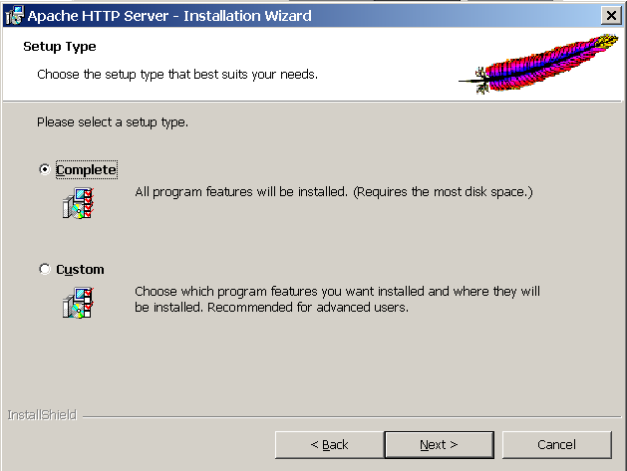

מומלץ לבחור בסוג ההתקנה - Complete.
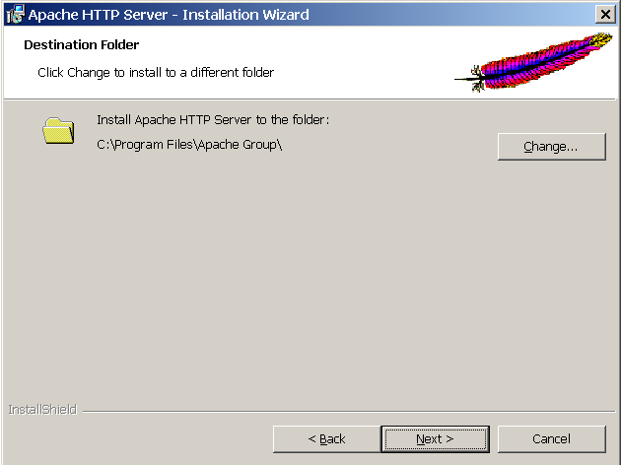

במסך זה ניתן לבחור מיקום לקבצי שרת ה-Apache.
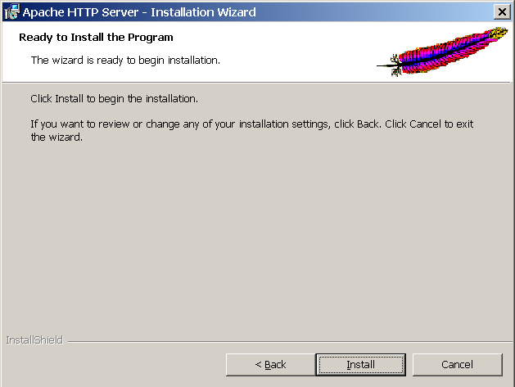

סיום ההתקנה מתבצע בלחיצת – Install.

לאחר ההתקנה, יש לשנות את קובץ ה httpd.conf (נמצא תחת תיקיית conf בתיקייה שבה התבצעה התקנת ה Apache) בהתאם להעדפות, ניתן להעזר בקובץ הדוגמה המצורף בדיסק, httpd.conf.
לפרטים נוספים אודות שרת Apache יש לפנות לאתר http://www.apache.com.

    - התקנת מפענח PHP

יש להריץ את אשף ההתקנה המצוי בדיסק המצורף
(הקובץ php-5.2.5-Win32.zip – התקנה לפי הקובץ install.txt שנמצא בפנים; חשוב לשים לב בהמשך תיאור ההתקנה שכאן מה יש לבצע לאחר סיום התקנת PHP)

או להוריד אותו מאתר בכתובת : http://il.php.net/downloads.php
עבור גרסה 4.3.8:
עם הרצת אשף ההתקנה יתקבל המסך הבא:
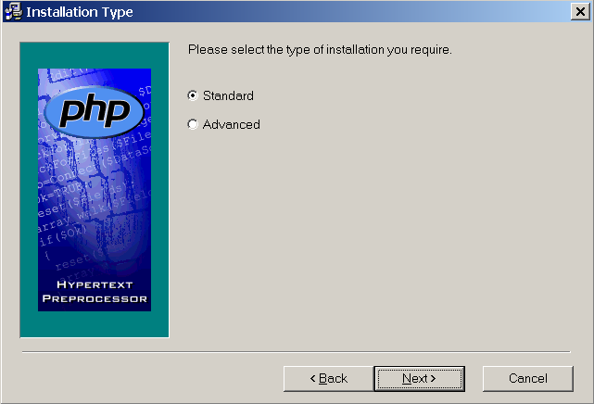

מומלץ לבחור בסוג ההתקנה – Standard.

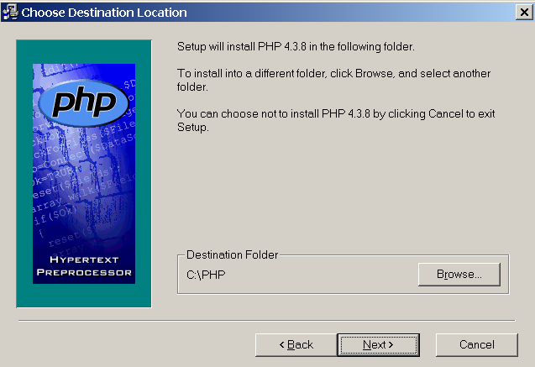

במסך זה ניתן לבחור מיקום לקבצי המפענח.

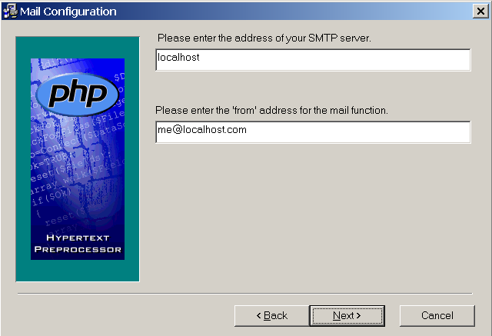

במסך זה ניתן להשאיר ערכי ברירת מחדל.

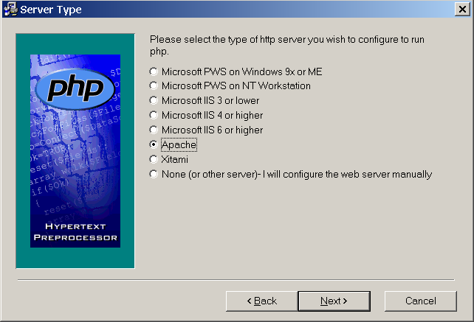

מרשימת שרתי ה Web יש לבחור Apache.

לאחר ההתקנה יש לעקוב אחרי ההוראות המובאות בכתובת: http://www.php.net/manual/en/install.windows.apache1.php
יש להתייחס לחלק המסביר כיצד להתקין PHP כ- Apache Module, ולהוסיף את השורות הכתובות שם לקובץ httpd.conf של ה Apache.

את קובץ ה php.ini בתוך התיקייה שבה בוצעה ההתקנה יש להעתיק ל c:/windows.
בתוך קובץ זה יש לשנות את אפשרות ה magic quotes ל- off במקום המתאים, דהיינו, על הגדרות ה magic quotes להיראות כך:

; Magic quotes
;

; Magic quotes for incoming GET/POST/Cookie data.
magic_quotes_gpc = Off

; Magic quotes for runtime-generated data, e.g. data from SQL, from exec(), etc.
magic_quotes_runtime = Off

; Use Sybase-style magic quotes (escape ' with '' instead of \').
magic_quotes_sybase = Off

ניתן להעזר בקובץ הדוגמה המצורף בדיסק, php.ini.

לפרטים נוספים אודות PHP יש לפנות לאתר http://www.php.net.

    - התקנת בסיס נתונים MySql

יש להריץ את אשף ההתקנה המצוי בדיסק המצורף
(לפתוח את הקובץ mysql-5.5.8-win32.msi; ניתן גם להתקין את גרסה 5.0.51 המותקנת בספריה נכון לרגע כתיבת שורות אלה)

או להוריד אותו מהאתר בכתובת http://dev.mysql.com/downloads

עם הרצת האשף יתקבל המסך הבא:
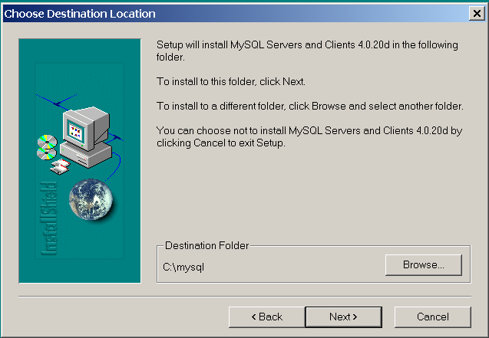

במסך זה יש לבחור מיקום להתקנה.

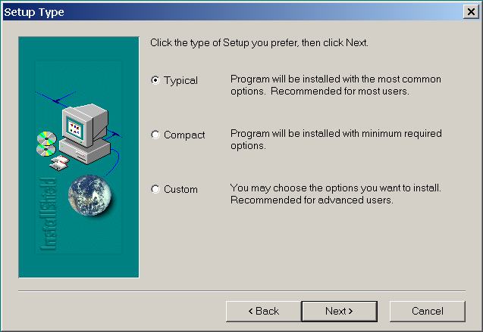

מומלץ לבחור בסוג ההתקנה – Typical.

לאחר סיום תהליך ההתקנה יש ליצור שם משתמש ואת הטבלאות המתאימות:
- יש להפעיל את בסיס הנתונים ע"י הרצת הקובץ mysqld.exe הנמצא תחת התיקייה bin בתיקיית ההתקנה.
- יש להתחבר לבסיס הנתונים בתור משתמש על (מתוך חלון של command prompt), לדוגמה אם ההתקנה התבצעה תחת c:\mysql, נקליד:
c:\xampp\mysql\bin\mysql -u root -h localhost

- יש ליצור משתמש בבסיס הנתונים וטבלאות ע"י הרצת הקובץ library_tables.sql המצורף בדיסק. קובץ זה יוצר משתמש בשם arhip עם ההרשאות המתאימות, ומסד נתונים בשם Library ובתוכו את הטבלאות Media ו-Records.
- כדי לגשת ישירות למסד הנתונים, יש להפעיל את mysql עם המשתמש arhip וסיסמא, לדוגמה:
c:\xampp\mysql\bin\mysql -u arhip -h localhost –p
הסיסמא הינה 12345.

לפרטים נוספים אודות MySQL יש לפנות לאתר http://www.mysql.com.

    - התקנת גיבויים אוטומטיים
- את הגיבוי ניתן לבצע לשלושה מקומות בו-זמנית:
  - מקומית
  - בענן (אם הגיבוי המקומי הוא בתיקייה המגובה בענן)
  - לכתוב מייל (כרגע, כתובת GMail מיוחדת עבור הספריה שפרטי הכניסה אליה הם כמו שהוזכרו קודם עבור גיבוי ב-SVN על שרתי Google Code)
- מומלץ להתקין dropbox (עבור גיבוי בענן) מהכתובת http://www.dropbox.com.
- בראש הקובץ Backup MySQL.vbs יש לוודא כי הקבועים שהוגדרו מתאימים:
  - שהסיסמה ושם המשתמש ל-DB נכונים.
  - ניתן לקבוע את כתובת אי-מייל היעד עבור גיבויים.
  - ניתן לקבוע את תיקיית היעד לגיבויים (מומלץ שזו תהיה תיקיית dropbox כדי שיהיו גם גיבויים לענן).
  - ניתן לקבוע את השמות שינתנו לגיבויים (כרגע, השמות מכילים את המועד בו בוצע הגיבוי וזה חשוב עבור סדר הגיבויים – כדאי להשאיר את השם אותו דבר).
  - חשוב ש- MYSQLDUMP_PATH יכיל את הכתובת של mysqldump.exe מתיקיית MySQL.
  - ניתן לקבוע את תוכן המייל שנשלח (שם יש הוראות לביצוע שחזור).
- דרך Start > Accessories > System Tools > Scheduled Tasks יש לבצע New > Scheduled Task.
  - כדאי לשנות את השם של ה-Task החדש לשם בעל משמעות.
  - יש לבצע לחיצה עם הכפתור הימני על הקובץ ולבחור ב-Properties.
  - בשורת "Run:" יש להכניס
c:\WINDOWS\system32\wscript.exe "<full path of backup script>"
כאשר במקום <full path of backup script> יש לכתוב את הנתיב המלא בו נמצא הקובץ Backup MySQL.vbs.
  - בלשונית Schedule יש להגדיר מתי וכל כמה זמן יתבצעו הגיבויים. מומלץ להגדיר ביצוע גיבוי אחת ליום בשעה בה הספריה בוודאות פתוחה (עדיף, כנראה, במועד קרוב יחסית לשעת סגירת הספרייה).
- במקרה הצורך ניתן לשחזר מגיבוי ע"י פקודה (דרך Run > cmd.exe) הדומה לפקודה
C:\xampp\mysql\bin\mysql.exe --password=12345 --user=arhip --host=localhost < path_to_sql_backup_file

  - גיבוי ידני של מסד הנתונים שבספריה
מומלץ לחשוב על פתרון טוב יותר לגיבויים אוטומטיים בעתיד, על שרתי האוניברסיטה. רצוי גם פתרון שלא עלול להתקל במגבלת מקום במקרה שבו ישמרו גיבויים עתידיים. נושא זה חשוב מאוד מכיוון שהושקעה עבודה ידנית רבה בהזנת הנתונים.

    - יצירת גיבוי
C:\xampp\mysql\bin>mysqldump.exe -p --opt -u arhip -h localhost --all-databases > library_mysql_backup.sql
יש להזין את הסיסמה שהוזכרה קודם לכן (ר' 3.8.1).
תתכן הודעת שגיאה (ניתן להתעלם, זה לא מפריע – אבל כדאי לשקול ביצוע פקודת RESTORE של SQL ל-DB):
mysqldump: Got error: 1017: Can't find file: 'general_log' (errno: 2) when using LOCK TABLES
    - שחזור מגיבוי
ע"י פקודות כדוגמת (קרדיט לאתר: http://www.vaporbase.com/postings/Compatibility_between_mySQL_4_and_5):
C:\xampp\mysql\bin>mysqladmin -p drop dbname
C:\xampp\mysql\bin>mysqladmin -p create dbname
C:\xampp\mysql\bin>mysql -p -D dbname <dbname.sql

  - שינויים ותוספות לגרסה הקודמת
- תיקונים שבקשה הלקוחה
  - שינוי הצבעים במערכת.
  - הסרת הקישורים לחיפוש בגוגל.
  - הכפלת מספר התווים שניתן להזין בשדות מסויימים.
  - ביצוע הפרדה תצוגתית בין "כותר" ל"כותר נוסף" ושהחיפוש גם יהיה שונה ולא יחזיר תוצאות משני השדות.
  - הסרת החיצים הכחולים שהפעילו back ו-forward בדפדפן (והופיעו גם בעמודים בהם אינם שייכים).
  - הגדלת מספר התוצאות בעמוד כאשר מבצעים חיפוש.
  - חיפוש על " החזיר עמוד תוצאות ריק, אפילו שיש תוצאות.
  - במערכת הזנת נתונים, אם נכנסים לעדכון של פריט המכיל גרשיים, הטקסט שהיה אחרי הגרשיים נמחק ואם לא שמים לב אז אפשר לשמור את זה בטעות. תיקנתי את הבעיה (היה חסר escape character למרכאות) כך שהשדה יופיע בשלמותו.
  - עימוד של שדות בעברית עם סוגריים או מרכאות היה שגוי פעמים רבות והוצג לא טוב.
- תוספות שבקשה הלקוחה
  - חיפוש לפי שם סדרה.
  - הוספת אינדקס למחבר שותף.
  - בהזנת נתונים, אם מבצעים העתקה ולא משנים דבר בפרטי הפריט המועתקים ומנסים לשמור – תנתן הודעה יותר בולטת מאשר המקרה בו מנסים לשמור ערך עם אותו מספר פריט אבל כן שונה שדה אחר.
  - הוספה של קישור המאפשר תיקון פרטי הרשומה שאותה העתקנו כאשר מגלים בעיה בפרטים המועתקים בעת "העתקת פריט".
- יוזמה שלי
  - הוספתי Autocomplete בחלק מן השדות היכן שרלוונטי. תכונה זו נפוצה מאוד היום באינטרנט ומקלה מאוד על חיפוש ועל הזנת נתונים גם יחד. השתדלתי לממש זאת כך שיהיה פשוט יחסית להוסיף את היכולת הזו לשדות אחרים, אם יהיה צורך.
  - שינוי הכמות הגדולה של מספרי העמודים שבתחתית עמוד תוצאות החיפוש לרשימת עמודים בסגנון התוצאות בגוגל (אם יש 400 עמודי תוצאות אז במקום 400 לינקים לכל העמודים יש משהו בסגנון:
אחרון הבא 22 21 20 19 18 17 16 15 14 13 12 11 10 9 8 7 6 5 3 קודם ראשון).
  - יישור טוב יותר של ערכים בעברית לימין ושל ערכים באנגלית לשמאל (ע"י נסיון לשער באיזו שפה הערך הנתון, כי לפעמים יש עירוב בין סוגי תווים שונים).
  - כאשר מחפשים בהזנת הנתונים על מספר פריט, לרוב מדובר בערכים הדומים ל-classic-001643 וכאשר הסתכלו על רשימת תוצאות החיפוש, לא היה ניתן לראות תוצאות של איזה חיפוש אלא רק כמה תוצאות ואיזה תוצאות. הוספתי שיוצג מספר הפריט ושאם הוזן עבורו שם אז יוצג גם השם.
  - קוד קיים שנתקלתי בו ושראיתי שניתן לשפר שם את המנגנון קצת, שיניתי זאת (למשל, select * שהיו קיימים שהם פחות יעילים מאשר לשלוף רק את השדות שבאמת צריך; או שינוי if-ים ל-case-ים במקומות בהם היו יותר מדי והקוד היה פחות קריא; או ניקוי קוד בהערה, קוד שלא ניתן להגיע אליו או קוד מיותר).
  - שמירת גרסאות של תמונות הכפתורים המאפשרות עריכה של הטקסט ושל העיצוב, במקום שיהיה צורך ליצור תמונות מחדש אם יהיה רצון של הלקוחה לשנות את זה או אם יעלה צורך כלשהו בכך.
  - הוספתי FavIcon למערכת החיפוש ולמערכת ההזנה כך שיותר קל להתמצא בחלונות הפתוחים בדפדפן ע"י אייקון שונה לכל מערכת.
  - קישור לפרטי תוצאה לא עבד וכך גם קישור לעדכון אינדקס (היה מתקבל Error 500). בדיקה ב-log של Apache העלתה שמדובר בבעיה בקוד ה-PHP בקבצים הנ"ל.
  - הכנסת הקוד למערכת בקרת תצורה על שרתי Google Code, שם גם ניתן לעקוב אחר בעיות במערכת (מכונה Issues) וגם אחר תוספות ושינויים מבוקשים. שימושי עבור המתחזקים הבאים וגם שיטת עבודה נכונה יותר ששומרת הסטוריה של השינויים ומאפשרת מעקב טוב יותר אחר הנעשה. ניתן לעלות לשם גם את הגיבויים של מסד הנתונים ושל הקוד.
  - גיבויים אוטומטיים לתיקייה מקומית עם גיבוי בענן ולמייל.

  - חומר לימוד מומלץ
- http://www.cwru.edu/help/introHTML/toc.html
- http://wp.netscape.com/eng/mozilla/3.0/handbook/javascript/
- http://httpd.apache.org/docs/
- http://www.php.net/docs.php
- http://dev.mysql.com/doc/mysql/en/index.html

- חוות דעת של הלקוח
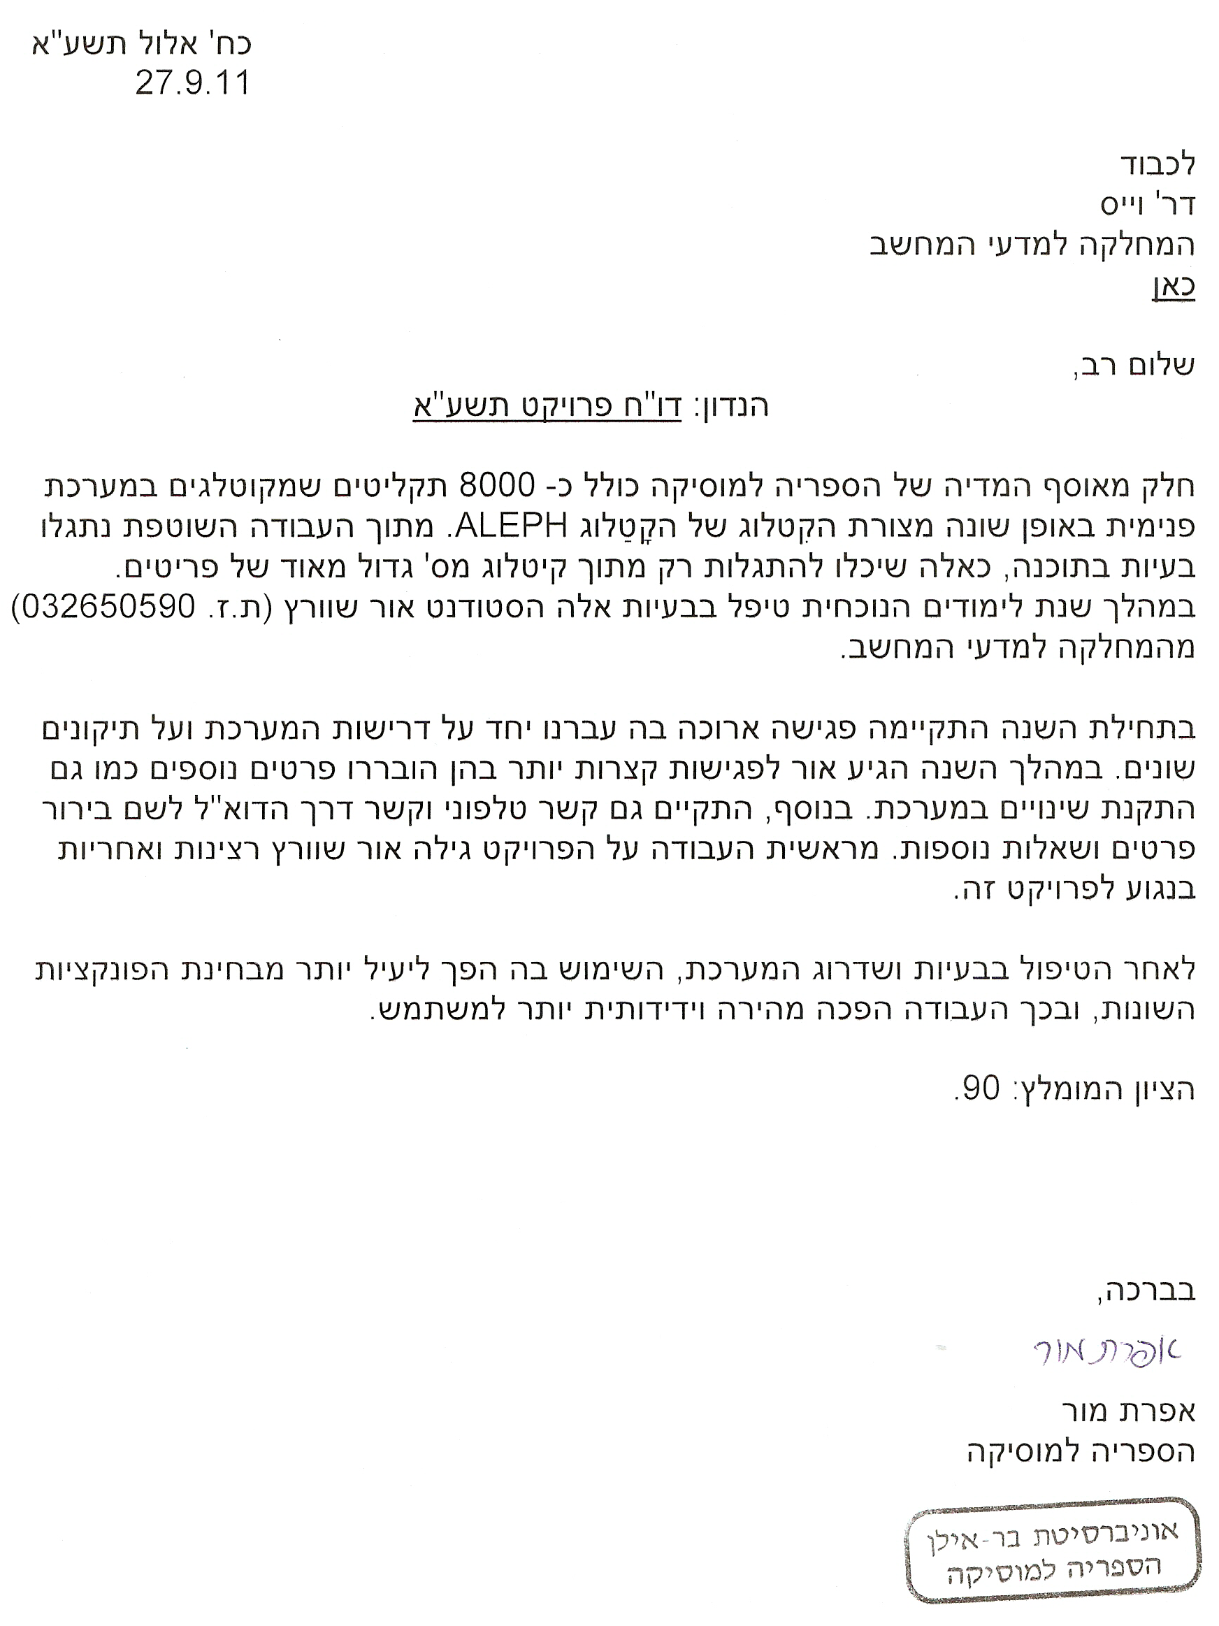
- חוות דעת של מבצע הפרוייקט
  - על הלקוחה
הלקוחה היא הגב' אפרת מור, ספרנית בספרייה למוזיקה של האוניברסיטה.
העבודה מול הלקוחה הייתה נוחה ביותר, הודות למספר סיבות:
א) עבודה מקצועית, עניינית ונעימה של הלקוחה מול המפתח.
ב) גמישות בדרישות הלקוחה לפיתוח התוכנה.
ג) פתיחות להצעות שונות למימוש מצד המפתח.
ד) זמינות ונכונות לסייע, כולל השקעת זמן להסברים והבנת המערכת בצורה הטובה ביותר. אם הזדקקתי לכך שהשרת ישאר פתוח כדי שאוכל להשתלט עליו מרחוק ולעבוד אחה"צ כשהספריה סגורה, היא אפשרה זאת.

  - תהליך ביצוע הפרוייקט
אציין שלמרות חובת המפגשים והדיווח שמכניסים למסגרת כלשהי, דבר אשר חשוב לי כדי שאוכל להתקדם בעבודה, התחושה היתה עדיין של מסגרת שאינה מספיק הדוקה. כאחד שמתקשה להסתדר עם זמנים ומבלי משים משקיע יותר זמן בנושאים התפלים שמעניינים אותו ופחות בדברים החשובים, אני יכול לומר שהשקעתי לעיתים יותר זמן משהייתי צריך על דברים מסויימים בעוד דברים אחרים נותרו ללא התקדמות. למשל, תכונת ה-Auto Complete היה נושא שמאוד עניין אותי לממש וגם היה ברור לי שיש בכך תועלת גדולה ללקוחה, אע"פ שלא דרשה זאת. השקעתי זמן רב מאוד בנסיונות לגרום לעברית לעבוד היטב עם ההשלמה האוטומטית. דבר זה היה בעייתי מכיוון שדרך שינויי קידודים בין הדפדפן לבין ה-DB ועוד מגוון צרות אחרות שלא חשבתי שיהיו בכלל. באותה עת, אולי הזנחתי דברים שהלקוחה כן ביקשה שאממש, ודחיתי לשלב יותר מאוחר. מזה, לפחות למדתי שכדאי אולי לרשום סדרי עדיפויות אל מול הלקוח באופן ברור יותר ולדבוק בכך. אני לא עובד רק בשביל עצמי אלא בעיקר בשביל הלקוח.

ניסיתי כמיטב יכולתי להנהיג סדר מסויים בפרוייקט הזה, היכן שאינו נכפה עלי, בבקרת תצורה או בביצוע גיבויים, ברישום דרישות הלקוחה וברישום סוגיות שונות באופן מסודר באינטרנט, כך שיהיו נגישים גם לי כאשר אמשיך לתחזק את המערכת וגם למי שיתחזק אותה אחרי.

זה התבטא בפרוייקט אבל זו בעיה כללית יותר, שאיני מנהל את הזמן שלי ואת סדרי העדיפויות שלי היטב ותמיד איכשהו מסיים עם הקשקש במקרה הטוב. גם הפעם המצב לא היה שונה אבל אני מקווה שלמדתי כמה לקחים בדרך כך שזה לא יקרה שוב.

  - הישגים
בימים האחרונים לפרוייקט השקעתי זמן רב בנסיונות לגרום ליכולת ה-AutoComplete, עליה כתבתי כאן רבות, לעבוד היטב ולעיתים חשבתי לוותר וכי לא אצליח. לבסוף הצלחתי להתגבר על הבעיות ולמדתי מספר דברים על PHP ועל קידודים שונים. שמחתי לגלות שכאשר התקנתי את השינוי אצל הלקוחה היא היתה מאוד מרוצה, אמרה שזה יכול לעזור לה מאוד ושהיא רוצה שאממש את זה במקומות נוספים במערכת. גיליתי כי לא עבדתי לחינם שכן גם למדתי וגם הלקוחה קיבלתי דברים נוספים מעבר לדרישותיה.

  - בעיות
בתחילת הפרוייקט התקנתי את הסביבה אצלי בבית והשקעתי ימים כלילות בנסיונות לגרום לדברים לעבוד ולאתר את הגרסאות שהיה כתוב במדריך למתחזק שעלי להשתמש בהן. גרסת ה-MySQL לא רצה אצלי על המחשב ולא על מחשבים אחרים ואז השקעתי זמן רב בנסיונות לבדוק איך אני יכול לגרום לגרסה חדשה יותר של MySQL לעבוד כמו שצריך. בסופו של דבר גיליתי שאין תאימות בין מה שכתוב במדריך למתחזק לבין מה שמותקן בספריה עצמה. ככל הנראה, הגרסאות שודרגו מתישהו לגרסאות תוכנה חדשות יותר. למדתי מכך שתיעוד זה דבר טוב אבל:
- חשוב לתחזק גם את התיעוד
- חשוב לא לסמוך על התיעוד ותמיד לבדוק איך זה עובד בשטח

- קוד מקור

enter.php
<!-- This file displays the enter page to the Search system.-->
<?php
// general functions
include_once('func.php');
// CSS definitions
include_once('styles.inc');
?>
<html>
<head>
<link rel="icon" href="images/DataSearch.ico" type="image/x-icon">
<link rel="shortcut icon" href="images/DataSearch.ico" type="image/x-icon">
<title>מערכת חיפוש נתונים</title>
<meta HTTP-EQUIV="Content-Type" CONTENT="text/html; charset=windows-1255">
</head>

<body>
<center>
<!-- displays the enter page -->
<br>
<div class="enterTitle1" align=center valign=center >אוניברסיטת בר-אילן</div>
<div class="enterTitle2" align=center valign=center >הספריה למוזיקה</div>
<br>
<div class="enterTitle3" align=center valign=center>קטלוג מדיה</div>
<div class="enterTitle4" align=center valign=center>מערכת חיפוש נתונים</div>
<br><br>

<!-- the button links to the simple search page -->
<form action="search.php"><input alt="כניסה" type="image" src="images/enter.gif"></form>
</center>
</body>
</html>
db_common.php
<!-- This file defines the connection to the database.
Must be included in all files which use the database. -->
<?php
$mysql_database = "library";
$mysql_username = "arhip";
$mysql_password = "12345";

$link = mysql_connect("localhost", $mysql_username, $mysql_password) or die ("Unable to connect to SQL server");
mysql_select_db($mysql_database, $link) or die ("Unable to select database");

// common functions
include_once('func.php');

?>
common.php
<?php
// used in order to use session messages
session_start();

// displays a message - either in an alert box or at the top of the page.
function displayMsg ($msg, $isAlertMsg)
{
if ($isAlertMsg == 1)
echo "<script> alert (\"" . $msg . "\") ;</script>" ;
else
echo "<center><b>" . $msg . "</b></center></style><br><br>" ;
}

// sets a session message
function setSessionMsg ($msg, $isError)
{
$_SESSION['msg'] = $msg ;
$_SESSION['is_err_msg'] = $isError ;
}

// displays a session message
function displaySessionMsg()
{
displayMsg ($_SESSION['msg'] , $_SESSION['is_err_msg']) ;
}

// sets the session message to database error
function setSessionMessageDatabaseError()
{
setSessionMsg("שגיאה במסד הנתונים", 1) ;
}

?>
<!-- This file is used whenever messages are displayed (errors,
alerts, etc). Plus, validates the regular expressions. -->
<!-- checks if the data typed in a table field is legal.
validation is determined by regular expressions defined in lang.php. -->
<script language="JavaScript">
function isInputValid ( inputStr, inputType)
{
exp = new RegExp ( inputType) ;
return exp.test(inputStr) ;
}
</script>
func.php
<!-- This file includes general functions and scripts -->
<?php
error_reporting(E_ERROR);

// when adding data to database, add slashes as escape characters,
// avoids problems with quotes.
// NOTE: turn the magic quotes off on the php.ini configuration file!
function process_data ($data)
{
return (addslashes(trim($data)));
}

// when fetching data from database, strip the slashes we added
function new_mysql_result ($result, $row, $field)
{
return (stripslashes(mysql_result($result, $row, $field)));
}

// Translates id of the media to the media name, as it was entered
// by the administrator. Returns a string with title of the media.
function mediaNamebyID($id)
{
$qry = "select heb_name,eng_name from media where id=$id";
$resultSet = mysql_query($qry);
$i = 0;
return mysql_result($resultSet, $i, "eng_name");
}

// Replaces \r\n (newlines) with <br>s.
function saveEOL ($val)
{
return str_replace ("\r\n", "<br>", $val) ;
}

// Replaces <br>s with \r\n (newlines).
function restoreEOL ($val)
{
return str_replace("<br>", "\r\n", $val) ;
}

function get_php_string($str)
{
//return htmlspecialchars($str, ENT_QUOTES);
$tmp = str_replace ("\"", '&quot;', $str);
$tmp = str_replace ("'", '&#039;', $tmp);
return $tmp;
}

// This function returns the concatenation of &name=$value if
// value is not empty. Otherwise, it returns an empty string.
// $addAmper indicates whether to append an ampersand or not at
// the end, if string is not empty.
function get_url_param_str_if_not_empty($name,$value,$addAmper)
{
// If value is empty
if ($value == "")
{
$rtrn_str = "";
}

// Else, value not empty
else
{
$rtrn_str = ($addAmper==true? "&":"").$name."=".$value;
}

return $rtrn_str;
}

function my_add_slashes($str)
{
return str_replace ("\"", "\\\"", $str);
}

function get_hacked_string($str)
{
return str_replace ("\"", 'zQuotesz', $str);
}

function restore_hacked_string($str)
{
return str_replace ('zQuotesz', "\"", $str);
}

// using first letters in the field to determine its langauge.
// the alignment should be set according to this.
// Basically, assumes string is Hebrew if finds a non-standard
// ASCII character and otherwise assumes English string.
function determineLang($field)
{
// Reset non-standard character counter
$non_standard_char_count = 0;

// For each character in string
$field_len = strlen($field);
for ($cur_char_idx = 0; $cur_char_idx < $field_len; ++$cur_char_idx)
{
// If this is a non-standard ASCII code (meaning, extended)
if (127 < ord($field[$cur_char_idx]))
{
// Increase non-standard char count
$non_standard_char_count++;
}

// If found at-least one non-standard code
if ($non_standard_char_count > 0)
{
// Assume Hebrew text
return "heb";
}
}

// Assume English text
return "en";
}
?>

<script>
<!-- Replaces \r\n (newlines) with <br>s. -->
function saveEOL (val)
{
var newVal = val ;
while ( newVal.search ("\r\n") != -1 )
newVal = newVal.replace ("\r\n", "<br>") ;
return newVal ;
}

<!-- Replaces <br>s with \r\n (newlines). -->
function restoreEOL (val)
{
var newVal = val ;
while ( newVal.search ("<br>") != -1 )
newVal = newVal.replace ("<br>", "\r\n") ;
return newVal ;
}

function my_add_slashes (val)
{
var newVal = "";
var i = 0 ;
for (i = 0; i < val.length ; i++ )
{
if (val.charAt(i) == "\"")
{
newVal = newVal.concat("\\\"");
}
else
{
newVal = newVal.concat(val.charAt(i));
}
}

return newVal ;
}

<!-- Places cursor focus on the first text field in each page.-->
function placeFocus(formInst)
{
if (document.forms.length > 0)
{
var field = document.forms[formInst];
if (field != null)
{
for (i = 0; i < field.length; i++)
{
if ((field.elements[i].type == "text") || (field.elements[i].type == "textarea") || (field.elements[i].type.toString().charAt(0) == "s"))
{
document.forms[formInst].elements[i].focus();
break;
}
}
}
}

}
</script>

search.php
<?php
session_start();

echo "<!DOCTYPE HTML PUBLIC \"-//W3C//DTD HTML 4.01//EN\" \"http://www.w3.org/TR/html4/strict.dtd\">";

// general functions
include_once('func.php');
// database definitions
include_once('db_common.php');
// CSS definitions
include_once('styles.inc');
// navigation bar to be displayed on top
include_once('searchNavBar.php');
?>
<!-- This file displays the simple search table -->
<html>
<head>
<script type="text/javascript" src="autoComplete/js/jquery-1.6.4.js"></script>
<script type='text/javascript' src="autoComplete/js/jquery.autocomplete.js"></script>
<link rel="stylesheet" type="text/css" href="autoComplete/js/jquery.autocomplete.css" />
<link rel="icon" href="images/DataSearch.ico" type="image/x-icon">
<link rel="shortcut icon" href="images/DataSearch.ico" type="image/x-icon">
<title>מערכת חיפוש נתונים</title>
<META HTTP-EQUIV="Content-Type" CONTENT="text/html; charset=windows-1255">

<script type="text/javascript">

$().ready(function() {

var AUTOCOMP_MIN_CHARS = 2;

// Deal with general regular fields for autocompletion
var autoComp_regular_fields =
["composition_title"];
for (var cur_field_idx in autoComp_regular_fields) {
var cur_field = autoComp_regular_fields[cur_field_idx];
$("#"+cur_field).autocomplete("autoComplete/populate_autoComplete.php?field="+cur_field, {
width: 260,
matchContains: true,
minChars: AUTOCOMP_MIN_CHARS,
scroll: true,
selectFirst: false
});
}

// Deal with fields requiring special autocompletion treatment
$("#composer").autocomplete("autoComplete/populate_composer_autoComplete.php", {
width: 260,
matchContains: true,
minChars: AUTOCOMP_MIN_CHARS,
scroll: true,
selectFirst: false
});
});

function openModal(code){
// opens a generic dialog with a list of requested group
// (Composers, Soloist,Performance group, Orchestra, Conductor or Subject)
var val = window.open("indexWin.php?lang=heb&let=א&code="+code ,"modalDialog","height=500,width=350,status=no,scrollbars=yes,help=no,center=yes");
}
</script>
</head>

<!-- places the focus on the first field in the form -->
<body onLoad="placeFocus(5);">

<form action="results.php" method=GET name="searchForm" autocomplete="off">
<!-- determines the display language -->
<input name="display" type="hidden" value="heb">

<!-- creates the search table -->
<!-- table title -->
<table border=0 align=center width=500>
<tr>
<td align=center height=5></td>
</tr>
<tr>
<td align=center class="menuTitle"><b>חיפוש בעברית - יצירות של מלחינים ישראלים, שירים עבריים ומוסיקה יהודית</b></td>
</tr>
<tr>
<td align=center height=10></td>
</tr>
</table>
<!-- table fields. When clicking on the index button, openModal() is called. -->
<table border=1 align=center width=500 class="dataTable">
<tr>
<td colspan=2 class="bigTitle" align=center><b>חיפוש</b></td>
</tr>

<tr>
<td align=center>
<input type=text name="composer" id="composer" dir=rtl>
</td>
<td align=right>
<table border=0 bordercolor=black align=center width=100% class="dataTable">
<tr>
<td align=center width=20>
<a href="javascript: openModal(6);"><img src="images/indexH.gif" border=0></a>
</td>
<td align=right>
מלחין
</td>
</tr>
</table>
</td>
</tr>
<tr>
<td align=center>
<input type=text name="composition_title" id="composition_title" dir=rtl>
</td>
<td align=right>(כותר (יצירה, שיר</td>
</tr>
<tr>
<td colspan=2 align=center>
<input type=submit class="recordTitle" value=" שלח ">
<input type=hidden name=action value=1>
</td>
</tr>
</table>
</form>
<br>
<center>

<hr width=500>
<br><br>
</center>
</body>
</html>

results.php
<?php
session_start();
// general functions
include_once('func.php');
// database definitions
include_once('db_common.php');
// CSS definitions
include_once('styles.inc');
// navigation bar to be displayed on top
include_once('searchNavBar.php');
// language definitions, for the display can be both in hebrew and in english
include_once('lang.php') ;
?>

<html>
<head>
<link rel="icon" href="images/DataSearch.ico" type="image/x-icon">
<link rel="shortcut icon" href="images/DataSearch.ico" type="image/x-icon">
<title>מערכת חיפוש נתונים</title>
<META HTTP-EQUIV="Content-Type" CONTENT="text/html; charset=windows-1255">

</head>

<body>

<?php
if (!isset($_GET['mode']))
$mode = "";
else
$mode = $_GET['mode'];

$action = $_GET['action'];
$display = $_GET['display'];

switch ($display) {
case 'heb':
$lang = $HEBREW ;
break ;
case 'eng':
default:
$lang = $ENGLISH ;
break ;
}
// action = 1 - new search
// action = 2 - continue to show results of the query (next page of the results)
if (isset($action)) {
// clear session variable if this it a new search
if ($action == 1) unset($_SESSION['sessQuery']);
// Read all variables that was sent to this page.
// use process_data to add slashes in case the search includes quotes
// (may cause problems with sql queries).

if (!isset($_GET['media_id']))
$media_id = "";
else
$media_id = trim($_GET['media_id']);

if (!isset($_GET['composer']))
$composer = "";
else
$composer = process_data($_GET['composer']);

if (!isset($_GET['composition_title']))
$composition_title = "";
else
$composition_title = process_data($_GET['composition_title']);

if (!isset($_GET['publisher']))
$publisher = "";
else
$publisher = process_data($_GET['publisher']);

if (!isset($_GET['year']))
$year = "";
else
$year = process_data($_GET['year']);

if (!isset($_GET['solist']))
$solist = "";
else
$solist = process_data($_GET['solist']);

if (!isset($_GET['performance_group']))
$performance_group = "";
else
$performance_group = process_data($_GET['performance_group']);

if (!isset($_GET['orchestra']))
$orchestra = "";
else
$orchestra = process_data($_GET['orchestra']);

if (!isset($_GET['conductor']))
$conductor = "";
else
$conductor = process_data($_GET['conductor']);

if (!isset($_GET['item_second_title']))
$item_second_title = "";
else
$item_second_title = process_data($_GET['item_second_title']);

if (!isset($_GET['collection']))
$collection = "";
else
$collection = process_data($_GET['collection']);

if (!isset($_GET['notes']))
$notes = "";
else
$notes = process_data($_GET['notes']);

if (!isset($_GET['series']))
$series = "";
else
$series = process_data($_GET['series']);

if (!isset($_GET['subject']))
$subject = "";
else
$subject = process_data($_GET['subject']);

if (!isset($_GET['item_title']))
$item_title = "";
else
$item_title = process_data($_GET['item_title']);

if (!isset($_GET['item_no']))
$item_no = "";
else
$item_no = process_data($_GET['item_no']);

// this string should be passed with the url in case there's more than
// one page of results.
$searchParameters =
get_url_param_str_if_not_empty("media_id", $media_id, false).
get_url_param_str_if_not_empty("composer", $composer, true).
get_url_param_str_if_not_empty("composition_title", $composition_title, true).
get_url_param_str_if_not_empty("publisher", $publisher, true).
get_url_param_str_if_not_empty("year", $year, true).
get_url_param_str_if_not_empty("solist", $solist, true).
get_url_param_str_if_not_empty("performance_group", $performance_group, true).
get_url_param_str_if_not_empty("orchestra", $orchestra, true).
get_url_param_str_if_not_empty("conductor", $conductor, true).
get_url_param_str_if_not_empty("item_second_title", $item_second_title, true).
get_url_param_str_if_not_empty("collection", $collection, true).
get_url_param_str_if_not_empty("notes", $notes, true).
get_url_param_str_if_not_empty("series", $series, true).
get_url_param_str_if_not_empty("subject", $subject, true).
get_url_param_str_if_not_empty("item_title", $item_title, true).
get_url_param_str_if_not_empty("item_no", $item_no, true);

// If an unneeded ampersand is in the beginning, remove it
if ($searchParameters[0] == "&")
{
$searchParameters = substr($searchParameters, 1);
}

// Get rid of slashes and prepare string for use inside html (quotes
// can cause string termination inside html, thus shortening it
// prematurely)
$searchParameters = get_php_string(stripslashes($searchParameters));

// ////////////////////// end of definition of variables used in paging of results //////////////////////////////////

$pageSize = 25; // show no more than 25 rows of results on each page

$curPage = &$_GET['curPage'];
$startRow = &$_GET['startRow'];

if (!isset($curPage)) {
$curPage = 1; //if curPage variable not defined, current page will be first one
}
if (!isset($startRow)) {
$startRow = 1; //if startRow variable not defined, search results are shown from the first row
} else {
$startRow = ($curPage * $pageSize) - ($pageSize -1); //calculate the page number, to start with
}

// //////////////////////////////////////////////////////////////////////////
// if session variable sessQuery not defined, create the query by criteria
// passed to this file as parameters

// determine language of what we try to search for.
// if hebrew, we should use "like binary" instead of "like" in queries.
if (!isset($_SESSION['sessQuery'])) {
$searchQry = "select * from records where 1=1 "; // we want an empty search to succeed too
if ($media_id != "") {
$searchQry = $searchQry . " and media_id = " . $media_id;
}
if ($composer != "") {
if (determineLang($composer) == "en")
$searchQry = $searchQry . " and (composer like '%" . $composer . "%' or second_author like '%" . $composer . "%')";
else if (determineLang($composer) == "heb")
$searchQry = $searchQry . " and (hebrew_composer like binary '%" . $composer . "%' or second_author like binary '%" . $composer . "%')";
}
if ($composition_title != "") {
if (determineLang($composition_title) == "en") {
$searchQry = $searchQry . " and (composition_title like '%" . $composition_title . "%'";
$searchQry = $searchQry . " or composition_formal_name like '%" . $composition_title . "%') ";
} else if (determineLang($composition_title) == "heb") {
$searchQry = $searchQry . " and (composition_title like binary '%" . $composition_title . "%'";
$searchQry = $searchQry . " or composition_formal_name like binary '%" . $composition_title . "%') ";
}
}

if ($publisher != "") {
if (determineLang($publisher) == "en")
$searchQry = $searchQry . " and publisher like '%" . $publisher . "%'";
else if (determineLang($publisher) == "heb")
$searchQry = $searchQry . " and publisher like binary '%" . $publisher . "%'";
}

if ($year != "")
$searchQry = $searchQry . " and year = " . $year ;

if ($solist != "") {
if (determineLang($solist) == "en") {
$searchQry = $searchQry . " and (solist like '%" . $solist . "%' ";
$searchQry = $searchQry . " or solist2 like '%" . $solist . "%'";
$searchQry = $searchQry . " or solist3 like '%" . $solist . "%'";
$searchQry = $searchQry . " or second_author like '%" . $solist . "%') ";
} else if (determineLang($solist) == "heb") {
$searchQry = $searchQry . " and (solist like binary '%" . $solist . "%' ";
$searchQry = $searchQry . " or solist2 like binary '%" . $solist . "%'";
$searchQry = $searchQry . " or solist3 like binary '%" . $solist . "%'";
$searchQry = $searchQry . " or second_author like binary '%" . $solist . "%') ";
}
}
if ($performance_group != "") {
if (determineLang($performance_group) == "en") {
$searchQry = $searchQry . " and (performance_group like '%" . $performance_group . "%' ";
$searchQry = $searchQry . " or performance_group2 like '%" . $performance_group . "%' ";
$searchQry = $searchQry . " or performance_group3 like '%" . $performance_group . "%') ";
} else if (determineLang($performance_group) == "heb") {
$searchQry = $searchQry . " and (performance_group like binary '%" . $performance_group . "%' ";
$searchQry = $searchQry . " or performance_group2 like binary '%" . $performance_group . "%' ";
$searchQry = $searchQry . " or performance_group3 like binary '%" . $performance_group . "%') ";
}
}
if ($orchestra != "") {
if (determineLang($orchestra) == "en") {
$searchQry = $searchQry . " and (orchestra like '%" . $orchestra . "%' ";
$searchQry = $searchQry . " or orchestra2 like '%" . $orchestra . "%' ";
$searchQry = $searchQry . " or orchestra3 like '%" . $orchestra . "%') ";
} else if (determineLang($orchestra) == "heb") {
$searchQry = $searchQry . " and (orchestra like binary '%" . $orchestra . "%' ";
$searchQry = $searchQry . " or orchestra2 like binary '%" . $orchestra . "%' ";
$searchQry = $searchQry . " or orchestra3 like binary '%" . $orchestra . "%') ";
}
}

if ($conductor != "") {
if (determineLang($conductor) == "en") {
$searchQry = $searchQry . " and (conductor like '%" . $conductor . "%' ";
$searchQry = $searchQry . " or conductor2 like '%" . $conductor . "%' ";
$searchQry = $searchQry . " or conductor3 like '%" . $conductor . "%') ";
} else if (determineLang($conductor) == "heb") {
$searchQry = $searchQry . " and (conductor like binary '%" . $conductor . "%' ";
$searchQry = $searchQry . " or conductor2 like binary '%" . $conductor . "%' ";
$searchQry = $searchQry . " or conductor3 like binary '%" . $conductor . "%') ";
}
}

if ($item_second_title != "") {
if (determineLang($item_second_title) == "en")
$searchQry = $searchQry . " and item_second_title like '%" . $item_second_title . "%' ";
else if (determineLang($item_second_title) == "heb")
$searchQry = $searchQry . " and item_second_title like binary '%" . $item_second_title . "%' ";
}

if ($collection != "") {
if (determineLang($collection) == "en")
$searchQry = $searchQry . " and collection like '%" . $collection . "%'";
else if (determineLang($collection) == "heb")
$searchQry = $searchQry . " and collection like binary '%" . $collection . "%'";
}
if ($notes != "") {
if (determineLang($notes) == "en")
$searchQry = $searchQry . " and notes like '%" . $notes . "%'";
else if (determineLang($notes) == "heb")
$searchQry = $searchQry . " and notes like binary '%" . $notes . "%'";
}

if ($item_title != "") {
if (determineLang($item_title) == "en")
$searchQry = $searchQry . " and item_title like '%" . $item_title . "%'";
else if (determineLang($item_title) == "heb")
$searchQry = $searchQry . " and item_title like binary '%" . $item_title . "%'";
}
if ($item_no != "")
$searchQry = $searchQry . " and item_no = '" . $item_no . "'";

if ($series != "") {
if (determineLang($series) == "en")
$searchQry = $searchQry . " and series like '%" . $series . "%'";
else if (determineLang($series) == "heb")
$searchQry = $searchQry . " and series like binary '%" . $series . "%'";
}

if ($subject != "") {
if (determineLang($subject) == "en") {
$searchQry = $searchQry . " and (subject like '%" . $subject . "%' ";
$searchQry = $searchQry . " or subject2 like '%" . $subject . "%' ";
$searchQry = $searchQry . " or subject3 like '%" . $subject . "%' ";
$searchQry = $searchQry . " or item_second_title like '%" . $subject . "%') ";
} else if (determineLang($subject) == "heb") {
$searchQry = $searchQry . " and (subject like binary '%" . $subject . "%' ";
$searchQry = $searchQry . " or subject2 like binary '%" . $subject . "%' ";
$searchQry = $searchQry . " or subject3 like binary '%" . $subject . "%' ";
$searchQry = $searchQry . " or item_second_title like binary '%" . $subject . "%') ";
}
}

$searchQry = $searchQry . " order by composer, composition_title, media_id";
// Store created sql query in the session variable, so it can be used
// again when the user asks to show more search results (next page)
$_SESSION['sessQuery'] = $searchQry;
$runQuery = $searchQry;
} else {
// Use alredy created query
$runQuery = $_SESSION['sessQuery'];
}

// put the results in an array (cause SQL has some weird problems when sorting)
$result = mysql_query($runQuery) ;
$num_rows = mysql_num_rows($result);

class res {
var $composer; //First variable: Used for sorting
var $composition_title;
var $media_id;
var $id;
}

$resultArr = array();
$j = 0;
while ($row = mysql_fetch_array($result)) {
$resultArr[$j] = new res();
$resultArr[$j]->id = $row["id"];
$resultArr[$j]->composer = $row["composer"];
$resultArr[$j]->composition_title = $row["composition_title"];
$resultArr[$j]->media_id = $row["media_id"];
$j++;
}
sort($resultArr);

// ////////////////////////// Paging Links generation /////////////////////////////////////////////////////////
// Calculations based on currnet page and page size, to create links
// for paging (First/Last/Next/Previous page)

// Calculate the result page count
$pageNumber = $num_rows / $pageSize;
$pageNumber = floor($pageNumber);
if (($num_rows % $pageSize) != 0)
$pageNumber += 1;

$first_page = "";

$next_page = "";

$previous_page = "";

$last_page = "";

if ($num_rows != "0") {
$string = "<table border=\"0\" bgcolor=\"#9CCEFF\" width=\"320\" cellpadding=\"0\" cellspacing=\"0\" align=\"center\">";
$string = $string . "<tr><td valign=\"top\" width=\"100\">";

// If not on first page
if ($curPage != 1) {

$link = "results.php?$searchParameters&display=$display&curPage=" . 1 . "&startRow=" . 1 . "&action=2&mode=" . $mode;
$first_page = "<a href=\"" . $link . "\" class=\"link3\">" . $lang_terms['toFirstResultsPage'][$lang] . "</a>" ;

$nextPage = $curPage - 1;
$link = "results.php?$searchParameters&display=$display&curPage=" . $nextPage . "&startRow=" . $startRow . "&action=2&mode=" . $mode;
$previous_page = "<a href=\"" . $link . "\" class=\"link3\">" . $lang_terms['toPrevResults'][$lang] . "</a>" ;
} else {
$previous_page = "" ;
}

$newLine = "";

// If not on last page
if (($curPage != $pageNumber) && ($pageNumber != 0)) {
$link = "results.php?$searchParameters&display=$display&curPage=" . $pageNumber . "&startRow=" . ($pageSize*$pageNumber+1) . "&action=2&mode=" . $mode;
$last_page = "<a href=\"" . $link . "\" class=\"link3\">" . $lang_terms['toLastResultsPage'][$lang] . "</a>" ;

$nextPage = $curPage + 1;
$link = "results.php?$searchParameters&display=$display&curPage=" . $nextPage . "&startRow=" . $startRow . "&action=2&mode=" . $mode;
$next_page = "<a href=\"" . $link . "\" class=\"link3\">" . $lang_terms['toNextResults'][$lang] . "</a>";
} else {
$next_page = "";
}

$loop_startRow = $startRow - 1;
$loop_pageSize = $pageSize ;
}

else {
$loop_startRow = 0;
$loop_pageSize = 0;
}

// //////////////////////////////////End of Paging Links//////////////////////////////////////////////////
// Show results table

// use definitions in lang.php to determine titles and alignments
echo "<center>";
echo "<table>
<tr>
<td align=center class='menuTitle'><b>" . $lang_terms['searchResults'][$lang] . "</b><BR><BR></td>
</tr>
<tr>
<td align=center class='normalTitle'><b><font color=#2778C3>" . str_replace("<num>", $num_rows, $lang_terms['resultsFound'][$lang]) . "</font></b></td>
</tr>";

if ($num_rows > 0) {
echo "<tr>
<td align=center class='smallTitle'>" . $lang_terms['fullDescrAction'][$lang] . "<br><BR></td>
</tr>";
}

echo "</table>";
echo "<br></center>";

if ($num_rows > 0) {
echo "<table border=1 bordercolor=black align=center class='dataTable'>";
echo "<tr><td>&nbsp;</td><td align=center dir=$lang_directions[$lang]><b>" . $lang_terms['media'][$lang] . "</b></td><td align=center dir=$lang_directions[$lang]><b>" . $lang_terms['composer'][$lang] . "</b></td><td align=center dir=$lang_directions[$lang]><b>" . $lang_terms['title'][$lang] . "</b></td></tr>";

for($i = $loop_startRow; ($i < ($loop_pageSize + $loop_startRow)) && ($i < $num_rows); $i++) {

// use stripslashes to get rid of the slashes we added when using
// process_data.
$id = stripslashes($resultArr[$i]->id);
$composer = stripslashes($resultArr[$i]->composer);
$composition_title = stripslashes($resultArr[$i]->composition_title);
$media_id = stripslashes($resultArr[$i]->media_id);

$direction = $lang_directions[$lang] ;
$align = $lang_aligns[$lang] ;
// check if the first char of the composition title is between 0 and 127,
// i.e. ascii. if so, align to the left. else (probably hebrew) align to the right.
// if ((ord(substr($composition_title, 0, 1)) >= 0) && (ord(substr($composition_title, 0, 1)) <= 127))
if (determineLang($composition_title) == "en") {
$align_title = "left";
$align_dir = "ltr";
} else if (determineLang($composition_title) == "heb")
{ // else
$align_title = "right";
$align_dir = "rtl";
}

echo "<tr>";
echo "<td align=left>&nbsp;<a href=\"record.php?id=" . $id . "&display=" . $display . "\">" . ($i + 1) . "</a>&nbsp;</td><td align=left>&nbsp;" . mediaNamebyID($media_id) . "&nbsp;</td><td align=left>&nbsp;" . $composer . "&nbsp;</td><td align=$align_title dir=$align_dir>&nbsp;<a href=\"record.php?id=" . $id . "&display=" . $display . "\">" . $composition_title . "</a>&nbsp;</td>";
echo "</tr>";
}
echo "</table>";
}
// //////////////////////////////////////////////
// Paging area
// Here we show page numbers as links and also links to the "Next page" and "Previous page",
// if it's nessecary (the query returned more than $pageSize results).
?>
<table cellpadding="8" cellspacing="0" border="0" align=center class="recordTitle">
<tr>
<td colspan=3 height=20>&nbsp;</td>
</tr>
<tr class="link3">
<?php
// Print first page link
echo "<td>" . $first_page . "</td>";

// Print previous page link
echo "<td>" . $previous_page . "</td>";
?>
<td align="center"> <!-- valign="middle" -->
<?php
$maxPageLinks = 20;
for ($count = max(0,$curPage-$maxPageLinks/2-1);
$count < min($pageNumber,$curPage+$maxPageLinks/2-1);
$count++) {
$string = "";

$linkPage = $count + 1;
$link = "results.php?$searchParameters&display=$display&curPage=" . $linkPage . "&startRow=" . $startRow . "&action=2&mode=" . $mode;
if ($linkPage != $curPage) {
$string = $string . " <a href=\"" . $link . "\" class=\"link3\"><u>";
} else {
$string = $string . " <b>";
}
$string = $string . $linkPage ;
if ($linkPage != $curPage) {
$string = $string . "</u></a> " ;
} else {
$string = $string . "</b> ";
}

echo $string;

}
?>
</td>
<?php
// Print next page link
echo "<td>" . $next_page . "</td>";

// Print last page link
echo "<td>" . $last_page . "</td>";
?>
</tr>
<tr><td colspan=3>&nbsp;</td></tr>

</table>
<?php
// //////////////////////////////////////////////
}

?>
<!-- This file prints the search results
Performing the search in the database, depending on parameters (search criteria) passed.
The title is linked to the details of the item page (record.php) . -->
<center>
<br><br>
<hr width=500>
<br><br>
</center>
</body>
</html>

record.php

<!-- This file prints all non empty details of a selected item.
If some property of the item has no value - it's not shown.
Searches the database by $id, passed to this file as parameter
from results.php . -->

<?php
// general functions
include_once('func.php');
// database definitions
include_once('db_common.php');
// CSS definitions
include_once('styles.inc');
// navigation bar to be displayed on top
include_once('searchNavBar.php');
// language definitions, for the display can be both in hebrew and in english
include_once('lang.php') ;
?>

<html>
<head>
<link rel="icon" href="images/DataSearch.ico" type="image/x-icon">
<link rel="shortcut icon" href="images/DataSearch.ico" type="image/x-icon">
<title>מערכת חיפוש נתונים</title>
<META HTTP-EQUIV="Content-Type" CONTENT="text/html; charset=windows-1255">
</head>

<body>

<?php
// Creating the query, to search the database.
$id = $_GET['id'];
$display = $_GET['display'];

switch ($display) {
case 'heb':
$lang = $HEBREW ;
break ;
case 'eng':
default:
$lang = $ENGLISH ;
break ;
}

$direction = $lang_directions[$lang] ;
$align = $lang_aligns[$lang] ;
$query = "select * from records where id=" . $id;
$result = mysql_query($query) ;

// Echo the data aligned according to current language and in direction
// according to the field text's language.
function echoFieldData($field_val) {

global $lang_directions, $ENGLISH, $HEBREW, $align;

if (determineLang($field_val) == "en") {
$field_dir = $lang_directions[$ENGLISH];
}
else {
$field_dir = $lang_directions[$HEBREW];
}
echo "<td dir=" . $field_dir . " align=" . $align . ">";
echo $field_val;
}

// table title
echo "<br><center>";
echo "<table>
<tr>
<td class='bigTitle' align=$align><b>{$lang_terms['fullDetails'][$lang]}</b>
</tr>
</table>
<br></center>";

?>

<!-- create the table.
use the direction determined above so that the alignment will be correct.
use titles as defined in lang.php, using hebrew/english.
fetch the data from the result we got from database earlier
at results.php .
-->
<table border=1 bordercolor=black align=center class='dataTable' dir=<?php echo $direction ;?>>
<tr dir=<?php echo $direction ;?>>
<td align= <?php echo $align ;?>><b><?php echo $lang_terms['media'][$lang] ;?></b></td>
<?php
echo "<td dir=" . $direction . ">";
// Determine the apropriate media title for this item
$media_id = new_mysql_result($result, 0, "media_id");
$MediaQuery = "select eng_name,heb_name from media where id=" . $media_id;
$MediaResult = mysql_query($MediaQuery) ;
$eng_name = new_mysql_result($MediaResult, 0, "eng_name");
$heb_name = new_mysql_result($MediaResult, 0, "heb_name");
echo($display == 'eng' ? $eng_name : $heb_name) ;

?>
</td>
</tr>

<?php if (($item_no = new_mysql_result($result, 0, "item_no")) != "") {?>
<tr>
<td align=<?php echo $align ;?>><b><?php echo $lang_terms['itemNo'][$lang] ;?></b></td>
<?php
// Item's number is created as link.
// Clicking this link, runs the search for all items that have exactly the same item number.
echo "<td dir=" . $direction . ">";
echo "<a href=\"results.php?display=$display&action=1&item_no=" . $item_no . "\">" . $item_no . "</a>";

?>
</td>
</tr>
<?php } ?>

<?php if (($composer = new_mysql_result($result, 0, "composer")) != "") {?>
<tr>
<td align=<?php echo $align;?>>
<b><?php echo $lang_terms['composerInEnglish'][$lang];?>&nbsp;</b>
<?php
echoFieldData($composer);
?>
</td>
</tr>
<?php } ?>

<?php if (($hebrew_composer = new_mysql_result($result, 0, "hebrew_composer")) != "") {?>
<tr>
<td align=<?php echo $align;?>><b><?php echo $lang_terms['composerInHebrew'][$lang] ;?></b></td>
<?php
echoFieldData($hebrew_composer);
?>
</td>
</tr>
<?php } ?>

<?php if (($composition_formal_name = new_mysql_result($result, 0, "composition_formal_name")) != "") {?>
<tr>
<td align=<?php echo $align ;?> > <b><?php echo $lang_terms['compositionFormalName'][$lang] ;?></b></td>
<?php
echoFieldData($composition_formal_name);
?>&nbsp;
</td>
</tr>
<?php } ?>

<?php if (($composition_title = new_mysql_result($result, 0, "composition_title")) != "") {?>
<tr>
<td align=<?php echo $align ;?> ><b><?php echo $lang_terms['title'][$lang] ;?></b></td>
<?php
echoFieldData($composition_title);
?>&nbsp;
</td>
</tr>
<?php }?>

<?php if (($publisher = new_mysql_result($result, 0, "publisher")) != "") {?>
<tr>
<td align=<?php echo $align ;?> ><b><?php echo $lang_terms['publisher'][$lang] ;?></b></td>
<?php
echoFieldData($publisher);
?>&nbsp;
</td>
</tr>
<?php }?>

<?php if (($publisher_place = new_mysql_result($result, 0, "publisher_place")) != "") {?>
<tr>
<td align=<?php echo $align ;?> ><b><?php echo $lang_terms['publishLocation'][$lang] ;?></b></td>
<?php
echoFieldData($publisher_place);
?>&nbsp;
</td>
</tr>
<?php }?>

<?php if (($year = new_mysql_result($result, 0, "year")) != "") {?>
<tr>
<td align=<?php echo $align ;?> ><b><?php echo $lang_terms['year'][$lang] ;?></b></td>
<?php
echoFieldData($year);
?>&nbsp;
</td>
</tr>
<?php }?>

<?php if (($solist = new_mysql_result($result, 0, "solist")) != "") {?>
<tr dir=<?php echo $direction ;?>>
<td align=<?php echo $align ;?> ><b><?php echo $lang_terms['solist'][$lang] ;?></b></td>
<?php
echoFieldData($solist);
?>&nbsp;
</td>
</tr>
<?php }?>

<?php if (($solist2 = new_mysql_result($result, 0, "solist2")) != "") {?>
<tr>
<td align=<?php echo $align ;?> dir=<?php echo $lang_directions[$lang];?>><b><?php echo $lang_terms['solist'][$lang] . " 2" ;?></b></td>
<?php
echoFieldData($solist2);
?>&nbsp;
</td>
</tr>
<?php }?>

<?php if (($solist3 = new_mysql_result($result, 0, "solist3")) != "") {?>
<tr>
<td align=<?php echo $align ;?> dir=<?php echo $lang_directions[$lang];?>><b><?php echo $lang_terms['solist'][$lang] . " 3" ;?></b></td>
<?php
echoFieldData($solist3);
?>&nbsp;
</td>
</tr>
<?php }?>

<?php if (($performance_group = new_mysql_result($result, 0, "performance_group")) != "") {?>
<tr>
<td align=<?php echo $align ;?> ><b><?php echo $lang_terms['performanceGroup'][$lang] ;?></b></td>
<?php
echoFieldData($performance_group);
?>&nbsp;
</td>
</tr>
<?php }?>

<?php if (($perfomance_group2 = new_mysql_result($result, 0, "performance_group2")) != "") {?>
<tr>
<td align=<?php echo $align ;?> dir=<?php echo $direction;?>><b><?php echo $lang_terms['performanceGroup'][$lang] . " 2" ;?></b></td>
<?php
echoFieldData($perfomance_group2);
?>&nbsp;
</td>
</tr>
<?php }?>

<?php if (($perfomance_group3 = new_mysql_result($result, 0, "performance_group3")) != "") {?>
<tr>
<td align=<?php echo $align ;?> dir=<?php echo $lang_directions[$lang];?>><b><?php echo $lang_terms['performanceGroup'][$lang] . " 3" ;?></b></td>
<?php
echoFieldData($perfomance_group3);
?>&nbsp;
</td>
</tr>
<?php }?>

<?php if (($orchestra = new_mysql_result($result, 0, "orchestra")) != "") {?>
<tr>
<td align=<?php echo $align;?>><b><?php echo $lang_terms['orchestra'][$lang] ;?></b></td>
<?php
echoFieldData($orchestra);
?>&nbsp;
</td>
</tr>
<?php }?>

<?php if (($orchestra2 = new_mysql_result($result, 0, "orchestra2")) != "") {?>
<tr>
<td align=<?php echo $align;?> dir=<?php echo $direction;?>><b><?php echo $lang_terms['orchestra'][$lang] . " 2" ;?></b></td>
<?php
echoFieldData($orchestra2);
?>&nbsp;
</td>
</tr>
<?php }?>

<?php if (($orchestra3 = new_mysql_result($result, 0, "orchestra3")) != "") {?>
<tr>
<td align=<?php echo $align ;?> dir=<?php echo $direction ;?>><b><?php echo $lang_terms['orchestra'][$lang] . " 3" ;?></b></td>
<?php
echoFieldData($orchestra3);
?>&nbsp;
</td>
</tr>
<?php }?>

<?php if (($conductor = new_mysql_result($result, 0, "conductor")) != "") {?>
<tr>
<td align=<?php echo $align;?>> <b><?php echo $lang_terms['conductor'][$lang] ;?></b></td>
<?php
echoFieldData($conductor);
?>&nbsp;
</td>
</tr>
<?php }?>

<?php if (($conductor2 = new_mysql_result($result, 0, "conductor2")) != "") {?>
<tr>
<td align=<?php echo $align;?> dir=<?php echo $direction;?>><b><?php echo $lang_terms['conductor'][$lang] . " 2" ;?></b></td>
<?php
echoFieldData($conductor2);
?>&nbsp;
</td>
</tr>
<?php }?>

<?php if (($conductor3 = new_mysql_result($result, 0, "conductor3")) != "") {?>
<tr>
<td align=<?php echo $align;?> dir=<?php echo $direction;?>><b><?php echo $lang_terms['conductor'][$lang] . " 3" ;?></b></td>
<?php
echoFieldData($conductor3);
?>&nbsp;
</td>
</tr>
<?php }?>
<?php if (($notes = new_mysql_result($result, 0, "notes")) != "") {
$notes = restoreEOL($notes)?>
<!-- use resotreEOL to display newlines correctly-->
<tr>
<td align=<?php echo $align ;?>><b><?php echo $lang_terms['notes'][$lang] ;?></b></td>
<?php
echo "<td dir=" . $direction . ">";
?>

<?php
echo "<textarea scrolling=no rows='6' cols='40' wrap='soft' dir=";
echo (determineLang($notes)=="en")?$lang_directions[$ENGLISH]:$lang_directions[$HEBREW];
echo " style='width: 100%;overflow:auto' readonly=\"readonly\">";
echo $notes;
echo "</textarea>";
?>
</td>
</tr>
<?php }?>
<?php if (($series = new_mysql_result($result, 0, "series")) != "") {?>
<tr>
<td align=<?php echo $align ;?>><b><?php echo $lang_terms['series'][$lang] ;?></b></td>
<?php
echoFieldData($series);
?>&nbsp;
</td>
</tr>
<?php }?>
<?php if (($subject = new_mysql_result($result, 0, "subject")) != "") {?>
<tr>
<td align=<?php echo $align ;?>><b><?php echo $lang_terms['subject'][$lang] ;?></b></td>
<?php
echoFieldData($subject);
?>&nbsp;
</td>
</tr>
<?php }?>

<?php if (($subject2 = new_mysql_result($result, 0, "subject2")) != "") {?>
<tr>
<td align=<?php echo $align;?> dir= <?php echo $direction ;?>><b><?php echo $lang_terms['subject'][$lang] . " 2" ;?></b></td>
<?php
echoFieldData($subject2);
?>&nbsp;
</td>
</tr>
<?php }?>
<?php if (($subject3 = new_mysql_result($result, 0, "subject3")) != "") {?>
<tr>
<td align=<?php echo $align ;?> dir=<?php echo $direction ;?>><b><?php echo $lang_terms['subject'][$lang] . " 3" ;?></b></td>
<?php
echoFieldData($subject3);
?>&nbsp;
</td>
</tr>
<?php }?>

<?php if (($item_second_title = new_mysql_result($result, 0, "item_second_title")) != "") {?>
<tr>
<td align= <?php echo $align ;?> ><b><?php echo $lang_terms['secondTitle'][$lang] ;?></b></td>
<?php
echoFieldData($item_second_title);
?>&nbsp;
</td>
</tr>
<?php }?>
<?php if (($secondAuthor = new_mysql_result($result, 0, "second_author")) != "") {?>
<tr>
<td align=<?php echo $align ;?>><b><?php echo $lang_terms['coAuthor'][$lang] ;?></b></td>
<?php
echoFieldData($secondAuthor);
?>&nbsp;
</td>
</tr>
<?php }?>

<?php if (($collection = new_mysql_result($result, 0, "collection")) != "") {?>
<tr>
<td align=<?php echo $align ;?>><b><?php echo $lang_terms['collection'][$lang] ;?></b></td>
<?php
echoFieldData($collection);
?>&nbsp;
</td>
</tr>
<?php }?>
</table>
<center>
<br><br>
</center>
</body>
</html>

indexWin.php
<!-- This file brings up the pop-up window when clicking on the
index button. the function openModal() calls this page, along
with a code that defines which category we need to display.
Builds the list of available values of requested type
(Soloist,Performance group, Orchestra, Conductor, Subject or Composer)
depends on parameter passed.
Used to simplify search process to the user, by giving him/her
all possible values for selected criteria.
Click on any item in this list closes the window with the list
and writes selected value to the appropriate field in the search form.
-->
<html>
<head>
<link rel="icon" href="images/DataSearch.ico" type="image/x-icon">
<link rel="shortcut icon" href="images/DataSearch.ico" type="image/x-icon">
<title>אינדקס</title>
<META HTTP-EQUIV="Content-Type" CONTENT="text/html; charset=windows-1255">

<?php
// general functions
include_once('func.php') ;
// CSS definitions
include_once('styles.inc');
// database definitions
include_once('db_common.php');

// Possible $code parameter values :
// 1, 15, 16: $column = "solist";
// 2, 17, 18: $column = "performance_group";
// 3, 19, 20: $column = "orchestra";
// 4, 21, 22: $column = "conductor";
// 5, 11, 12: $column = "subject";
// 6, 13, 14: $column = "composer";
// 7 : $column = "publisher";
// 8 : $column = "collection";
// 9 : $column = "composition_formal_name";
//10 : $column = "series";
//23 : $column = "second_author";
?>
<script>

function chooseVal(col,code,id,lang,id2)
{
self.close();
//Dynamically defines the value of search form field
// and closes the window.
if(col != "")
{
// determine the direction of the text according to language.
// (ltr for english, rtl for hebrew)
if (lang == "en")
{
// for values who has 3 feilds like
// solist, solist2, solist3
// we need to attach the right digit after the name
// so we wont have ambiguity on fields values

if ((code == "11") || (code == "15")|| (code == "17") || (code == "19") || (code == "21")) //subject2, soloist2...
eval("opener.searchForm." + col + "2.dir=\"" + "ltr" + "\";");
else if ((code == "12") || (code == "16")|| (code == "18") || (code == "20") || (code == "22")) //subject3, soloist3...
eval("opener.searchForm." + col + "3.dir=\"" + "ltr" + "\";");
else
eval("opener.searchForm." + col + ".dir=\"" + "ltr" + "\";");

}
else if (lang == "heb")
{
if ((code == "11") || (code == "15")|| (code == "17") || (code == "19") || (code == "21")) //subject2, soloist2...
eval("opener.searchForm." + col + "2.dir=\"" + "rtl" + "\";");
else if ((code == "12") || (code == "16")|| (code == "18") || (code == "20") || (code == "22")) //subject2, soloist2...
eval("opener.searchForm." + col + "3.dir=\"" + "rtl" + "\";");
else
eval("opener.searchForm." + col + ".dir=\"" + "rtl" + "\";");
}
if ((code == "13") || (code == "14"))// if there are composer & composer2 and one of them was chosen a value.
{
// fill both hebrew and english fields when one of them is chosen. (admin).
// case is different when there is only one field. (search)
eval("opener.searchForm." + col + ".value=\"" + id + "\";");
eval("opener.searchForm." + col + ".dir=\"" + "ltr" + "\";");
eval("opener.searchForm." + col + "2.value=\"" + my_add_slashes(id2) + "\";");
eval("opener.searchForm." + col + "2.dir=\"" + "rtl" + "\";");
}

switch (code) {
case "11": /////////
case "15": //
case "17": // subject2, soloist2...
case "19": //
case "21": /////////

eval("opener.searchForm." + col + "2.value=\"" + my_add_slashes(id) + "\";");
break;

case "12": /////////
case "16": //
case "18": // subject3, soloist3...
case "20": //
case "22": /////////

eval("opener.searchForm." + col + "3.value=\"" + my_add_slashes(id) + "\";");
break;

case "23": // The index showed "composer" but we need to fill "second_author"

eval("opener.searchForm." + "second_author" + ".value=\"" + my_add_slashes(id) + "\";");
break;

default:

eval("opener.searchForm." + col + ".value=\"" + my_add_slashes(id) + "\";");
break;
}
}
self.close();
}
</script>

<script language="JavaScript">
// creates the letters at the top, each one with its link
function loadLetter(let,lang, code)
{
document.location.href="indexWin.php?let=" + let + "&lang=" + lang + "&code=" + code;
}
</script>

</head>

<!-- override the stylesheet's defaults -->
<body style="background-color: white;">
<center>
<a href="javascript: self.close();" class='recordTitle'>סגור חלון</a>
<form name=listForm><table align=center class='recordTitle'>
<tr><td class=bigTitle> נא לבחור מהרשימה </td></tr>
<tr><td height=15> </td></tr></table>
<P>

<?php

if (!isset($_GET['code']))
$code = "";
else
$code = $_GET['code'];

if (!isset($_GET['lang']))
$lang = "";
else
$lang = $_GET['lang'];

// creates the letter navigation bar at top
for ($i = ord('A') ; $i <= ord('Z') ; $i ++) {
echo "<a class='recordTitle' href=\"javascript: loadLetter('" . chr($i) . "','en', '" . $code . "');\"><b>" . chr($i) . "</b></a>";
echo (chr($i) == 'S') ? "<br>" : "&nbsp" ;
}

echo "<P><P>";

for ($i = ord('א') ; $i <= ord('ת') ; $i ++) {
if (! strstr ("ךםןףץ", chr($i)))
echo "<a class='recordTitle' href=\"javascript: loadLetter('" . chr($i) . "','heb', '" . $code . "');\"><b>" . chr($i) . "</b></a>&nbsp";
}

echo "</center> <BR><BR>";

// get the chosen letter (after the user chose one from the bar)
if (!isset($_GET['let'])) {
$let = "";
} else {
$let = $_GET['let'];
}

// check the langauge the chosen letter is at.
if ($lang == 'en')
print "<font size=5><b>" . $let . "</b></font>";
else if ($lang == 'heb') // align letter to the right.
print "<div dir=rtl><font size=5><b>" . $let . "</b></font></div>";

// determine which column to display using its code
switch ($code) {
case "1": // solist1
case "15": // solist2
case "16": // solist3
$column = "solist";
break;
case "2":
case "17":
case "18":
$column = "performance_group";
break;
case "3":
case "19":
case "20":
$column = "orchestra";
break;
case "4":
case "21":
case "22":
$column = "conductor";
break;
case "5":
case "11":
case "12":
$column = "subject";
break;
case "6": // composer (one language, as used in the search system)
case "13": // composer both in english and in hebrew, as
case "14": // used in the admin system
case "23": // used in the admin system (for second_author, but options for it
// should be taken from "composer"
$column = "composer";
break;
case "7":
$column = "publisher";
break;
case "8":
$column = "collection";
break;
case "9":
$column = "composition_formal_name";
break;
case "10":
$column = "series";
break;

default:
$column = "";
}

// Searching the database for all possible values of requested column.
// Takes care of non-unique results, to show each title only once.

// for every search in hebrew "like binary" should be used in query
// instead of "like".
if (isset($column))
{
// we'll put the results in an array cause sql is no good
// in sorting hebrew. better do it on our own.
$matches = array();

if (($column == "composer") || ($column == "publisher") || ($column == "collection") || ($column == "composition_formal_name") || ($column == "series"))
{
// Performing database query which finds all composers, whos name starts with selected letter
$searchQry = "";
if ($column == "composer")
{
if ($lang == "en")
$searchQry = "select composer, hebrew_composer from records where " . $column . " like '" . $let . "%' group by " . $column . "";

if ($lang == "heb")
$searchQry = "select composer, hebrew_composer from records where hebrew_composer like binary '" . $let . "%' group by hebrew_composer";
{
$result = mysql_query($searchQry) ;
$num_rows = mysql_num_rows($result);

if ($lang == "en") {
class res {
var $composer; //First variable: Used for sorting
var $hebrew_composer;
}
} else if ($lang == "heb") {
class res {
var $hebrew_composer; //First variable: Used for sorting
var $composer;
}
}

// we'll put the results in an array cause sql is no good
// in sorting hebrew. better do it on our own.

$resultArr = array();
$j = 0;
while ($row = mysql_fetch_array($result)) {
$resultArr[$j] = new res();
$resultArr[$j]->composer = $row["composer"];
$resultArr[$j]->hebrew_composer = $row["hebrew_composer"];
$j++;
}
sort($resultArr); // here we do the sort,
// good for both hebrew and english
}
} else { // publisher, composition_formal_name, or series
if ($lang == "en")
$searchQry = "select $column from records where " . $column . " like '" . $let . "%' group by " . $column . "";
if ($lang == "heb")
$searchQry = "select $column from records where " . $column . " like binary '" . $let . "%' group by " . $column . "";
{
$result = mysql_query($searchQry) ;
// sql doesn't handle hebrew well and may give incorrect results
// so we'll check it's output to ensure that the first letter is really $let.
while ($row = mysql_fetch_array($result)) {
if (($row[$column] {0} == strtolower($let))
|| ($row[$column] {0} == strtoupper($let)))
$matches[] = $row[$column];
}

$num_rows = sizeof($matches);
}
}
} else {
// solist, solist2, solist3 and every category which has three fields
// union all info from all columns (solist, solist2, solist3 and all other fields
// which has more than one column)
if ($lang == "en") {
$strQuery = "select " . $column . " as " . $column . " from records where " . $column . " like '" . $let . "%'
union
select " . $column . "2 as " . $column . " from records where " . $column . "2 like '" . $let . "%'
union
select " . $column . "3 as " . $column . " from records where " . $column . "3 like '" . $let . "%'
order by " . $column . "";
} else if ($lang == "heb") {
$strQuery = "select " . $column . " as " . $column . " from records where " . $column . " like binary '" . $let . "%'
union
select " . $column . "2 as " . $column . " from records where " . $column . "2 like binary '" . $let . "%'
union
select " . $column . "3 as " . $column . " from records where " . $column . "3 like binary '" . $let . "%'
order by " . $column . "";
}

$result = mysql_query($strQuery);
// sql doesn't handle hebrew well and may give incorrect results
// so we'll check it's output to ensure that the first letter is really $let.
while ($row = mysql_fetch_array($result)) {
if (($row[$column] {0} == strtolower($let))
|| ($row[$column] {0} == strtoupper($let)))
$matches[] = $row[$column];
if (($row[$column . "2"] {0} == strtolower($let))
|| ($row[$column . "2"] {0} == strtoupper($let)))
$matches[] = $row[$column . "2"];
if (($row[$column . "3"] {0} == strtolower($let))
|| ($row[$column . "3"] {0} == strtoupper($let)))
$matches[] = $row[$column . "3"];
}

$num_rows = sizeof($matches);
}

if (!isset($num_rows))
$num_rows = 0;

// determine table's align by language
switch ($lang) {
case "en":
echo "<table border=0 align=left class='recordTitle'>";
break;
case "heb":
echo "<table border=0 align=right class='recordTitle'>";
break;
}

$result_match = 0;
// sorts the array
sort($matches);

// print the table with all values
for($i = 0;$i < $num_rows;$i++) {
echo "<tr>";

// if column = composer we need to display the values
// both in hebrew and in english
if ($column == "composer") {
$printValue = $resultArr[$i]->composer;
$printValue2 = $resultArr[$i]->hebrew_composer;
echo "<tr>";
if (($code == "6") || // 6 used in the search system and 23 in admin -
($code == "23")) { // both names are linked to same field
if ($lang == "en") {
echo "<td dir=ltr><a href=\"javascript: chooseVal('" . $column . "','" . $code . "','" . addslashes($printValue) . "', '" . $lang . "')\">" . stripslashes($printValue) . "</a></td>";
echo "<td width=10% align=center> - </td>";
echo "<td dir=rtl><a href=\"javascript: chooseVal('" . $column . "','" . $code . "','" . addslashes($printValue2) . "', '" . $lang . "')\">" . stripslashes($printValue2) . "</a></td>";
} else if ($lang == "heb") {
echo "<td dir=ltr><a href=\"javascript: chooseVal('" . $column . "','" . $code . "','" . addslashes($printValue) . "', '" . $lang . "')\">" . stripslashes($printValue) . "</a></td>";
echo "<td width=10% align=center> - </td>";
echo "<td dir=rtl><a href=\"javascript: chooseVal('" . $column . "','" . $code . "','" . addslashes($printValue2) . "', '" . $lang . "')\">" . stripslashes($printValue2) . "</a></td>";
}
} else if (($code == "13") ||
($code == "14")) {
// used in the admin system - should fill 2 fields together -
// composer and hebrew composer
echo "<td dir=ltr><a href=\"javascript: chooseVal('" . $column . "','" . $code . "','" . get_php_string(addslashes($printValue)) . "', '" . $lang . "','" . get_php_string(addslashes($printValue2)) . "')\">" . get_php_string(stripslashes($printValue)) . "</a></td>";
echo "<td width=10% align=center> - </td>";
echo "<td dir=rtl><a href=\"javascript: chooseVal('" . $column . "','" . $code . "','" . get_php_string(addslashes($printValue)) . "', '" . $lang . "','" . get_php_string(addslashes($printValue2)) . "')\">" . get_php_string(stripslashes($printValue2)) . "</a></td>";
}
echo "</tr>";
} else { // not composers, list in one language
$printValue = $matches[$result_match];
$result_match++;

if ($lang == "heb") {
echo "<tr>";
echo "<td dir=rtl><a href=\"javascript: chooseVal('" . $column . "','" . $code . "','" . get_php_string(addslashes($printValue)) . "', '" . $lang . "')\">" . get_php_string(stripslashes($printValue)) . "</a></td>";
echo "</tr>";
} else if ($lang == "en") {
echo "<tr>";
echo "<td dir=ltr><a href=\"javascript: chooseVal('" . $column . "','" . $code . "','" . get_php_string(addslashes($printValue)) . "', '" . $lang . "')\">" . get_php_string(stripslashes($printValue)) . "</a></td>";
echo "</tr>";
}
}

echo "</tr>";
}
echo "<tr><td height=30>&nbsp;</td></tr>";
echo "</table></form>";
}

?>

</body>
</html>

search_eng.php
<!-- This file displays the simple search table (english) -->
<?php
// general functions
include_once('func.php');
// database definitions
include_once('db_common.php');
// CSS definitions
include_once('styles.inc');
// navigation bar to be displayed on top
include_once('searchNavBar.php');
?>
<html>
<head>
<link rel="icon" href="images/DataSearch.ico" type="image/x-icon">
<link rel="shortcut icon" href="images/DataSearch.ico" type="image/x-icon">
<title>מערכת חיפוש נתונים</title>
<meta HTTP-EQUIV="Content-Type" CONTENT="text/html; charset=windows-1255">

<script>
function openModal(code){
// opens a generic dialog with a list of requested group
// (Composers, Soloist,Performance group, Orchestra, Conductor or Subject)
var val = window.open("indexWin.php?lang=en&let=A&code="+code ,"modalDialog","height=500,width=350,status=no,scrollbars=yes,help=no,center=yes");
}
</script>
</head>

<!-- places the focus on the first field in the form -->
<body onLoad="placeFocus(5);">

<form action="results.php" method=GET name="searchForm">
<!-- determines the display language -->
<input name="display" type="hidden" value="eng">

<!-- creates the search table -->
<!-- table fields. When clicking on the index button, openModal() is called. -->
<table border=1 align=center width=500 class="dataTable">
<tr>
<td colspan=2 class="bigTitle" align=center><b>Search</b></td>
</tr>

<tr>
<td align=right>
<table border=0 bordercolor=black align=center width=100% class="dataTable">
<tr>
<td align=left>
Composer
</td>
<td align=center width=20>
<a href="javascript: openModal(6);"><img src="images/indexE.gif" border=0></a>
</td>
</tr>
</table>
</td>
<td align=center>
<input type=text name="composer">
</td>
</tr>

<tr>
<td align=left>
Title (Composition, Song)
</td>
<td align=center>
<input type=text name="composition_title">
</td>
</tr>
<tr>
<td colspan=2 align=center>
<input type=submit class="recordTitle" value=" Send ">
<input type=hidden name=action value=1>
</td>
</tr>
</table>
</form>
<br>
<center>

<hr width=500>
<br><br>
</center>

</body>
</html>

advsearch.php
<?php
session_start();

echo "<!DOCTYPE HTML PUBLIC \"-//W3C//DTD HTML 4.01//EN\" \"http://www.w3.org/TR/html4/strict.dtd\">";

// general functions
include_once('func.php');
// database definitions
include_once('db_common.php');
// CSS definitions
include_once('styles.inc');
// navigation bar to be displayed on top
include_once('searchNavBar.php');
?>
<!-- This file displays the advanced search table -->
<html>
<head>
<script type="text/javascript" src="autoComplete/js/jquery-1.6.4.js"></script>
<script type='text/javascript' src="autoComplete/js/jquery.autocomplete.js"></script>
<link rel="stylesheet" type="text/css" href="autoComplete/js/jquery.autocomplete.css" />
<link rel="icon" href="images/DataSearch.ico" type="image/x-icon">
<link rel="shortcut icon" href="images/DataSearch.ico" type="image/x-icon">
<title>מערכת חיפוש נתונים</title>
<META HTTP-EQUIV="Content-Type" CONTENT="text/html; charset=windows-1255">
<script>

$().ready(function() {

var AUTOCOMP_MIN_CHARS = 2;

// Deal with general regular fields for autocompletion
var autoComp_regular_fields =
["publisher"];
for (var cur_field_idx in autoComp_regular_fields) {
var cur_field = autoComp_regular_fields[cur_field_idx];
$("#"+cur_field).autocomplete("autoComplete/populate_autoComplete.php?field="+cur_field, {
width: 260,
matchContains: true,
minChars: AUTOCOMP_MIN_CHARS,
scroll: true,
selectFirst: false
});
}

// Deal with fields requiring special autocompletion treatment
$("#composer").autocomplete("autoComplete/populate_composer_autoComplete.php", {
width: 260,
matchContains: true,
minChars: AUTOCOMP_MIN_CHARS,
scroll: true,
selectFirst: false
});
});

function openModal(code){
// opens a generic dialog with a list of requested group
// (Composers, Soloist,Performance group, Orchestra, Conductor or Subject)
var val = window.open("indexWin.php?lang=heb&let=א&code="+code ,"modalDialog","height=500,width=350,status=no,scrollbars=yes,help=no,center=yes");

}

</script>

</head>

<!-- places the focus on the first field in the form -->
<body onLoad="placeFocus(5);">

<form action="results.php" method=GET name="searchForm">

<!-- determines the display language -->
<input name="display" type="hidden" value="heb">

<!-- creates the search table -->
<!-- table title -->
<table border=0 align=center width=700>
<tr>
<td align=center height=5></td>
</tr>
<tr>
<td align=center class="menuTitle"><b>חיפוש מתקדם בעברית - יצירות של מלחינים ישראלים, שירים עבריים ומוסיקה יהודית</b></td>
</tr>
<tr>
<td align=center height=10></td>
</tr>
</table>

<!-- table fields. When clicking on the index button, openModal() is called. -->
<table border=1 align=center width=500 class="dataTable">
<tr>
<td colspan=2 class="bigTitle" align=center><b>חיפוש מתקדם</b></td>
</tr>
<tr>
<td align=center dir=rtl>
<select name="media_id">
<option value=""> הכל
<?php
// Query for creating list (selectbox) of media items

$qry = "select id,heb_name from media where deleted <> 1";
$resultSet = mysql_query($qry);
$num_rows = mysql_num_rows($resultSet);

for($i = 0; $i < $num_rows; $i++)
{
$heb_name = new_mysql_result($resultSet, $i, "heb_name");
$id = new_mysql_result($resultSet, $i, "id");
echo "<option value=$id> $heb_name";
}
?>
</select>
</td>
<td align=right>מדיה</td>
</tr>
<tr>
<td align=center>
<input type=text name="composer" id="composer" dir=rtl>
</td>
<td align=right>
<table border=0 bordercolor=black align=center width=100% class="dataTable">
<tr>
<td align=center width=20>
<a href="javascript: openModal(6);"><img src="images/indexH.gif" border=0></a>
</td>
<td align=right>
מלחין
</td>
</tr>
</table>
</td>
</tr>

<tr>
<td align=center>
<input type=text name="composition_title" dir=rtl>
</td>
<td align=right>(כותר (יצירה, שיר</td>
</tr>
<tr>
<td align=center>
<input type=text name="publisher" id="publisher" dir=rtl>
</td>
<td align=right>
<table border=0 bordercolor=black align=center width=100% class="dataTable">
<tr>
<td align=center width=20>
<a href="javascript: openModal(7);"><img src="images/indexH.gif" border=0></a>
</td>
<td align=right>
מוציא לאור
</td>
</tr>
</table>
</td>
</tr>
<tr>
<td align=center>
<input type=text name="year" dir=rtl>
</td>
<td align=right>שנה </td>
</tr>
<tr>
<td colspan=2>
<table border=0 bordercolor=black align=center width=500 class="dataTable">
<tr>
<td align=right colspan=2><b>ביצוע</b></td>
</tr>
<tr>
<td align=center colspan=2>
<table border=0 bordercolor=black align=center class="dataTable">
<tr>
<td align=center>
<input type=text name="solist" dir=rtl>
</td>
<td align=right>
<table border=0 bordercolor=black align=center width=100% class="dataTable">
<tr>
<td align=center width=20>
<a href="javascript: openModal(1);"><img src="images/indexH.gif" border=0></a>
</td>
<td align=right>סולן</td>
</tr>
</table>
</td>
</tr>
<tr>
<td align=center>
<input type=text name="performance_group" dir=rtl>
</td>
<td align=right>
<table border=0 bordercolor=black align=center width=100% class="dataTable">
<tr>
<td align=center width=20>
<a href="javascript: openModal(2);"><img src="images/indexH.gif" border=0></a>
</td>
<td align=right>קבוצה מבצעת </td>
</tr>
</table>
</td>
</tr>
<tr>
<td align=center>
<input type=text name="orchestra" dir=rtl>
</td>
<td align=right>
<table border=0 bordercolor=black align=center width=100% class="dataTable">
<tr>
<td align=center width=20>
<a href="javascript: openModal(3);"><img src="images/indexH.gif" border=0></a>
</td>
<td align=right>תזמורת / מקהלה</td>
</tr>
</table>
</td>
</tr>

<tr>
<td align=center>
<input type=text name="conductor" id="conductor" dir=rtl>
</td>
<td align=right>
<table border=0 bordercolor=black align=center width=100% class="dataTable">
<tr>
<td align=center width=20>
<a href="javascript: openModal(4);"><img src="images/indexH.gif" border=0></a>
</td>
<td align=right> מנצח </td>
</tr>
</table>
</td>
</tr>
</table>
</td>
</tr>
</table>
</td>
</tr>

<tr>
<td align=center>
<input type=text name="series" dir=rtl>
</td>
<td align=right>
<table border=0 bordercolor=black align=center width=100% class="dataTable">
<tr>
<td align=center width=20>
<a href="javascript: openModal(10);"><img src="images/indexH.gif" border=0></a>
</td>
<td align=right>
סדרה
</td>
</tr>
</table>
</td>
</tr>
<tr>
<td align=center>
<input type=text name="subject" id="subject" dir=rtl>
</td>
<td align=right>
<table border=0 bordercolor=black align=center width=100% class="dataTable">
<tr>
<td align=center width=20>
<a href="javascript: openModal(5);"><img src="images/indexH.gif" border=0></a>
</td>
<td align=right>
נושא
</td>
</tr>
</table>
</td>
</tr>

<tr>
<td align=center>
<input type=text name="item_second_title" dir=rtl>
</td>
<td align=right>כותר פריט</td>
</tr>

<tr>
<td align=center>
<input type=text name="collection" dir=rtl>
</td>
<td align=right>
<table border=0 bordercolor=black align=center width=100% class="dataTable">
<tr>
<td align=center width=20>
<a href="javascript: openModal(8);"><img src="images/indexH.gif" border=0></a>
</td>
<td align=right>
תרומה
</td>
</tr>
</table>
</td>
</tr>

<tr>
<td colspan=2 align=center>
<input type=submit class="recordTitle" value=" שלח ">
<input type=hidden name=action value=1>
</td>
</tr>

</table>
</form>
<br>
<center>
<hr width=500>
<br><br>
</center>

</body>
</html>

advsearch_eng.php
<!-- This file displays the advanced search table -->
<?php
// general functions
include_once('func.php');
// database definitions
include_once('db_common.php');
// CSS definitions
include_once('styles.inc');
// navigation bar to be displayed on top
include_once('searchNavBar.php');
?>

<html>
<head>
<link rel="icon" href="images/DataSearch.ico" type="image/x-icon">
<link rel="shortcut icon" href="images/DataSearch.ico" type="image/x-icon">
<title>מערכת חיפוש נתונים</title>
<META HTTP-EQUIV="Content-Type" CONTENT="text/html; charset=windows-1255">

<script>
function openModal(code)
{
// opens a generic dialog with a list of requested group
// (Composers, Soloist,Performance group, Orchestra, Conductor or Subject)

var val = window.open("indexWin.php?lang=en&let=A&code="+code ,"modalDialog","height=500,width=350,status=no,scrollbars=yes,help=no,center=yes");

}
</script>
</head>

<!-- places the focus on the first field in the form -->
<body onLoad="placeFocus(5);">
<form action="results.php" method=GET name="searchForm">

<!-- determines the display language -->
<input name="display" type="hidden" value="eng">

<!-- creates the search table -->
<!-- table fields. When clicking on the index button, openModal() is called. -->
<table border=1 align=center width=500 class="dataTable">
<tr>
<td colspan=2 class="bigTitle" align=center><b>Advanced Search</b></td>
</tr>
<tr>
<td align=left>Media</td>
<td align=center dir=ltr>
<select name="media_id">
<option value=""> All
<?php
// Query for creating list (selectbox) of media items

$qry = "select id,eng_name from media where deleted <> 1";
$resultSet = mysql_query($qry);
$num_rows = mysql_num_rows($resultSet);

for($i = 0;$i < $num_rows;$i++) {
$eng_name = new_mysql_result($resultSet, $i, "eng_name");
$id = new_mysql_result($resultSet, $i, "id");
echo "<option value=$id> $eng_name";
}
?>
</select>
</td>
</tr>
<tr>
<td align=right>
<table border=0 bordercolor=black align=center width=100% class="dataTable">
<tr>
<td align=left>Composer</td>
<td align=center width=20>
<a href="javascript: openModal(6);"><img src="images/indexE.gif" border=0></a>
</td>
</tr>
</table>
</td>
<td align=center>
<input type=text name="composer">
</td>
</tr>

<tr>
<td align=left>Title (Composition, Song) </td>
<td align=center>
<input type=text name="composition_title">
</td>
</tr>

<tr>
<td align=right>
<table border=0 bordercolor=black align=center width=100% class="dataTable">
<tr>
<td align=left>Publisher</td>
<td align=center width=20>
<a href="javascript: openModal(7);"><img src="images/indexE.gif" border=0></a>
</td>
</tr>
</table>
</td>
<td align=center>
<input type=text name="publisher">
</td>
</tr>

<tr>
<td align=left>Year </td>
<td align=center>
<input type=text name="year">
</td>
</tr>
<tr>
<td colspan=2>
<table border=0 bordercolor=black align=center width=500 class="dataTable">
<tr>
<td align=left colspan=2><b>Performance</b></td>
</tr>
<tr>
<td align=center colspan=2>
<table border=0 bordercolor=black align=center class="dataTable">
<tr>
<td>
<table border=0 bordercolor=black width=100% class="dataTable">
<tr>
<td align=left>Soloist</td>
<td align=center width=20>
<a href="javascript: openModal(1);"><img src="images/indexE.gif" border=0></a>
</td>
</tr>
</table>
</td>

<td align=center>
<input type=text name="solist">
</td>
</tr>
<tr>
<td>
<table border=0 bordercolor=black width=100% class="dataTable">
<tr>
<td align=left>Performance group </td>
<td align=center width=20>
<a href="javascript: openModal(2);"><img src="images/indexE.gif" border=0></a>
</td>
</tr>
</table>
</td>
<td align=center>
<input type=text name="performance_group">
</td>
</tr>

<tr>
<td>
<table border=0 bordercolor=black width=100% class="dataTable">
<tr>
<td align=left>Orchestra</td>
<td align=center width=20>
<a href="javascript: openModal(3);"><img src="images/indexE.gif" border=0></a>
</td>
</tr>
</table>
</td>
<td align=center>
<input type=text name="orchestra">
</td>
</tr>

<tr>
<td>
<table border=0 bordercolor=black width="100%" class="dataTable">
<tr>
<td align=left> Conductor </td>
<td align=left width=20>
<a href="javascript: openModal(4);"><img src="images/indexE.gif" border=0></a>
</td>
</tr>
</table>
</td>
<td align=center>
<input type=text name="conductor">
</td>
</tr>
</table>
</td>
</tr>
</table>
</td>
</tr>

<tr>
<td align=right>
<table border=0 bordercolor=black align=center width=100% class="dataTable">
<tr>
<td align=left>
Series
</td>
<td align=center width=20>
<a href="javascript: openModal(10);"><img src="images/indexE.gif" border=0></a>
</td>
</tr>
</table>
</td>
<td align=center>
<input type=text name="series">
</td>
</tr>

<tr>
<td align=right>
<table border=0 bordercolor=black align=center width=100% class="dataTable">
<tr>
<td align=left>
Subject
</td>
<td align=center width=20>
<a href="javascript: openModal(5);"><img src="images/indexE.gif" border=0></a>
</td>
</tr>
</table>
</td>
<td align=center>
<input type=text name="subject">
</td>
</tr>

<tr>
<td align=left>Added title</td>
<td align=center>
<input type=text name="item_second_title">
</td>
</tr>

<tr>
<td align=right>
<table border=0 bordercolor=black align=center width=100% class="dataTable">
<tr>
<td align=left>
Donation
</td>
<td align=center width=20>
<a href="javascript: openModal(8);"><img src="images/indexE.gif" border=0></a>
</td>
</tr>
</table>

</td>
<td align=center>
<input type=text name="collection">
</td>
</tr>

<tr>
<td colspan=2 align=center>
<input type=submit class="recordTitle" value=" Send ">
<input type=hidden name=action value=1>
</td>
</tr>

</table>
</form>
<!--P-->
<br>
<center>
<hr width=500>
<br><br>
</center>

</body>
</html>

searchNavBar.php
<!-- This file defines the navigation bar displayed on top of each of
the search system pages !-->
<?php
// general functions
include_once('func.php');
?>

<table border=0 align=center>
<tr>
<td height=10>
</td>
</tr>
<tr>
<!-- link to the help documentation -->
<td align=right>
<form action="help.pdf" method=GET>
<input alt="עזרה" type="image" src="images/help.gif">
</form>
</td>

<td align=right>
&nbsp; &nbsp;
</td>

<!-- link to advanced search (english) -->
<td align=right>
<form action="advsearch_eng.php" method=GET>
<input alt="חיפוש מתקדם באנגלית" type="image" src="images/advanced_search_eng.gif">
</form>
</td>

<!-- link to simple search (english) -->
<td align=right>
<form action="search_eng.php" method=GET>
<input alt="חיפוש באנגלית" type="image" src="images/search_eng.gif">
</form>
</td>

<!-- link to advanced search (hebrew) -->
<td align=right>
<form action="advsearch.php" method=GET>
<input alt="חיפוש מתקדם" type="image" src="images/advanced_search_heb.gif">
</form>
</td>

<!-- link to simple search (hebrew) -->
<td align=right>
<form action="search.php" method=GET>
<input alt="חיפוש" type="image" src="images/search_heb.gif">
</form>
</td>

</tr>
</table>

lang.php
<!-- This file defines legal regular expressions for each field
and page/table titles in hebrew and english -->
<?php

$ENGLISH = 0 ;
$HEBREW = 1 ;
$LANG_NUM = $ALL_LANG = 2 ;

$lang_regex['year_expr'] = "/^[\d\-]*$/" ;
$lang_regex['item_no_expr'] = "/^[A-Za-z0-9\-]+$/" ;

$lang_regex['name_expr'][$ENGLISH] = "/^[A-Za-z\d-,?\'\"\(\)\.!#;: ]*$/" ;
$lang_regex['name_expr'][$HEBREW] = "/^[א-ת\d-,?\'\"\(\)\.!#:; ]*$/" ;
$lang_regex['name_expr'][$ALL_LANG] = "/^[א-תA-Za-z\d-,?\'\"\(\)\.!#:; ]*$/" ;

$lang_regex['free_text'][$ENGLISH] = "/^[^א-ת]*$/" ;
$lang_regex['free_text'][$HEBREW] = "/^[^A-Za-z]*$/" ;

// the following are used by the results page, where the display can be
// in hebrew or in english.
$lang_directions[$ENGLISH] = 'ltr' ;
$lang_directions[$HEBREW] = 'rtl' ;

$lang_aligns[$ENGLISH] = 'left' ;
$lang_aligns[$HEBREW] = 'right' ;

$lang_terms['toPrevResults'][$ENGLISH] = 'Previous' ;
$lang_terms['toPrevResults'][$HEBREW] = 'הקודם' ;

$lang_terms['toNextResults'][$ENGLISH] = 'Next' ;
$lang_terms['toNextResults'][$HEBREW] = 'הבא' ;

$lang_terms['toFirstResultsPage'][$ENGLISH] = 'First' ;
$lang_terms['toFirstResultsPage'][$HEBREW] = 'ראשון' ;

$lang_terms['toLastResultsPage'][$ENGLISH] = 'Last' ;
$lang_terms['toLastResultsPage'][$HEBREW] = 'אחרון' ;

$lang_terms['title'][$ENGLISH] = 'Title (Composition, Song)' ;
$lang_terms['title'][$HEBREW] = 'כותר (יצירה, שיר)' ;

$lang_terms['secondTitle'][$ENGLISH] = 'Added title' ;
$lang_terms['secondTitle'][$HEBREW] = 'כותר פריט' ;

$lang_terms['search'][$ENGLISH] = 'Search' ;
$lang_terms['search'][$HEBREW] = 'חפש' ;

$lang_terms['toNextPage'][$ENGLISH] = 'To next page' ;
$lang_terms['toNextPage'][$HEBREW] = 'לעמוד הבא' ;

$lang_terms['toPrevPage'][$ENGLISH] = 'To previous page' ;
$lang_terms['toPrevPage'][$HEBREW] = 'לעמוד הקודם' ;

$lang_terms['searchResults'][$ENGLISH] = 'Search Results' ;
$lang_terms['searchResults'][$HEBREW] = 'תוצאות החיפוש' ;

$lang_terms['fullDetails'][$ENGLISH] = 'Full Details' ;
$lang_terms['fullDetails'][$HEBREW] = 'פרטים מלאים' ;

$lang_terms['fullDescrAction'][$ENGLISH] = 'For a full description click the title or item number' ;
$lang_terms['fullDescrAction'][$HEBREW] = 'לתיאור מלא של הפריט לחץ על הכותר או על מספר הפריט' ;

$lang_terms['composer'][$ENGLISH] = 'Composer' ;
$lang_terms['composer'][$HEBREW] = 'מלחין' ;

$lang_terms['media'][$ENGLISH] = 'Media' ;
$lang_terms['media'][$HEBREW] = 'מדיה' ;

$lang_terms['resultsFound'][$ENGLISH] = '<num> result(s) were found' ;
$lang_terms['resultsFound'][$HEBREW] = 'התקבלו <num> תוצאות' ;

$lang_terms['composerInHebrew'][$ENGLISH] = 'Composer name in Hebrew' ;
$lang_terms['composerInHebrew'][$HEBREW] = 'שם המלחין בעברית' ;

$lang_terms['composerInEnglish'][$ENGLISH] = 'Composer name in English' ;
$lang_terms['composerInEnglish'][$HEBREW] = 'שם המלחין בלועזית' ;

$lang_terms['publisher'][$ENGLISH] = 'Publisher' ;
$lang_terms['publisher'][$HEBREW] = 'מוציא לאור' ;

$lang_terms['publishLocation'][$ENGLISH] = 'Publishing location' ;
$lang_terms['publishLocation'][$HEBREW] = 'מקום הוצאה לאור' ;

$lang_terms['year'][$ENGLISH] = 'Year' ;
$lang_terms['year'][$HEBREW] = 'שנה' ;

$lang_terms['coAuthor'][$ENGLISH] = 'Co-author' ;
$lang_terms['coAuthor'][$HEBREW] = 'מחבר שותף' ;

$lang_terms['compositionFormalName'][$ENGLISH] = 'Composition\'s formal name' ;
$lang_terms['compositionFormalName'][$HEBREW] = 'שם תיקני של היצירה' ;

$lang_terms['solist'][$ENGLISH] = 'Solist' ;
$lang_terms['solist'][$HEBREW] = 'סולן' ;

$lang_terms['performanceGroup'][$ENGLISH] = 'Performance group' ;
$lang_terms['performanceGroup'][$HEBREW] = 'קבוצת ביצוע' ;

$lang_terms['orchestra'][$ENGLISH] = 'Orchestra' ;
$lang_terms['orchestra'][$HEBREW] = 'תזמורת/מקהלה' ;

$lang_terms['conductor'][$ENGLISH] = 'Conductor' ;
$lang_terms['conductor'][$HEBREW] = 'מנצח' ;

$lang_terms['notes'][$ENGLISH] = 'Notes' ;
$lang_terms['notes'][$HEBREW] = 'הערות' ;

$lang_terms['series'][$ENGLISH] = 'Series' ;
$lang_terms['series'][$HEBREW] = 'סדרה' ;

$lang_terms['subject'][$ENGLISH] = 'Subject' ;
$lang_terms['subject'][$HEBREW] = 'נושא' ;

$lang_terms['collection'][$ENGLISH] = 'Donation' ;
$lang_terms['collection'][$HEBREW] = 'תרומה' ;
$lang_terms['itemNo'][$ENGLISH] = 'Item number' ;
$lang_terms['itemNo'][$HEBREW] = 'מספר פריט' ;
// the following are used by the confirmation messages in the
// index update section of the admin system
$lang_terms['confirmUpdateIndexToExisting'][$HEBREW] = "<index_type> בשם <existing_index> כבר קיים. האם לשנות בכל זאת?" ;
$lang_terms['confirmUpdateIndexToExisting'][$ENGLISH] = "<index_type> with the name '<existing_index>' already exists. Update anyway ?" ;
$lang_terms['alertSourceIndexNotExists'][$ENGLISH] = "<index_type> with the name '<source_index>' does not exist" ;
?>

styles.inc
<style type="text/css">
.bigTitle{font-family: ' arial (hebrew) ,web hebrew ad, Courier New (Hebrew)';color:#234567;font-size:18px;text-decoration:none;}

.enterTitle1{font-family: ' arial (hebrew) ,web hebrew ad, Courier New (Hebrew)';color:#3B6077;font-size:50pt;text-decoration:none;}
.enterTitle2{font-family: ' arial (hebrew) ,web hebrew ad, Courier New (Hebrew)';color:#3B6077;font-size:40pt;text-decoration:none;}
.enterTitle3{font-family: ' arial (hebrew) ,web hebrew ad, Courier New (Hebrew)';color:#3B6077;font-size:35pt;text-decoration:none;font-weight:bold;}
.enterTitle4{font-family: ' arial (hebrew) ,web hebrew ad, Courier New (Hebrew)';color:#3B6077;font-size:30pt;text-decoration:none;}

.menuTitle{font-family: ' arial (hebrew) ,web hebrew ad, Courier New (Hebrew)';color:#234567;font-size:18px;text-decoration:underline;}
.normalTitle{font-family: ' arial (hebrew) ,web hebrew ad, Courier New (Hebrew)';color:#234567;font-size:14px;}
.smallTitle{font-family: ' arial (hebrew) ,web hebrew ad, Courier New (Hebrew)';color:#234567;font-size:12px;}
.recordTitle{font-family: ' arial (hebrew) ,web hebrew ad, Courier New (Hebrew)';;font-size:16px;}

.subtleText {
color: #A0A0B0;
font: 8pt Arial;
}

body {
background-color: #B2D3F0;
}

.dataTable {
font: 10pt Tahoma;
color: #000000;
background: #FFFFFF;
border: 1px solid #949494;
}

.dataTable caption {
font: 13pt Tahoma;
letter-spacing: 0.2em;
padding: 0.5em;
background: transparent;
}

.dataTable thead th {
background: #D12C26;
color: #FFFFFF;
padding: 1em 0.7em 1em 0.7em;
font: 10pt "Tahoma";
font-weight: bold;
}

.dataTable tbody td, tbody th {
padding: 0.5em;
}

.dataTable tbody tr.odd {
background: #E9E9E9;
}

.dataTable tbody tr {
background: #D1E8FF;
}

.dataTable tfoot td, tfoot th {
background: #D12C26;
color: #FFFFFF;
padding: 0.5em 0.7em 0.5em 0.7em;
font: 10pt "Tahoma";
font-weight: bold;
}

.dataTable tbody a {
font-weight: bold;
text-decoration: underline;
color: #000000;
}

.dataTable tbody a:hover {
text-decoration: underline;
}

.dataTable tbody a:visited {
color: #474747;
}

</style>

admin\enter.php
<!-- This file displays the enter page to the admin system.-->
<?php
// general functions
include_once('../func.php') ;
// CSS definitions
include_once('../styles.inc');
?>
<html>
<head>
<link rel="icon" href="../images/DataInput.ico" type="image/x-icon">
<link rel="shortcut icon" href="../images/DataInput.ico" type="image/x-icon">
<title>מערכת הזנת נתונים</title>
<meta HTTP-EQUIV="Content-Type" CONTENT="text/html; charset=windows-1255">
</head>

<body>
<center>
<!-- displays the enter page -->
<br>
<div class="enterTitle1" align=center valign=center >אוניברסיטת בר-אילן</div>
<div class="enterTitle2" align=center valign=center >הספריה למוזיקה</div>
<br>
<div class="enterTitle3" align=center valign=center>קטלוג מדיה</div>
<div class="enterTitle4" align=center valign=center>מערכת הזנת נתונים</div>
<br><br>

<!-- the button links to the select operation page -->
<form action="selectOperation.php"><input alt="כניסה" type="image" src="../images/enter.gif"></form>
</center>
</body>
</html>

admin\adminResults.php
<?php
session_start();
// general functions
include_once('../func.php');
// database definitions
include_once('../db_common.php');
// CSS definitions
include_once('../styles.inc');
// navigation bar to be displayed on top
include_once('adminNavBar.php');
// alerts and session messages display
include_once('../common.php');
// language definitions, for the display can be both in hebrew and in english
include_once('../lang.php');

?>
<!-- This file prints the search results (items administrator wants to update or delete)
Performing the search in the database, depending on parameters (search criteria) passed.
The title is linked to the details of the item page.
There is a link to update page for each item that found.
Paging of search results is similar to the user's search results (results.php)-->

<html>
<head>
<link rel="icon" href="../images/DataInput.ico" type="image/x-icon">
<link rel="shortcut icon" href="../images/DataInput.ico" type="image/x-icon">
<title>מערכת הזנת נתונים</title>
<META HTTP-EQUIV="Content-Type" CONTENT="text/html; charset=windows-1255">
</head>

<body>
<!-- this search page use hebrew only (unlike the search system
where the display language can be english or hebrew).
Plus, we've reached this page by searching for an item no
(searchItemNo.php). -->
<?php
$mode = &$_GET['mode'];
$action = &$_GET['action'];
$display = &$_GET['display'];
$showmsg = &$_GET['showmsg'];

switch ($display) {
case 'heb':
$lang = $HEBREW ;
break ;
case 'eng':
default:
$lang = $ENGLISH ;
break ;
}

// action = 1 - new search
// action = 2 - continue to show results of the query (next page of the results)
if (isset($action)) {
// clear session variable if this it new search
if ($action == 1) unset($_SESSION['sessQuery']);

// Read all variables that was sent to this page.
if (!isset($_GET['media_id']))
$media_id = "";
else
$media_id = trim($_GET['media_id']);

if (!isset($_GET['composer']))
$composer = "";
else
$composer = trim($_GET['composer']);

if (!isset($_GET['composition_title']))
$composition_title = "";
else
$composition_title = trim($_GET['composition_title']);

if (!isset($_GET['publisher']))
$publisher = "";
else
$publisher = trim($_GET['publisher']);

if (!isset($_GET['year']))
$year = "";
else
$year = trim($_GET['year']);

if (!isset($_GET['solist']))
$solist = "";
else
$solist = trim($_GET['solist']);

if (!isset($_GET['performance_group']))
$performance_group = "";
else
$performance_group = trim($_GET['performance_group']);

if (!isset($_GET['orchestra']))
$orchestra = "";
else
$orchestra = trim($_GET['orchestra']);

if (!isset($_GET['conductor']))
$conductor = "";
else
$conductor = trim($_GET['conductor']);

if (!isset($_GET['collection']))
$collection = "";
else
$collection = trim($_GET['collection']);

if (!isset($_GET['notes']))
$notes = "";
else
$notes = trim($_GET['notes']);

if (!isset($_GET['subject']))
$subject = "";
else
$subject = trim($_GET['subject']);

if (!isset($_GET['item_title']))
$item_title = "";
else
$item_title = trim($_GET['item_title']);

if (!isset($_GET['item_no']))
$item_no = "";
else
$item_no = trim($_GET['item_no']);

// ////////////////////// Paging variables //////////////////////////////////
$pageSize = 15; // show no more than 15 rows of results on each page

$curPage = &$_GET['curPage'];
$startRow = &$_GET['startRow'];
if (!isset($curPage)) {
$curPage = 1;//if curPage variable not defined, current page will be first one
}
if (!isset($startRow)) {
$startRow = 1;//if startRow variable not defined, search results are shown from the first row
} else {
$startRow = ($curPage * $pageSize) - ($pageSize -1); //calculate the page number, to start wit
}
// //////////////////////////////////////////////////////////////////////////

// //////////////////////////////////////////////////////////////////////////
// if session variable sessQuery not defined, create the query by criteria
// passed to this file as parameters

$searchQry = "select * from records where 1=1 "; // we want an empty search to succeed too

if ($item_no != "")
$searchQry = $searchQry . " and item_no like '" . $item_no . "'";
// exact match of item number
$searchQry = $searchQry . " order by composer, composition_title, media_id";

// Store created sql query in the session variable, so it can be used
// again when the user asks to show more search results (next page)
$_SESSION['sessQuery'] = $searchQry;
$runQuery = $searchQry;

// put the results in an array (cause SQL has some weird problems when sorting)
$result = mysql_query($runQuery) ;
$num_rows = mysql_num_rows($result);

class res {
var $composer; //First variable: Used for sorting
var $composition_title;
var $media_id;
var $id;
}

$resultArr = array();
$j = 0;
while ($row = mysql_fetch_array($result)) {
$resultArr[$j] = new res();
$resultArr[$j]->id = $row["id"];
$resultArr[$j]->composer = $row["composer"];
$resultArr[$j]->composition_title = $row["composition_title"];
$resultArr[$j]->media_id = $row["media_id"];

// Get formal name of item (for displaying on page)
$item_second_title = $row["item_second_title"];

$j++;
}
sort($resultArr);

// ////////////////////////// Paging Links generation /////////////////////////////////////////////////////////
// Calculations based on currnet page and page size, to create links
// for paging (Next page/ Previous page)
$pageNumber = $num_rows / $pageSize;
$pageNumber = floor($pageNumber);

if (($num_rows % $pageSize) != 0)
$pageNumber += 1;

$next_page = "";
$previous_page = "";

if ($num_rows != "0") {
$string = "<table border=\"0\" bgcolor=\"#9CCEFF\" width=\"320\" cellpadding=\"0\" cellspacing=\"0\" align=\"center\">";
$string = $string . "<tr><td valign=\"top\" width=\"100\">";
if ($curPage != 1) {
$nextPage = $curPage - 1;
$link = "adminResults.php?item_no=$item_no&display=$display&curPage=" . $nextPage . "&startRow=" . $startRow . "&action=2&mode=" . $mode;
$previous_page = "<center><a href=\"" . $link . "\" class=\"link3\">" . $lang_terms['toPrevResults'][$lang] . "</a></center>" ;
} else {
$previous_page = "" ;
}

$newLine = "";

if (($curPage != $pageNumber) && ($pageNumber != 0)) {
$nextPage = $curPage + 1;
$link = "adminResults.php?item_no=$item_no&display=$display&curPage=" . $nextPage . "&startRow=" . $startRow . "&action=2&mode=" . $mode;
$next_page = "<center><a href=\"" . $link . "\" class=\"link3\">" . $lang_terms['toNextResults'][$lang] . "</a></center>";
} else {
$next_page = "";
}

$loop_startRow = $startRow - 1;
$loop_pageSize = $pageSize ;
}
else {
$loop_startRow = 0;
$loop_pageSize = 0;
}

// //////////////////////////////////End of Paging Links//////////////////////////////////////////////////
// Show results

// use definitions in lang.php to determine titles and alignments
// (hebrew only).

if ($showmsg)
displaySessionMsg() ;

echo "<center>";
echo "<table>
<tr>
<td align=center class='menuTitle'><b>" . $lang_terms['searchResults'][$lang] . "</b><BR><BR></td>
</tr>
<tr>
<td dir=rtl align=center class='normalTitle'><b><font color=#2778C3>" . str_replace("<num>", $num_rows, $lang_terms['resultsFound'][$lang]) . " עבור <I>" . (($item_second_title=="")?"": $item_second_title . " </I>שמספרו <I>") . $item_no . "</I></font></b></td>
</tr>";

if ($num_rows > 0) {
echo "<tr>
<td align=center class='smallTitle'>" . $lang_terms['fullDescrAction'][$lang] . "<br><BR></td>
</tr>";
}

echo "</table>";
echo "<br></center>";

if ($num_rows > 0) {
echo "<table border=1 bordercolor=black align=center class='dataTable'>";
echo "<tr class='normalTitle'><td>&nbsp;</td><td align=center dir=$lang_directions[$lang]><b>" . $lang_terms['media'][$lang] . "</b></td><td align=center dir=$lang_directions[$lang]><b>" . $lang_terms['composer'][$lang] . "</b></td><td align=center dir=$lang_directions[$lang]><b>" . $lang_terms['title'][$lang] . "</b></td>";
if (isset($mode) && (($mode == "update") || ($mode == "delete") || ($mode == "copy")))
echo "<td align=center dir=$lang_directions[$lang]><b>פעולה</b></td>";
echo "</tr>";

for($i = $loop_startRow; ($i < ($loop_pageSize + $loop_startRow)) && ($i < $num_rows); $i++) {
$id = stripslashes($resultArr[$i]->id);
$composer = stripslashes($resultArr[$i]->composer);
$composition_title = stripslashes($resultArr[$i]->composition_title);
$media_id = stripslashes($resultArr[$i]->media_id);

$direction = $lang_directions[$lang] ;
$align = $lang_aligns[$lang] ;
// If assuming English, align to the left.
// Else (probably hebrew) align to the right.
if (determineLang($composition_title) == "en") {
$align_title = "left";
$text_dir = "ltr";
}
else {
$align_title = "right";
$text_dir = "rtl";
}
echo "<tr>";
echo "<td align=left>&nbsp;<a href=\"adminRecord.php?display=heb&mode=$mode&action=$action&id=" . $id . "\">" . ($i + 1) . "</a>&nbsp;</td><td align=left>" . mediaNamebyID($media_id) . "</td><td align=left>" . $composer . "</td><td align=$align_title dir=$text_dir><a href=\"adminRecord.php?display=heb&mode=$mode&action=$action&id=" . $id . "\">" . $composition_title . "</a></td>";
// we got the mode varianle from searchByItem no.
// if update, display an update link near the result.
if (isset($mode) && $mode == "update")
echo "<td align=right>&nbsp; <a href=\"adminUpdate.php?id=" . $id . "&action=$action&display=$display&mode=$mode\">עדכן</a>&nbsp;</td>";
// if delete, display a delete link near the result.
else if (isset($mode) && $mode == "delete")
echo "<td align=right>&nbsp; <a href=\"adminUpdate.php?id=" . $id . "&action=$action&display=$display&mode=$mode\">מחק</a>&nbsp;</td>";
// if copy, display a copy link near the result.
else if (isset($mode) && $mode == "copy")
echo "<td align=right>&nbsp; <a href=\"adminAddNewItem.php?fromID=" . $id . "&display=$display&item_no=$item_no&confirm=false&action=$action\">העתק</a>&nbsp;</td>";

echo "</tr>";
}

echo "</table>";
// only if we selected an item (and didn't run an empty search to get all results)
// this button should appear.

// "delete item" button (deletes whole item)
if (isset($mode) && ($mode == "delete") && isset($item_no) && ($item_no != "")) {
echo "<br><br><center><tr><td>
<input type=button class='recordTitle' value=' מחיקת פריט ' onClick='
document.location.href=\"adminUpdate.php?mode=delete&display=$display&item_no=$item_no&action=$action\" '></td></tr></center>";
} else if (isset($mode) && ($mode == "update") && isset($item_no) && ($item_no != "")) {
// "update item" (gives a different table to update item related values).
echo "<br><br><center><tr><td>
<input type=button class='recordTitle' value=' עדכון פריט ' onClick='
document.location.href=\"adminUpdate.php?mode=updateItem&display=$display&item_no=$item_no&action=$action\" '></td></tr></center>";
}
}
// //////////////////////////////////////////////
// Paging area
// Here we show page numbers as links and also links to the "Next page" and "Previous page",
// if it's nessecary (the query returned more than $pageSize results).
?>
<table cellpadding="0" cellspacing="0" border="0" width="60%" align=center class="recordTitle">
<tr>
<td colspan=3 height=20>&nbsp;</td>
</tr>
<tr>

<td class="link3" colspan=2 align="center" >
<?php
for ($count = 0; $count < $pageNumber ; $count++) {
$string = "";

$linkPage = $count + 1;
$link = "adminResults.php?item_no=$item_no&display=$display&curPage=" . $linkPage . "&startRow=" . $startRow . "&action=2&mode=" . $mode;
if ($linkPage != $curPage) {
$string = $string . " <a href=\"" . $link . "\" class=\"link3\"><u>";
} else {
$string = $string . " ";
}
$string = $string . $linkPage ;
if ($linkPage != $curPage) {
$string = $string . "</u></a> " ;
} else {
$string = $string . " ";
}
echo $string;
}

?>
</td>
</tr>
<tr><td>&nbsp;</td></tr>
<tr>
<td class="link3" align="center"><b><?php echo $next_page;?></b></td>
<td class="link3" align="center"><b><?php echo $previous_page ?></b></td>
</tr>

</table>
<?php
// //////////////////////////////////////////////
}

?>
<center>
<br><br>
<hr width=500>
<br><br>
</center>

</body>
</html>

admin\adminUpdate.php
<?php

session_start();
// general functions
include_once('../func.php');
// database definitions
include_once('../db_common.php');
// CSS definitions
include_once('../styles.inc');
// navigation bar to be displayed on top
include_once('adminNavBar.php');
// alerts and session messages display
include_once('../common.php');
// language definitions, for the display can be both in hebrew and in english
include_once('../lang.php');

?>
<!-- This file, gives the administrator ability
to update or delete the record item that have been inserted into the databse.
Also, there is a possibility to create a new record, based on the data
in the record that currently opened in the "edit" mode.
When updating, first we need to select an item number (Searchbyitemno.php)
And so we get the results with an "update" or "delete" links. When clicking
those links, this page is called to display the update tables or for deleting.
-->
<html>
<head>
<link rel="icon" href="../images/DataInput.ico" type="image/x-icon">
<link rel="shortcut icon" href="../images/DataInput.ico" type="image/x-icon">
<title>מערכת הזנת נתונים</title>
<META HTTP-EQUIV="Content-Type" CONTENT="text/html; charset=windows-1255">

<script language="JavaScript">

function openModal(code)
{
// opens a generic dialog with a list of requested group
// (Composers, Soloist,Performance group, Orchestra, Conductor or Subject)
if (code==14) // english composer, default display is english
var val = window.open("../indexWin.php?lang=en&let=A&code="+code ,"modalDialog","height=500,width=350,status=no,scrollbars=yes,help=no,center=yes");
else // others, default is hebrew
var val = window.open("../indexWin.php?lang=heb&let=א&code="+code ,"modalDialog","height=500,width=350,status=no,scrollbars=yes,help=no,center=yes");
}

// update item: validates fields and if all is well resends it to page to update.
function updateItem()
{
// change /r/ns to <br>s in notes so they'll display correctly.
var notes = saveEOL (document.searchForm.notes.value) ;

//validates the values of record form
if(document.searchForm.media_id.value != "")
{
if(document.searchForm.media_id.value != "-1")
{
if( ((!isNaN(document.searchForm.year.value)) && ( parseInt(document.searchForm.year.value) > 1900) && ( parseInt(document.searchForm.year.value) < 2155)) || (document.searchForm.year.value == "") )
{
// everything is okay, send it to page with confirm=true
document.location.href="adminUpdate.php"+document.location.search+"&confirm=true"+
"&media_id="+document.searchForm.media_id.value+
"&old_item_no="+document.searchForm.old_item_no.value+
"&item_no="+document.searchForm.item_no.value+
"&publisher="+document.searchForm.publisher.value+
"&publisher_place="+document.searchForm.publisher_place.value+
"&year="+document.searchForm.year.value+
"&notes="+notes+
"&series="+document.searchForm.series.value+
"&collection="+document.searchForm.collection.value+
"&item_second_title="+document.searchForm.item_second_title.value;
}
else // year isn't legal
alert(".הערך של שנה לא חוקי\n. ערך חוקי הוא מספר בין 1901 ל-2155") ;
}
else // media isn't legal
alert("המדיה לא חוקית, נא לבחור מדיה אחרת");
}
else // no media chosen
alert("נא לבחור את המדיה");
}

// update piece: validates and if all is well resends is to page
// with confirm=true to update.
function update()
{
if( (document.searchForm.composition_title.value !="") && (document.searchForm.composer.value !="") && (document.searchForm.composer2.value !="") )
{
document.location.href="adminUpdate.php"+document.location.search+"&confirm=true"+
"&composer="+document.searchForm.composer.value+
"&hebrew_composer="+document.searchForm.composer2.value+
"&composition_formal_name="+document.searchForm.composition_formal_name.value+
"&second_author="+document.searchForm.second_author.value+
"&composition_title="+document.searchForm.composition_title.value+
"&solist="+document.searchForm.solist.value+
"&solist2="+document.searchForm.solist2.value+
"&solist3="+document.searchForm.solist3.value+
"&performance_group="+document.searchForm.performance_group.value+
"&performance_group2="+document.searchForm.performance_group2.value+
"&performance_group3="+document.searchForm.performance_group3.value+
"&orchestra="+document.searchForm.orchestra.value+
"&orchestra2="+document.searchForm.orchestra2.value+
"&orchestra3="+document.searchForm.orchestra3.value+
"&conductor="+document.searchForm.conductor.value+
"&conductor2="+document.searchForm.conductor2.value+
"&conductor3="+document.searchForm.conductor3.value+
"&subject="+document.searchForm.subject.value+
"&subject2="+document.searchForm.subject2.value+
"&subject3="+document.searchForm.subject3.value;
}
else // some values weren't filled
alert("נא למלא את הכותר, שם המלחין בלועזית ובעברית");
}

// delete an item or a piece. confirm with user first.
function deleteit()
{
if (confirm("? הפריט עומד להימחק מבסיס הנתונים. להמשיך"))
document.location.href="adminUpdate.php"+document.location.search+"&confirm=true";
else
document.location.href="adminUpdate.php"+document.location.search+"&confirm=false";
}

</script>

</head>
<!-- places the focus on the first field in the form -->
<body onLoad="placeFocus(5);">

<?php
$action = &$_GET['action'];
$display = &$_GET['display'];
$confirm = &$_GET['confirm'];
$mode = &$_GET['mode'];
$id = &$_GET['id'];
$item_no = &$_GET['item_no'];
$showmsg = &$_GET['showmsg'];

if ($showmsg)
displaySessionMsg() ;

if (!isset($mode)) {
?>

<!-- if we reached this page from the button in navbar, prompt
user to choose action. -->
<center><br><br>
<table border=0 bordercolor=black align=center width="100%"">
<tr>
<td class="menuTitle" align=center height=10>
<b>בחר בפעולה שברצונך לבצע<br><Br></b>
</td>
</tr>
</table>
</center>

<center>
<!-- update button -->
<a href="SearchByItemNo.php?action=update"><img src="../images/update_item.gif" border=0></a>
<BR><BR>
<!-- delete button -->
<a href="SearchByItemNo.php?action=delete"><img src="../images/del_item.gif" border=0></a>
<BR><BR>
<!-- index update button -->
<a href="adminIndexUpdate.php"><img src="../images/index_update.gif" border=0></a>
</center>
<?php
// if delete and confirm is false
} else if (isset($mode) && ($mode == "delete") && (isset($confirm)) && ($confirm == "false")) {
// if this is a piece
if (isset($id)) { // find the associated item_no
// find the item number associated with this track
$qry = "select item_no from records where id ='$id'";
$resultSet = mysql_query($qry);
$num_rows = mysql_num_rows($resultSet);
if ($num_rows != 0)
$item_no = new_mysql_result($resultSet, 0, "item_no");
}
// don't delete piece/item no, but go back to the results page
// and display the item.
echo "<script>document.location='adminResults.php?item_no=$item_no&action=$action&mode=$mode&display=$display'</script>";
} else if (isset($mode) && ($mode == "delete") && (!isset($confirm))) {
// if delete and user still hasn't confirmed
// requests administrator confirmation about deleting the content
echo "<script>deleteit();</script>";
} else if (isset($mode) && ($mode == "delete") && (isset($confirm)) && ($confirm == "true")) {
// if delete and user confirmed
if (isset($id)) { // we clicked a link, delete one piece
// find the item number associated with this piece
$qry = "select item_no from records where id ='$id'";
$resultSet = mysql_query($qry);
$num_rows = mysql_num_rows($resultSet);
if ($num_rows != 0)
$item_no = new_mysql_result($resultSet, 0, "item_no");

$qry = "delete from records where id =" . $id;
} else if (isset($item_no)) // we clicked the "delete item" button
// delete whole item
$qry = "delete from records where item_no ='$item_no'";

$resultSet = mysql_query($qry);
$confirm = false;

if ($resultSet != false)
setSessionMsg("הפריט נמחק בהצלחה", 0) ;
else
setSessionMessageDatabaseError() ;

if (isset($id)) { // one piece
echo "<script>document.location='adminResults.php?item_no=$item_no&action=$action&mode=$mode&display=$display&showmsg=1'</script>";
}
else if (isset($item_no)) // whole item
echo "<script>document.location='adminResults.php?item_no=$item_no&action=$action&mode=$mode&display=$display&showmsg=1'</script>";
} else if (isset($mode) && ($mode == "updateItem") && (isset($confirm)) && ($confirm == "true")) {
// update item (clicked "update item" button in results screen)
// after user confirmation
// Save the changed values of the record in the database
$media_id = $_GET['media_id'];
$item_no = $_GET['item_no'];
$series = process_data($_GET['series']);
$publisher = process_data($_GET['publisher']);
$publisher_place = process_data($_GET['publisher_place']);
$year = process_data($_GET['year']);
$collection = process_data($_GET['collection']);
$notes = process_data($_GET['notes']);
$item_second_title = process_data($_GET['item_second_title']);

$old_item_no = $_GET['old_item_no'];
// to remove year from db, if empty field was sent
if (!isset($year) || ($year == ""))
$year = "null";

$qry = "update records set media_id='" . $media_id . "',item_no='" . $item_no . "',series='" . $series . "',publisher='" . $publisher . "',publisher_place='" . $publisher_place . "',year=$year,collection='" . $collection . "',notes='" . $notes . "',item_second_title='" . $item_second_title . "' where item_no='" . $old_item_no . "'";
$resultSet = mysql_query($qry);

if ($resultSet != false)
setSessionMsg("הפריט עודכן בהצלחה", 0) ;
else
setSessionMessageDatabaseError() ;

echo "<script>document.location='adminResults.php?item_no=$item_no&action=$action&mode=update&display=$display&showmsg=1'</script>";
} else if (isset($mode) && ($mode == "update") && (isset($confirm)) && ($confirm == "true")) {
// update one piece (clicked link in results screen)
// after user confirmation
// Save the changed values of the record in the database
$composer = process_data($_GET['composer']);
$hebrew_composer = process_data($_GET['hebrew_composer']);
$second_author = process_data($_GET['second_author']);
$composition_formal_name = process_data($_GET['composition_formal_name']);
$composition_title = process_data($_GET['composition_title']);
$solist = process_data($_GET['solist']);
$solist2 = process_data($_GET['solist2']);
$solist3 = process_data($_GET['solist3']);
$performance_group = process_data($_GET['performance_group']);
$performance_group2 = process_data($_GET['performance_group2']);
$performance_group3 = process_data($_GET['performance_group3']);
$orchestra = process_data($_GET['orchestra']);
$orchestra2 = process_data($_GET['orchestra2']);
$orchestra3 = process_data($_GET['orchestra3']);
$conductor = process_data($_GET['conductor']);
$conductor2 = process_data($_GET['conductor2']);
$conductor3 = process_data($_GET['conductor3']);
$subject = process_data($_GET['subject']);
$subject2 = process_data($_GET['subject2']);
$subject3 = process_data($_GET['subject3']);
$id = $_GET['id'];

$qry = "update records set second_author='" . $second_author . "',composer='" . $composer . "',composition_title='" . $composition_title . "',solist='" . $solist . "',solist2='" . $solist2 . "',solist3='" . $solist3 . "',performance_group='" . $performance_group . "',performance_group2='" . $performance_group2 . "',performance_group3='" . $performance_group3 . "',orchestra='" . $orchestra . "',orchestra2='" . $orchestra2 . "',orchestra3='" . $orchestra3 . "',conductor='" . $conductor . "',conductor2='" . $conductor2 . "',conductor3='" . $conductor3 . "',subject='" . $subject . "',subject2='" . $subject2 . "',subject3='" . $subject3 . "',hebrew_composer='" . $hebrew_composer . "', composition_formal_name='" . $composition_formal_name . "' where id=" . $id;
$resultSet = mysql_query($qry);
if ($resultSet != false)
setSessionMsg("הפריט עודכן בהצלחה", 0) ;
else
setSessionMessageDatabaseError() ;

$qry = "select item_no from records where id ='$id'";
$resultSet = mysql_query($qry);
$num_rows = mysql_num_rows($resultSet);
if ($num_rows != 0)
$item_no = new_mysql_result($resultSet, 0, "item_no");

// and return to results page with showing the item records.
echo "<script>document.location='adminResults.php?item_no=$item_no&action=$action&mode=$mode&display=$display&showmsg=1'</script>\n";

} else if (isset($mode) && (($mode == "update") || ($mode == "updateItem"))) {
// update piece or item, before user confirmation - means we should
// display the values in table and let him change and confirm.
if ($mode == "update") { //one piece
$id = $_GET['id'];
$searchQry = "select * from records where id = " . $id;
} else { // if ($mode == "updateItem"), whole item
$item_no = &$_GET['item_no'];
$searchQry = "select * from records where item_no = '" . $item_no . "'";
}

$result = mysql_query($searchQry) ;
if ($result != false) {
$item_no = new_mysql_result($result, 0, "item_no");
$media_id = new_mysql_result($result, 0, "media_id");
$composer = new_mysql_result($result, 0, "composer");
$second_author = new_mysql_result($result, 0, "second_author");
$composer2 = new_mysql_result($result, 0, "hebrew_composer");
$composition_formal_name = new_mysql_result($result, 0, "composition_formal_name");
$composition_title = new_mysql_result($result, 0, "composition_title");
$publisher = new_mysql_result($result, 0, "publisher");
$publisher_place = new_mysql_result($result, 0, "publisher_place");
$year = new_mysql_result($result, 0, "year");
$solist = new_mysql_result($result, 0, "solist");
$solist2 = new_mysql_result($result, 0, "solist2");
$solist3 = new_mysql_result($result, 0, "solist3");
$performance_group = new_mysql_result($result, 0, "performance_group");
$performance_group2 = new_mysql_result($result, 0, "performance_group2");
$performance_group3 = new_mysql_result($result, 0, "performance_group3");
$orchestra = new_mysql_result($result, 0, "orchestra");
$orchestra2 = new_mysql_result($result, 0, "orchestra2");
$orchestra3 = new_mysql_result($result, 0, "orchestra3");
$conductor = new_mysql_result($result, 0, "conductor");
$conductor2 = new_mysql_result($result, 0, "conductor2");
$conductor3 = new_mysql_result($result, 0, "conductor3");
$notes = new_mysql_result($result, 0, "notes");
$series = new_mysql_result($result, 0, "series");
$subject = new_mysql_result($result, 0, "subject");
$subject2 = new_mysql_result($result, 0, "subject2");
$subject3 = new_mysql_result($result, 0, "subject3");

$item_second_title = new_mysql_result($result, 0, "item_second_title");
$collection = new_mysql_result($result, 0, "collection");

$notes = restoreEOL($notes) ;
} else
setSessionMessageDatabaseError() ;

?>

<!-- creates the update item/update piece table -->
<!-- table fields. When clicking on the index button, openModal() is called. -->
<form action='adminUpdate.php' name='searchForm' method=GET>
<table border=1 class='dataTable' bordercolor=black align=center width=500>
<tr>
<td colspan=2 class="bigTitle" align=center><b>עדכון פריט</b></td>
</tr>
<tr>
<td colspan=2>&nbsp;</td>
</tr>
<?php
if ($mode == "update") { // one piece

?>
<tr>
<td align=center>
<input type=text name="composer" value="<?php echo get_php_string($composer);?>" dir=ltr>
</td>
<td align=right>
<table border=0 bordercolor=black align=center width=100% class="dataTable">
<tr>
<td align=center width=20>
<a href="javascript: openModal(14);"><img src="../images/indexH.gif" border=0></a>
</td>
<td align=right>
שם המלחין בלועזית
</td>
</tr>
</table>
</td>
</tr>
<tr>
<td align=center width="50%">
<input type=text name="composer2" value="<?php echo get_php_string($composer2);?>" dir=rtl>
</td>
<td align=right>
<table border=0 bordercolor=black align=center width=100% class="dataTable">
<tr>
<td align=center width=20>
<a href="javascript: openModal(13);"><img src="../images/indexH.gif" border=0></a>
</td>
<td align=right>
שם המלחין בעברית
</td>
</tr>
</table>
</td>
</tr>
<tr>
<td align=center>
<input type=text name="composition_formal_name" value="<?php echo get_php_string($composition_formal_name);?>" dir=<?php echo (determineLang($composition_formal_name)=="en")?$lang_directions[$ENGLISH]:$lang_directions[$HEBREW];?>>
</td>
<td align=right>
<table border=0 bordercolor=black align=center width=100% class="dataTable">
<tr>
<td align=center width=20>
<a href="javascript: openModal(9);"><img src="../images/indexH.gif" border=0></a>
</td>
<td align=right>
שם תקני של היצירה
</td>
</tr>
</table>
</td>
</tr>
<tr>
<td align=center>
<input type=text name="composition_title" value="<?php echo get_php_string($composition_title);?>" dir=<?php echo (determineLang($composition_title)=="en")?$lang_directions[$ENGLISH]:$lang_directions[$HEBREW];?>>
</td>
<td align=right>(כותר (יצירה, שיר</td>
</tr>
<tr>
<td colspan=2>
<table border=0 bordercolor=black class='dataTable' align=center width=500>
<tr>
<td align=right colspan=2><b>ביצוע</b></td>
</tr>
<tr>
<td align=center colspan=2>
<table border=0 bordercolor=black align=center class='dataTable'>
<tr>
<td align=center>
<input type=text name="solist" dir=<?php echo (determineLang($solist)=="en")?$lang_directions[$ENGLISH]:$lang_directions[$HEBREW];?> value="<?php echo get_php_string($solist);?>">
</td>
<td align=right>
<table border=0 bordercolor=black align=center width=100% class="dataTable">
<tr>
<td align=center width=20>
<a href="javascript: openModal(1);"><img src="../images/indexH.gif" border=0></a>
</td>
<td align=right>סולן</td>
</tr>
</table>
</td>
</tr>
<tr>
<td align=center>
<input type=text name="solist2" dir=<?php echo (determineLang($solist2)=="en")?$lang_directions[$ENGLISH]:$lang_directions[$HEBREW];?> value="<?php echo get_php_string($solist2);?>">
</td>
<td align=right>
<table border=0 bordercolor=black align=center width=100% class="dataTable">
<tr>
<td align=center width=20>
<a href="javascript: openModal(15);"><img src="../images/indexH.gif" border=0></a>
</td>
<td align=right>סולן 2</td>
</tr>
</table>
</td>
</tr>
<tr>
<td align=center>
<input type=text name="solist3" dir=<?php echo (determineLang($solist3)=="en")?$lang_directions[$ENGLISH]:$lang_directions[$HEBREW];?> value="<?php echo get_php_string($solist3);?>">
</td>
<td align=right>
<table border=0 bordercolor=black align=center width=100% class="dataTable">
<tr>
<td align=center width=20>
<a href="javascript: openModal(16);"><img src="../images/indexH.gif" border=0></a>
</td>
<td align=right>סולן 3</td>
</tr>
</table>
</td>
</tr>
<tr>
<td align=center>
<input type=text name="performance_group" dir=<?php echo (determineLang($performance_group)=="en")?$lang_directions[$ENGLISH]:$lang_directions[$HEBREW];?> value="<?php echo get_php_string($performance_group);?>">
</td>
<td align=right>
<table border=0 bordercolor=black align=center width=100% class="dataTable">
<tr>
<td align=center width=20>
<a href="javascript: openModal(2);"><img src="../images/indexH.gif" border=0></a>
</td>
<td align=right>קבוצה מבצעת </td>
</tr>
</table>
</td>
</tr>
<tr>
<td align=center>
<input type=text name="performance_group2" dir=<?php echo (determineLang($performance_group2)=="en")?$lang_directions[$ENGLISH]:$lang_directions[$HEBREW];?> value="<?php echo get_php_string($performance_group2);?>">
</td>
<td align=right>
<table border=0 bordercolor=black align=center width=100% class="dataTable">
<tr>
<td align=center width=20>
<a href="javascript: openModal(17);"><img src="../images/indexH.gif" border=0></a>
</td>
<td align=right>קבוצה מבצעת 2</td>
</tr>
</table>
</td>
</tr>
<tr>
<td align=center>
<input type=text name="performance_group3" dir=<?php echo (determineLang($performance_group3)=="en")?$lang_directions[$ENGLISH]:$lang_directions[$HEBREW];?> value="<?php echo get_php_string($performance_group3);?>">
</td>
<td align=right>
<table border=0 bordercolor=black align=center width=100% class="dataTable">
<tr>
<td align=center width=20>
<a href="javascript: openModal(18);"><img src="../images/indexH.gif" border=0></a>
</td>
<td align=right>קבוצה מבצעת 3</td>
</tr>
</table>
</td>
</tr>
<tr>
<td align=center>
<input type=text name="orchestra" dir=<?php echo (determineLang($orchestra)=="en")?$lang_directions[$ENGLISH]:$lang_directions[$HEBREW];?> value="<?php echo get_php_string($orchestra);?>">
</td>
<td align=right>
<table border=0 bordercolor=black align=center width=100% class="dataTable">
<tr>
<td align=center width=20>
<a href="javascript: openModal(3);"><img src="../images/indexH.gif" border=0></a>
</td>
<td align=right>תזמורת / מקהלה</td>
</tr>
</table>
</td>
</tr>
<tr>
<td align=center>
<input type=text name="orchestra2" dir=<?php echo (determineLang($orchestra2)=="en")?$lang_directions[$ENGLISH]:$lang_directions[$HEBREW];?> value="<?php echo get_php_string($orchestra2);?>">
</td>
<td align=right>
<table border=0 bordercolor=black align=center width=100% class="dataTable">
<tr>
<td align=center width=20>
<a href="javascript: openModal(19);"><img src="../images/indexH.gif" border=0></a>
</td>
<td align=right>תזמורת / מקהלה 2</td>
</tr>
</table>
</td>
</tr>
<tr>
<td align=center>
<input type=text name="orchestra3" dir=<?php echo (determineLang($orchestra3)=="en")?$lang_directions[$ENGLISH]:$lang_directions[$HEBREW];?> value="<?php echo get_php_string($orchestra3);?>">
</td>
<td align=right>
<table border=0 bordercolor=black align=center width=100% class="dataTable">
<tr>
<td align=center width=20>
<a href="javascript: openModal(20);"><img src="../images/indexH.gif" border=0></a>
</td>
<td align=right>תזמורת / מקהלה 3</td>
</tr>
</table>
</td>
</tr>
<tr>
<td align=center>
<input type=text name="conductor" dir=<?php echo (determineLang($conductor)=="en")?$lang_directions[$ENGLISH]:$lang_directions[$HEBREW];?> value="<?php echo get_php_string($conductor);?>">
</td>
<td align=right>
<table border=0 bordercolor=black align=center width=100% class="dataTable">
<tr>
<td align=center width=20>
<a href="javascript: openModal(4);"><img src="../images/indexH.gif" border=0></a>
</td>
<td align=right> מנצח </td>
</tr>
</table>
</td>
</tr>
<tr>
<td align=center>
<input type=text name="conductor2" dir=<?php echo (determineLang($conductor2)=="en")?$lang_directions[$ENGLISH]:$lang_directions[$HEBREW];?> value="<?php echo get_php_string($conductor2);?>">
</td>
<td align=right>
<table border=0 bordercolor=black align=center width=100% class="dataTable">
<tr>
<td align=center width=20>
<a href="javascript: openModal(21);"><img src="../images/indexH.gif" border=0></a>
</td>
<td align=right>מנצח 2</td>
</tr>
</table>
</td>
</tr>
<tr>
<td align=center>
<input type=text name="conductor3" dir=<?php echo (determineLang($conductor3)=="en")?$lang_directions[$ENGLISH]:$lang_directions[$HEBREW];?> value="<?php echo get_php_string($conductor3);?>">
</td>
<td align=right>
<table border=0 bordercolor=black align=center width=100% class="dataTable">
<tr>
<td align=center width=20>
<a href="javascript: openModal(22);"><img src="../images/indexH.gif" border=0></a>
</td>
<td align=right>מנצח 3</td>
</tr>
</table>
</td>
</tr>
</table>
</td>
</tr>
</table>
</td>
</tr>
<tr>
<td align=center>
<input type=text name="subject" dir=<?php echo (determineLang($subject)=="en")?$lang_directions[$ENGLISH]:$lang_directions[$HEBREW];?> value="<?php echo get_php_string($subject);?>">
</td>
<td align=right>
<table border=0 bordercolor=black align=center width=100% class="dataTable">
<tr>
<td align=center width=20>
<a href="javascript: openModal(5);"><img src="../images/indexH.gif" border=0></a>
</td>
<td align=right>נושא</td>
</tr>
</table>
</td>
</tr>
<tr>
<td align=center>
<input type=text name="subject2" dir=<?php echo (determineLang($subject2)=="en")?$lang_directions[$ENGLISH]:$lang_directions[$HEBREW];?> value="<?php echo get_php_string($subject2);?>">
</td>
<td align=right>
<table border=0 bordercolor=black align=center width=100% class="dataTable">
<tr>
<td align=center width=20>
<a href="javascript: openModal(11);"><img src="../images/indexH.gif" border=0></a>
</td>
<td align=right>נושא 2</td>
</tr>
</table>
</td>
</tr>
<tr>
<td align=center>
<input type=text name="subject3" dir=<?php echo (determineLang($subject3)=="en")?$lang_directions[$ENGLISH]:$lang_directions[$HEBREW];?> value="<?php echo get_php_string($subject3);?>">
</td>
<td align=right>
<table border=0 bordercolor=black align=center width=100% class="dataTable">
<tr>
<td align=center width=20>
<a href="javascript: openModal(12);"><img src="../images/indexH.gif" border=0></a>
</td>
<td align=right>נושא 3</td>
</tr>
</table>
</td>
</tr>
<tr>
<td align=center>
<input type=text name="second_author" dir=<?php echo (determineLang($second_author)=="en")?$lang_directions[$ENGLISH]:$lang_directions[$HEBREW];?> value="<?php echo get_php_string($second_author);?>">
</td>
<td align=right>מחבר שותף</td>
</tr>
<tr>
<td colspan=2 align=center>
<input type=button value=" עדכן " onclick="javascript: update();">
</td>
</tr>

<?php } else if ($mode == "updateItem") { // whole item (diffrent table to display)
?>

<!-- save the old item number-->
<input type=hidden name="old_item_no" value="<?php echo get_php_string($item_no);?>">

<tr>
<td align=center>
<input type=text name="item_no" dir=ltr value="<?php echo get_php_string($item_no);?>">
</td>
<td align=right>מס' פריט</td>
</tr>

<tr>
<td align=center dir=rtl>
<select name="media_id">
<option value=""> -------
<?php
// Create media types list
$qry = "select id,eng_name,heb_name from media where deleted <> 1";
$resultSet = mysql_query($qry);
if ($resultSet != false) {
$num_rows = mysql_num_rows($resultSet);
for($i = 0;$i < $num_rows;$i++) {
$eng_name = new_mysql_result($resultSet, $i, "eng_name");
$mediaid = new_mysql_result($resultSet, $i, "id");
echo "<option value=$mediaid";
if ($media_id == $mediaid)
echo " SELECTED ";
echo "> $eng_name";
}
} else
setSessionMessageDatabaseError() ;

?>
</select>
</td>
<td align=right>מדיה</td>
</tr>
<tr>
<td align=center>
<input type=text name="publisher" dir=<?php echo (determineLang($publisher)=="en")?$lang_directions[$ENGLISH]:$lang_directions[$HEBREW];?> value="<?php echo get_php_string($publisher);?>">
</td>
<td align=right>
<table border=0 bordercolor=black align=center width=100% class="dataTable">
<tr>
<td align=center width=20>
<a href="javascript: openModal(7);"><img src="../images/indexH.gif" border=0></a>
</td>
<td align=right>מוציא לאור</td>
</tr>
</table>
</td>
</tr>
<tr>
<td align=center>
<input type=text name="publisher_place" dir=<?php echo (determineLang($publisher_place)=="en")?$lang_directions[$ENGLISH]:$lang_directions[$HEBREW];?> value="<?php echo get_php_string($publisher_place);?>">
</td>
<td align=right>מקום הוצאה לאור</td>
</tr>
<tr>
<td align=center>
<input type=text name="year" dir=rtl value="<?php echo get_php_string($year);?>">
</td>
<td align=right>שנה </td>
</tr>
<tr>
<td align=center>
<textarea name="notes" dir=<?php echo (determineLang($notes)=="en")?$lang_directions[$ENGLISH]:$lang_directions[$HEBREW];?> scrolling=no rows='6' cols='40' wrap='soft' style='width: 100%;overflow:auto'><?php echo $notes;?></textarea>
</td>
<td align=right>הערות</td>
</tr>
<tr>
<td align=center>
<input type=text name="series" dir=<?php echo (determineLang($series)=="en")?$lang_directions[$ENGLISH]:$lang_directions[$HEBREW];?> value="<?php echo get_php_string($series);?>">
</td>
<td align=right>
<table border=0 bordercolor=black align=center width=100% class="dataTable">
<tr>
<td align=center width=20>
<a href="javascript: openModal(10);"><img src="../images/indexH.gif" border=0></a>
</td>
<td align=right>סדרה</td>
</tr>
</table>
</td>
</tr>
<tr>
<td align=center>
<input type=text name="item_second_title" dir=<?php echo (determineLang($item_second_title)=="en")?$lang_directions[$ENGLISH]:$lang_directions[$HEBREW];?> value="<?php echo get_php_string($item_second_title);?>">
</td>
<td align=right>כותר פריט</td>
</tr>
<tr>
<td align=center>
<input type=text name="collection" dir=<?php echo (determineLang($collection)=="en")?$lang_directions[$ENGLISH]:$lang_directions[$HEBREW];?> value = "<?php echo get_php_string($collection);?>" >
</td>
<td align=right>
<table border=0 bordercolor=black align=center width=100% class="dataTable">
<tr>
<td align=center width=20>
<a href="javascript: openModal(8);"><img src="../images/indexH.gif" border=0></a>
</td>
<td align=right>תרומה</td>
</tr>
</table>
</td>
</tr>
<tr>
<td colspan=2 align=center>
<input type=button value=" עדכן " onclick="javascript: updateItem();">
</td>
</tr>

<?php }
?>
</form>
</table>

<?php
}

?>
<center>
<br><br>
<hr width=500>
</center>

</body>
</html>
admin\selectOperation.php
<?php
session_start();
// general functions
include_once('../func.php');
// database definitions
include_once('../db_common.php');
// CSS definitions
include_once('../styles.inc');
?>
<!-- This file is called after we got into the admin system.
Prompts the user to choose the operation he'd like to perform. -->
<html>
<head>
<link rel="icon" href="../images/DataInput.ico" type="image/x-icon">
<link rel="shortcut icon" href="../images/DataInput.ico" type="image/x-icon">
<title>מערכת הזנת נתונים</title>
<META HTTP-EQUIV="Content-Type" CONTENT="text/html; charset=windows-1255">
</head>

<body>

<center><br><br>
<table border=0 align=center width="100%"">
<tr>
<td class="menuTitle" align=center height=10>
<b>בחר בפעולה שברצונך לבצע<br><Br></b>
</td>
</tr>
</table>
</center>

<!-- Creates navigation links, when no action was choosen yet-->

<table border=0 align=center>
<!-- add media-->
<tr>
<td align=center>
<form action="adminAddMedia.php" method=GET>
<input name="action" type="hidden" value="newmedia">
<input alt="הוספת מדיה" type="image" src="../images/add_media.gif">
</form>
</td>
</tr>

<!-- add new item -->
<tr>
<td align=center>
<form action="adminAddNewItem.php" method=GET>
<input type="hidden" name="action" value="newitem">
<input alt="הוספת פריט" type="image" src="../images/add_item.gif">
</form>
</td>
</tr>

<!-- copy item -->
<tr>
<td align=center>
<form action="SearchByItemNo.php" method=GET>
<input name="action" type="hidden" value="copy">
<input alt="העתקת פריט" type="image" src="../images/copy_item.gif">
</form>
</td>
</tr>

<!-- update/delete item -->
<tr>
<td align=center>
<form action="adminUpdate.php" method=GET>
<input alt="עדכון/מחיקה" type="image" src="../images/update_del.gif">
</form>
</td>
</tr>
</table>

<center>
<br><br>
<hr width=500>
</center>

</body>
</html>

admin\searchByItemNo.php
<?php
session_start();
// general functions
include_once('../func.php');
// database definitions
include_once('../db_common.php');
// CSS definitions
include_once('../styles.inc');
// navigation bar to be displayed on top
include_once('adminNavBar.php');
?>
<!-- This file is used when we need to search for an item by number only.
occures when: a) copying an item
b) updating/deleting.
-->
<html>
<head>
<link rel="icon" href="../images/DataInput.ico" type="image/x-icon">
<link rel="shortcut icon" href="../images/DataInput.ico" type="image/x-icon">
<title>מערכת הזנת נתונים</title>
<META HTTP-EQUIV="Content-Type" CONTENT="text/html; charset=windows-1255">

</head>

<!-- places the focus on the first field in the form -->
<body onLoad="placeFocus(5);">

<?php
$msg = "";
$action = &$_GET['action'];

// if action is set, it means we've already searched for an item number.
// we'll display the results page and send to it the desired mode
// (copy, delete or update) - recieved from the page who called this page.
if ($action == "copy") {
echo "<form action='adminResults.php' name='searchForm' method=GET class='recordTitle'>
<input type=hidden name='mode' value='copy'>
<input type=hidden name='action' value='copyitem'>
<input name='display' type='hidden' value='heb'>";
} else if ($action == "update") {
echo "<form action='adminResults.php' name='searchForm' method=GET class='recordTitle'>
<input type=hidden name='mode' value='update'>
<input type=hidden name='action' value=1>
<input name='display' type='hidden' value='heb'>";
} else if ($action == "delete") {
echo "<form action='adminResults.php' name='searchForm' method=GET class='recordTitle'>
<input type=hidden name='mode' value='delete'>
<input type=hidden name='action' value=1>
<input name='display' type='hidden' value='heb'>";
}

?>

<!-- display the table where one can type in an item number to search for-->
<table border=1 bordercolor=black align=center width=500 class='dataTable'>
<tr>
<td colspan=2 class="bigTitle" align=center><b><?php echo "חיפוש פריט"?></b></td>
</tr>
<tr>
<td align=center>
<input type=text name="item_no">
</td>
<td align=right>מס' פריט</td>
</tr>
<tr>
<td colspan=2 align=center>
<input type=submit class='recordTitle' value=" שלח ">
</td>
</tr>
</table>

</form>

<br>
<center>
<hr width=500>
</center>

</body>
</html>

admin\updateMedia.php
<?php
session_start();
// general functions
include_once('../func.php');
// database definitions
include_once('../db_common.php');
// CSS definitions
include_once('../styles.inc');
// alerts and session messages display
include_once('../common.php');

?>
<!-- This file is used when the "update media" button is clicked.
It shows a pop-up window where one can change the media names. -->
<html>
<head>
<link rel="icon" href="../images/DataInput.ico" type="image/x-icon">
<link rel="shortcut icon" href="../images/DataInput.ico" type="image/x-icon">
<title>עדכון מדיה</title>
<META HTTP-EQUIV="Content-Type" CONTENT="text/html; charset=windows-1255">
</head>

<!-- places the focus on the first field in the form -->
<body onLoad="placeFocus(0);">
<br>

<?php

$flag = 0;
foreach($_GET as $key => $value) {
$flag++;
} ;

if ($flag != 0) {
$action = &$_GET['action'];
$id = $_GET['id'];

if (isset($action)) { // if we clicked the "save changes" button
// Perform update in the database, according to the input of the administrator
$eng_name = process_data($_GET['eng_name']);
$heb_name = process_data($_GET['heb_name']);
$qry = "update media set eng_name='" . $eng_name . "', heb_name='" . $heb_name . "' where id=" . $id;
$resultSet = mysql_query($qry);
$num_rows = mysql_num_rows($resultSet);
setSessionMsg("המדיה עודכנה בהצלחה", 0) ;

?>
<script language=JavaScript>
// link back to previous screen
opener.location="adminAddMedia.php?showmsg=1&action=newmedia";
self.close();
</script>
<?php

} else { // we called this page from "Adminaddmedia.php"
// Show current values, stored in the database
$qry = "select eng_name,heb_name from media where id=" . $id;
$resultSet = mysql_query($qry);
$num_rows = mysql_num_rows($resultSet);
print "<form action=updateMedia.php method=GET name=mediaForm>
<table class='recordTitle' align=center border=0>";
print "<tr><td align=center>אנגלית</td><td align=center>עברית</td></tr>";
for($i = 0;$i < $num_rows;$i++) {
$eng_name = new_mysql_result($resultSet, $i, "eng_name");
$heb_name = new_mysql_result($resultSet, $i, "heb_name");
echo "<tr><td dir=ltr><input type=text name=eng_name value=\"" . $eng_name . "\">&nbsp;&nbsp;</td><td dir=rtl><input type=text name=heb_name value=\"" . $heb_name . "\"</td></tr>";
}
print "<tr><td colspan=2 align=center><input type=button value=\" סגור בלי לשמור \" onclick=\"javascript: self.close();\"><input type=button name='Bsave' value=\" שמור עדכונים \" onClick=\"javascript:Bsave.disabled=true;document.mediaForm.submit();\"></td></tr></table><input type=hidden name=id value=" . $id . "><input type=hidden name=action value=1></form>";
}
}

?>

</body>
</html>

admin\adminRecord.php
<!-- File prints all non empty details of a selected item.
If some property of the item has no value - it's not shown.
Searches the database by $id, passed to this file as parameter
from adminResults.php . -->

<?php
// general functions
include_once('../func.php');
// database definitions
include_once('../db_common.php');
// CSS definitions
include_once('../styles.inc');
// navigation bar to be displayed on top
include_once('adminNavBar.php');
// language definitions, for the display can be both in hebrew and in english
include_once('../lang.php');

?>

<html>
<head>
<link rel="icon" href="../images/DataInput.ico" type="image/x-icon">
<link rel="shortcut icon" href="../images/DataInput.ico" type="image/x-icon">
<title>מערכת הזנת נתונים</title>
<META HTTP-EQUIV="Content-Type" CONTENT="text/html; charset=windows-1255">
</head>

<body>

<?php

// Creating the query, to search the database.
$id = $_GET['id'];
$display = $_GET['display'];
$mode = $_GET['mode'];
$action = $_GET['action'];

switch ( $display )
{
case 'heb':
$lang = $HEBREW ;
break ;
case 'eng':
default:
$lang = $ENGLISH ;
break ;
}

$direction = $lang_directions[$lang] ;
$align = $lang_aligns[$lang] ;
$query = "select * from records where id=".$id;
$result = mysql_query($query) ;

// table title
echo "<br><center>";
echo "<table>
<tr>
<td class='bigTitle' align=$align><b>{$lang_terms['fullDetails'][$lang]}</b>
</tr>
</table>
<br></center>";
?>

<!-- create the table.
use the direction determined above so that the alignment will be correct.
use titles as defined in lang.php, using hebrew/english.
fetch the data from the result we got from database earlier
at adminResults.php .
-->
<table border=1 bordercolor=black align=center class='dataTable' dir=<?php echo $direction ; ?>>
<tr dir=<?php echo $direction ; ?>>
<td align= <?php echo $align ; ?>><b><?php echo $lang_terms['media'][$lang] ; ?></b></td>
<?php
echo "<td dir=" . $direction . ">";

// Determine the apropriate media title for this item

$media_id = new_mysql_result($result,0, "media_id");
$MediaQuery = "select eng_name,heb_name from media where id=".$media_id;
$MediaResult = mysql_query($MediaQuery) ;
$eng_name = new_mysql_result($MediaResult,0, "eng_name");
$heb_name = new_mysql_result($MediaResult,0, "heb_name");
echo($display == 'eng' ? $eng_name : $heb_name) ;

?>
</td>
</tr>

<?php if(( $item_no = new_mysql_result($result,0, "item_no")) != ""){?>
<tr>
<td align=<?php echo $align ; ?>><b><?php echo $lang_terms['itemNo'][$lang] ; ?></b></td>
<?php
// Item's number is created as link.
// Clicking this link, runs the search for all items that have exactly the same item number.

echo "<td dir=" . $direction . ">";
echo "<a href=\"adminResults.php?display=$display&mode=$mode&action=$action&item_no=".$item_no."\">".$item_no."</a>";
?>
</td>
</tr>
<?php }?>

<?php if(( $composer = new_mysql_result($result,0, "composer")) != ""){?>
<tr>
<td align=<?php echo $align; ?>><b><?php echo $lang_terms['composerInEnglish'][$lang]; ?>&nbsp;</b></td>
<?php
echo "<td dir=" . $direction . ">";
echo $composer;
?>
</td>
</tr>
<?php }?>

<?php if(( $hebrew_composer = new_mysql_result($result,0, "hebrew_composer")) != ""){?>
<tr>
<td align=<?php echo $align; ?>><b><?php echo $lang_terms['composerInHebrew'][$lang] ; ?></b></td>
<?php
echo "<td dir=" . $direction . ">";
echo $hebrew_composer;
?>
</td>
</tr>
<?php }?>

<?php if(( $composition_formal_name = new_mysql_result($result,0, "composition_formal_name")) != ""){?>
<tr>
<td align=<?php echo $align ; ?> > <b><?php echo $lang_terms['compositionFormalName'][$lang] ; ?></b></td>
<?php
echo "<td dir=" . $direction . ">";
echo $composition_formal_name ;
?>&nbsp;
</td>
</tr>
<?php }?>

<?php if(( $composition_title = new_mysql_result($result,0, "composition_title")) != ""){?>
<tr>
<td align=<?php echo $align ; ?> ><b><?php echo $lang_terms['title'][$lang] ; ?></b></td>
<?php
echo "<td dir=" . $direction . ">";
echo $composition_title;
?>&nbsp;
</td>
</tr>
<?php }?>

<?php if(( $publisher = new_mysql_result($result,0, "publisher")) != ""){?>
<tr>
<td align=<?php echo $align ; ?> ><b><?php echo $lang_terms['publisher'][$lang] ; ?></b></td>
<?php
echo "<td dir=" . $direction . ">";
echo $publisher;
?>&nbsp;
</td>
</tr>
<?php } ?>

<?php if(( $publisher_place = new_mysql_result($result,0, "publisher_place")) != ""){?>
<tr>
<td align=<?php echo $align ; ?> ><b><?php echo $lang_terms['publishLocation'][$lang] ; ?></b></td>
<?php
echo "<td dir=" . $direction . ">";
echo $publisher_place;
?>&nbsp;
</td>
</tr>
<?php }?>

<?php if(($year = new_mysql_result($result,0, "year")) != ""){?>
<tr>
<td align=<?php echo $align ; ?> ><b><?php echo $lang_terms['year'][$lang] ; ?></b></td>
<?php
echo "<td dir=" . $direction . ">";
echo $year ;
?>&nbsp;
</td>
</tr>
<?php }?>

<?php if( ( $solist = new_mysql_result($result,0, "solist")) != ""){?>
<tr dir=<?php echo $direction ; ?>>
<td align=<?php echo $align ; ?> ><b><?php echo $lang_terms['solist'][$lang] ; ?></b></td>
<?php
echo "<td dir=" . $direction . ">";
echo $solist; ?>&nbsp;
</td>
</tr>
<?php } ?>

<?php if( ( $solist2 = new_mysql_result($result,0, "solist2")) != ""){?>
<tr>
<td align=<?php echo $align ; ?> dir=<?php echo $lang_directions[$lang]; ?>><b><?php echo $lang_terms['solist'][$lang] . " 2" ; ?></b></td>
<?php
echo "<td dir=" . $direction . ">";
echo $solist2 ; ?>&nbsp;
</td>
</tr>
<?php } ?>

<?php if(( $solist3 = new_mysql_result($result,0, "solist3")) != ""){?>
<tr>
<td align=<?php echo $align ; ?> dir=<?php echo $lang_directions[$lang]; ?>><b><?php echo $lang_terms['solist'][$lang] . " 3" ; ?></b></td>
<?php
echo "<td dir=" . $direction . ">";
echo $solist3; ?>&nbsp;
</td>
</tr>
<?php } ?>

<?php if( ($performance_group = new_mysql_result($result,0, "performance_group")) != ""){?>
<tr>
<td align=<?php echo $align ; ?> ><b><?php echo $lang_terms['performanceGroup'][$lang] ; ?></b></td>
<?php
echo "<td dir=" . $direction . ">";
echo $performance_group; ?>&nbsp;
</td>
</tr>
<?php } ?>

<?php if(($perfomance_group2 = new_mysql_result($result,0, "performance_group2")) != ""){?>
<tr>
<td align=<?php echo $align ; ?> dir=<?php echo $direction; ?>><b><?php echo $lang_terms['performanceGroup'][$lang] . " 2" ; ?></b></td>
<?php
echo "<td dir=" . $direction . ">";
echo $perfomance_group2; ?>&nbsp;
</td>
</tr>
<?php } ?>

<?php if(($perfomance_group3 = new_mysql_result($result,0, "performance_group3")) != ""){?>
<tr>
<td align=<?php echo $align ; ?> dir=<?php echo $lang_directions[$lang]; ?>><b><?php echo $lang_terms['performanceGroup'][$lang] . " 3" ; ?></b></td>
<?php
echo "<td dir=" . $direction . ">";
echo $perfomance_group3; ?>&nbsp;
</td>
</tr>
<?php } ?>

<?php if( ($orchestra =new_mysql_result($result,0, "orchestra")) != ""){?>
<tr>
<td align=<?php echo $align; ?>><b><?php echo $lang_terms['orchestra'][$lang] ; ?></b></td>
<?php
echo "<td dir=" . $direction . ">";
echo $orchestra; ?>&nbsp;
</td>
</tr>
<?php } ?>

<?php if( ($orchestra2 = new_mysql_result($result,0, "orchestra2")) != ""){?>
<tr>
<td align=<?php echo $align; ?> dir=<?php echo $direction; ?>><b><?php echo $lang_terms['orchestra'][$lang] . " 2" ; ?></b></td>
<?php
echo "<td dir=" . $direction . ">";
echo $orchestra2; ?>&nbsp;
</td>
</tr>
<?php } ?>

<?php if(( $orchestra3 = new_mysql_result($result,0, "orchestra3")) != ""){?>
<tr>
<td align=<?php echo $align ; ?> dir=<?php echo $direction ; ?>><b><?php echo $lang_terms['orchestra'][$lang] . " 3" ;?></b></td>
<?php
echo "<td dir=" . $direction . ">";
echo $orchestra3; ?>&nbsp;
</td>
</tr>
<?php } ?>

<?php if(( $conductor = new_mysql_result($result,0, "conductor")) != ""){?>
<tr>
<td align=<?php echo $align; ?>> <b><?php echo $lang_terms['conductor'][$lang] ; ?></b></td>
<?php
echo "<td dir=" . $direction . ">";
echo $conductor;
?>&nbsp;
</td>
</tr>
<?php }?>

<?php if(( $conductor2 = new_mysql_result($result,0, "conductor2")) != ""){?>
<tr>
<td align=<?php echo $align; ?> dir=<?php echo $direction; ?>><b><?php echo $lang_terms['conductor'][$lang] . " 2" ;?></b></td>
<?php
echo "<td dir=" . $direction . ">";
echo $conductor2;
?>&nbsp;
</td>
</tr>
<?php } ?>

<?php if(( $conductor3 = new_mysql_result($result,0, "conductor3")) != ""){?>
<tr>
<td align=<?php echo $align; ?> dir=<?php echo $direction; ?>><b><?php echo $lang_terms['conductor'][$lang] . " 3" ;?></b></td>
<?php
echo "<td dir=" . $direction . ">";
echo $conductor3;
?>&nbsp;
</td>
</tr>
<?php } ?>

<?php if(( $notes = new_mysql_result($result,0, "notes")) != ""){ $notes = restoreEOL($notes); ?>
<tr>
<td align=<?php echo $align ; ?>><b><?php echo $lang_terms['notes'][$lang] ; ?></b></td>
<?php
echo "<td dir=" . $direction . ">";
?>

<textarea scrolling=no rows='6' cols='40' wrap='soft' style='width: 100%;overflow:auto' readonly><?php echo $notes; ?></textarea>
</td>
</tr>
<?php }?>

<?php if(( $series =new_mysql_result($result,0, "series")) != ""){?>
<tr>
<td align=<?php echo $align ; ?>><b><?php echo $lang_terms['series'][$lang] ; ?></b></td>
<?php
echo "<td dir=" . $direction . ">";
echo $series;
?>&nbsp;
</td>
</tr>
<?php }?>

<?php if(( $subject = new_mysql_result($result,0, "subject")) != ""){?>
<tr>
<td align=<?php echo $align ; ?>><b><?php echo $lang_terms['subject'][$lang] ; ?></b></td>
<?php
echo "<td dir=" . $direction . ">";
echo $subject; ?>&nbsp;
</td>
</tr>
<?php }?>

<?php if(( $subject2 = new_mysql_result($result,0, "subject2")) != ""){?>
<tr>
<td align=<?php echo $align; ?> dir= <?php echo $direction ; ?>><b><?php echo $lang_terms['subject'][$lang] . " 2" ; ?></b></td>
<?php
echo "<td dir=" . $direction . ">";
echo $subject2;
?>&nbsp;
</td>
</tr>
<?php } ?>

<?php if(( $subject3 = new_mysql_result($result,0, "subject3")) != ""){?>
<tr>
<td align=<?php echo $align ; ?> dir=<?php echo $direction ; ?>><b><?php echo $lang_terms['subject'][$lang] . " 3" ; ?></b></td>
<?php
echo "<td dir=" . $direction . ">";
echo $subject3;
?>&nbsp;
</td>
</tr>
<?php } ?>

<?php if(( $item_second_title = new_mysql_result($result,0, "item_second_title")) != ""){?>
<tr>
<td align= <?php echo $align ; ?> ><b><?php echo $lang_terms['secondTitle'][$lang] ; ?></b></td>
<?php
echo "<td dir=" . $direction . ">";
echo $item_second_title;
?>&nbsp;
</td>
</tr>
<?php }?>

<?php if(( $secondAuthor = new_mysql_result($result,0, "second_author")) != ""){?>
<tr>
<td align=<?php echo $align ; ?>><b><?php echo $lang_terms['coAuthor'][$lang] ; ?></b></td>
<?php
echo "<td dir=" . $direction . ">";
echo $secondAuthor;
?>&nbsp;
</td>
</tr>
<?php }?>

<?php if(( $collection = new_mysql_result($result,0, "collection")) != ""){?>
<tr>
<td align=<?php echo $align ; ?>><b><?php echo $lang_terms['collection'][$lang] ; ?></b></td>
<?php
echo "<td dir=" . $direction . ">";
echo $collection; ?>&nbsp;
</td>
</tr>
<?php }?>
</table>

<center>
<br><br>
<hr width=500>
<br><br>
</center>

</body>
</html>

admin\adminNavBar.php
<!-- This file defines the navigation bar displayed on top of each of
the search system pages !-->
<?php
// general functions
include_once('../func.php');

?>

<table border=0 bordercolor=black align=center>
<tr>
<td height=10></td>
</tr>
<tr>
<td>
<!-- link to help documentation -->
<td align=right>
<form action="../help.pdf" method=GET>
<input alt="עזרה" type="image" src="../images/help.gif">
</form>
</td>

<td align=right>
&nbsp; &nbsp;
</td>

<!-- link to update/delete files -->
<td align=right>
<form action="adminUpdate.php" method=GET>
<input alt="עדכון/מחיקה" type="image" src="../images/update_del.gif">
</form>
</td>

<!-- link to copy item -->
<td align=right>
<form action="SearchByItemNo.php" method=GET>
<input name="action" type="hidden" value="copy">
<input alt="העתקת פריט" type="image" src="../images/copy_item.gif">
</form>
</td>

<!-- link to add item -->
<td align=right>
<form action="adminAddNewItem.php" method=GET>
<input name="action" type="hidden" value="newitem">
<input alt="הוספת פריט" type="image" src="../images/add_item.gif">
</form>
</td>

<!-- link to add new media -->
<td align=right>
<form action="adminAddMedia.php" method=GET>
<input name="action" type="hidden" value="newmedia">
<input alt="הוספת מדיה" type="image" src="../images/add_media.gif">
</form>
</td>
</td>
</tr>
</table>

admin\adminIndexUpdate.php
<?php
session_start();
// general functions
include_once('../func.php');
// database definitions
include_once('../db_common.php');
// CSS definitions
include_once('../styles.inc');
// navigation bar to be displayed on top
include_once('adminNavBar.php');
// alerts and session messages display
include_once('../common.php');
// language definitions, for the display can be both in hebrew and in english
include_once('../lang.php');

function checkValueExists ($db_column_name, $value)
{
$exists = false;

if ( isset($db_column_name) && ($db_column_name != "")
& isset($value) & ($value != ""))
{
$qry = "select " . $db_column_name . " from records where " . $db_column_name . "='" . $value . "'" ;
$resultSet = mysql_query($qry) ;
if ($resultSet != FALSE)
$exists = (mysql_num_rows ($resultSet) > 0) ? true : false;
}

return $exists ;
}

function updateValue ($db_column_name, $old_value, $new_value)
{
$qry = "update records set " . $db_column_name . "='" . $new_value . "' where " . $db_column_name . "='" . $old_value . "'";
$resultSet = mysql_query($qry);
}

function alertValueNotExists ($index_type_name, $value)
{
global $ENGLISH, $lang_terms ;

$confirm_msg = str_replace("<index_type>", $lang_terms[$index_type_name][$ENGLISH], $lang_terms['alertSourceIndexNotExists'][$ENGLISH]) ;
$confirm_msg = str_replace("<source_index>", $value , $confirm_msg) ;
echo "<script> alert (\"" . $confirm_msg . "\") </script>";
}

function confirmOverwrite($index_type_name, $value)
{
global $ENGLISH, $lang_terms ;

$confirmed = false;
$confirm_msg = str_replace("<index_type>", $lang_terms[$index_type_name][$ENGLISH], $lang_terms['confirmUpdateIndexToExisting'][$ENGLISH]) ;
$confirm_msg = str_replace("<existing_index>", $value, $confirm_msg) ;
?>

<script>
if ( confirm ( <?php echo "\"" . $confirm_msg . "\"";?> ))
<?php $confirmed = true ;?>
</script>

<?php
echo $confirmed;
return $confirmed;
}

function updateIndexGroup($indexTypeName, $columnNames, $oldValue, $newValue)
{
//$grp = { "solist", "solist2", "solist3" } ;
$exists = false;
$overwriteStatus = 0 ;
$numUpdated = 0;

if (isset($oldValue) && ($oldValue != ""))
{
for ( $i = 0 ; $i < count($columnNames) ; $i ++ )
{
$update = true;
$tmpExists = false;
//echo "old = " . $oldValue . "<br>";
if ( $tmpExists = checkValueExists ($columnNames[$i], $oldValue))
{
$exists = $exists || $tmpExists ;
if ( $overwriteStatus != 1)
if (checkValueExists($columnNames[$i], $newValue))
{
if ( $overwriteStatus == 0)
{
if (confirmOverwrite($indexTypeName, $newValue))
$overwriteStatus = 1;
else
{
$update = false;
$overwriteStatus = -1;
}
}
else
$update = false;
}
}
else
$update = false;

if ($update)
{
$numUpdated ++ ;
updateValue($columnNames[$i], $oldValue, $newValue);
}
}

if ( ! $exists)
alertValueNotExists ($indexTypeName, $oldValue);
}

return $numUpdated ;
}

function updateIndex($indexTypeName, $columnName, $oldValue, $newValue)
{
return updateIndexGroup($indexTypeName, array($columnName), $oldValue, $newValue);
}

function addUpdated ($currUpdateStatus, $updateRes)
{
//return ($updateRes == -1) ? -1 : $currUpdateStatus ;
if ($updateRes == 0)
return $currUpdateStatus;

if (($currUpdateStatus * $updateRes < 0) || ($currUpdateStatus == 3))
return 3;

return $updateRes ;
}

function getOverwriteExistingFromStatus($status)
{
return (abs($status) == 2) ? $status : 0 ;
}

?>
<!-- This file displays the update index screen and allows us to update
an index (which means, it would be replaced in all places in database at once).-->

<html>
<head>
<link rel="icon" href="../images/DataInput.ico" type="image/x-icon">
<link rel="shortcut icon" href="../images/DataInput.ico" type="image/x-icon">

<title>מערכת הזנת נתונים</title>
<META HTTP-EQUIV="Content-Type" CONTENT="text/html; charset=windows-1255">

<script>
function openModal(code){
// opens a generic dialog with a list of requested group
// (Composers, Soloist,Performance group, Orchestra, Conductor or Subject)
if (code==14) // english composer, default display is english
var val = window.open("../indexWin.php?lang=en&let=A&code="+code ,"modalDialog","height=500,width=350,status=no,scrollbars=yes,help=no,center=yes");
else // others, default is hebrew
var val = window.open("../indexWin.php?lang=heb&let=א&code="+code ,"modalDialog","height=500,width=350,status=no,scrollbars=yes,help=no,center=yes");
}

// checks if all values were filled correctly and sends alerts if not.
function update()
{
// if we clicked the "update index" button without selecting anything
// to update
if( (document.searchForm.composer.value =="") &&(document.searchForm.composer2.value =="") && (document.searchForm.composition_formal_name.value =="") && (document.searchForm.solist.value =="") && (document.searchForm.performance_group.value =="") && (document.searchForm.orchestra.value =="") && (document.searchForm.conductor.value =="") && (document.searchForm.subject.value =="") && (document.searchForm.series.value =="") && (document.searchForm.publisher.value =="") && (document.searchForm.collection.value =="") )
alert("נא לבחור אינדקס לעדכון");
else
{
// if we chose an index to update but we didn't select a new value
if( (document.searchForm.new_composer.value =="") && (document.searchForm.new_composer2.value =="") && (document.searchForm.new_composition_formal_name.value =="") && (document.searchForm.new_solist.value =="") && (document.searchForm.new_performance_group.value =="") && (document.searchForm.new_orchestra.value =="") && (document.searchForm.new_conductor.value =="") && (document.searchForm.new_subject.value =="") && (document.searchForm.new_series.value =="") && (document.searchForm.new_publisher.value =="") && (document.searchForm.new_collection.value =="") )
alert("נא לבחור ערך חדש לעדכון");
else
{
// disable button so we can't update twice by mistake
document.searchForm.Bupdate.disabled=true;
document.searchForm.action.value = "update";
document.searchForm.submit();
}
}
}

</script>

</head>

<!-- places the focus on the first field in the form -->
<body onLoad="placeFocus(5);">
<?php

$showmsg = &$_GET['showmsg'];
$action = &$_GET['action'];

if ($showmsg)
{
displaySessionMsg() ;
}

// second time we call the page - after we clicked the "update index" button.
if (isset($action) && ($action == "update"))
{
$composer = process_data(&$_GET['composer']);
$hebrew_composer = process_data(&$_GET['composer2']); // hebrew composer
$series = process_data(&$_GET['series']);
$composition_formal_name = process_data(&$_GET['composition_formal_name']);
$publisher = process_data(&$_GET['publisher']);
$solist = process_data(&$_GET['solist']);
$performance_group = process_data(&$_GET['performance_group']);
$orchestra = process_data(&$_GET['orchestra']);
$conductor = process_data(&$_GET['conductor']);
$collection = process_data(&$_GET['collection']);
$subject = process_data(&$_GET['subject']);

$new_composer = process_data(&$_GET['new_composer']);
$new_hebrew_composer = process_data(&$_GET['new_composer2']); // hebrew composer
$new_series = process_data(&$_GET['new_series']);
$new_composition_formal_name = process_data(&$_GET['new_composition_formal_name']);
$new_publisher = process_data(&$_GET['new_publisher']);
$new_solist = process_data(&$_GET['new_solist']);
$new_performance_group = process_data(&$_GET['new_performance_group']);
$new_orchestra = process_data(&$_GET['new_orchestra']);
$new_conductor = process_data(&$_GET['new_conductor']);
$new_collection = process_data(&$_GET['new_collection']);
$new_subject = process_data(&$_GET['new_subject']);

$indexTypeNames = array ("composer",
"hebrew_composer",
"series",
"composition_formal_name",
"publisher",
"solist",
"performance_group",
"orchestra",
"conductor",
"collection",
"subject");

$dbColumnNames = array ("composer",
"hebrew_composer",
"series",
"composition_formal_name",
"publisher",
array("solist", "solist2", "solist3"),
array("performance_group", "performance_group2", "performance_group3"),
array("orchestra", "orchestra2", "orchestra3"),
array("conductor", "conductor2", "conductor3"),
"collection",
array("subject", "subject2", "subject3"));

$oldValues = array ($composer,
$hebrew_composer,
$series,
$composition_formal_name,
$publisher,
$solist,
$performance_group,
$orchestra,
$conductor,
$collection,
$subject);

$newValues = array ($new_composer,
$new_hebrew_composer,
$new_series,
$new_composition_formal_name,
$new_publisher,
$new_solist,
$new_performance_group,
$new_orchestra,
$new_conductor,
$new_collection,
$new_subject);

//echo "heb2 = " .$oldNewValues[$hebrew_composer];

$updatableNum = 0 ;
$updatedNum = 0 ;

for ($i = 0 ; $i < count($indexTypeNames) ; $i ++ )
{
$indexTypeName = $indexTypeNames[$i];
$dbColumnName = $dbColumnNames[$i];
$oldValue = $oldValues[$i];
$newValue = $newValues[$i];

if (isset ($oldValue) && ($oldValue != ""))
{
//echo "value in: " . $indexTypeName . ": old = " . $oldValue . " , new = " . $newValue . "<br>";
if (is_array($dbColumnName))
$updatedNum += (updateIndexGroup($indexTypeName, $dbColumnName, $oldValue, $newValue) > 0) ? 1 : 0 ;
else
$updatedNum += (updateIndex($indexTypeName, $dbColumnName, $oldValue, $newValue) > 0) ? 1 : 0 ;
$updatableNum ++ ;
}
else
{
//echo "no value in: ". $indexTypeName . "<br>" ;
}
//sleep(2);
}
if ($updatedNum > 0)
{
if ($updatedNum == $updatableNum)
setSessionMsg("האינדקסים עודכנו בהצלחה", 0) ;
else
setSessionMsg("חלק מהאינדקסים עודכנו בהצלחה", 0);
}

echo "<script>document.location='adminIndexUpdate.php?" . htmlspecialchars(SID) . "&showmsg=1'</script>";
}

?>

<!-- creates the index update table -->
<!-- table fields. When clicking on the index button, openModal() is called. -->
<table border=1 bordercolor=black align=center width=600 class="dataTable">
<form action="adminIndexUpdate.php" name="searchForm" method=GET>
<input type=hidden name="action">
<tr>
<td colspan=3 class="bigTitle" align=center><b>טבלת אינדקסים</b></td>
</tr>
<tr>
<td align=center class="normalTitle"><b>ערך חדש</b></td>
<td align=center class="normalTitle"><B>ערך קודם</b></td>
<td align=center class="normalTitle"><b>אינדקס</b></td>
</tr>
<tr>
<td align=center>
<input type=text name="new_composer" dir=ltr>
</td>

<td align=center>
<input type=text name="composer" dir=ltr>
</td>
<td align=right>
<table border=0 bordercolor=black align=center width=100% class="dataTable">
<tr>
<td align=center width=20>
<a href="javascript: openModal(14);"><img src="../images/indexH.gif" border=0></a>
</td>
<td align=right>
שם המלחין בלועזית
</td>
</tr>
</table>
</td>
</tr>

<tr>
<td align=center>
<input type=text name="new_composer2" dir=rtl>
</td>

<td align=center>
<input type=text name="composer2" dir=rtl>
</td>
<td align=right>
<table border=0 bordercolor=black align=center width=100% class="dataTable">
<tr>
<td align=center width=20>
<a href="javascript: openModal(13);"><img src="../images/indexH.gif" border=0></a>
</td>
<td align=right>
שם המלחין בעברית
</td>
</tr>
</table>
</td>
</tr>
<tr>
<td align=center>
<input type=text name="new_composition_formal_name" dir=ltr>
</td>

<td align=center>
<input type=text name="composition_formal_name" dir=ltr>
</td>
<td align=right>
<table border=0 bordercolor=black align=center width=100% class="dataTable">
<tr>
<td align=center width=20>
<a href="javascript: openModal(9);"><img src="../images/indexH.gif" border=0></a>
</td>
<td align=right>
שם תקני של היצירה
</td>
</tr>
</table>
</td>
</tr>
<tr>
<td align=center>
<input type=text name="new_publisher" dir=ltr>
</td>
<td align=center>
<input type=text name="publisher" dir=ltr>
</td>
<td align=right>
<table border=0 bordercolor=black align=center width=100% class="dataTable">
<tr>
<td align=center width=20>
<a href="javascript: openModal(7);"><img src="../images/indexH.gif" border=0></a>
</td>
<td align=right>
מוציא לאור
</td>
</tr>
</table>
</td>
</tr>
<tr>
<td align=center>
<input type=text name="new_solist" dir=ltr>
</td>

<td align=center>
<input type=text name="solist" dir=ltr>
</td>
<td align=right>
<table border=0 bordercolor=black align=center width=100% class="dataTable">
<tr>
<td align=center width=20>
<a href="javascript: openModal(1);"><img src="../images/indexH.gif" border=0></a>
</td>
<td align=right>
סולן
</td>
</tr>
</table>
</td>
</tr>
<tr>
<td align=center>
<input type=text name="new_performance_group" dir=ltr>
</td>
<td align=center>
<input type=text name="performance_group" dir=ltr>
</td>
<td align=right>
<table border=0 bordercolor=black align=center width=100% class="dataTable">
<tr>
<td align=center width=20>
<a href="javascript: openModal(2);"><img src="../images/indexH.gif" border=0></a>
</td>
<td align=right>
קבוצה מבצעת
</td>
</tr>
</table>
</td>
</tr>
<tr>
<td align=center>
<input type=text name="new_orchestra" dir=ltr>
</td>

<td align=center>
<input type=text name="orchestra" dir=ltr>
</td>
<td align=right>
<table border=0 bordercolor=black align=center width=100% class="dataTable">
<tr>
<td align=center width=20>
<a href="javascript: openModal(3);"><img src="../images/indexH.gif" border=0></a>
</td>
<td align=right>
תזמורת / מקהלה
</td>
</tr>
</table>
</td>
</tr>
<tr>
<td align=center>
<input type=text name="new_conductor" dir=ltr>
</td>
<td align=center>
<input type=text name="conductor" dir=ltr>
</td>
<td align=right>
<table border=0 bordercolor=black align=center width=100% class="dataTable">
<tr>
<td align=center width=20>
<a href="javascript: openModal(4);"><img src="../images/indexH.gif" border=0></a>
</td>
<td align=right>
מנצח
</td>
</tr>
</table>
</td>
</tr>
<tr>
<td align=center>
<input type=text name="new_subject" dir=ltr>
</td>
<td align=center>
<input type=text name="subject" dir=ltr>
</td>
<td align=right>
<table border=0 bordercolor=black align=center width=100% class="dataTable">
<tr>
<td align=center width=20>
<a href="javascript: openModal(5);"><img src="../images/indexH.gif" border=0></a>
</td>
<td align=right>
נושא
</td>
</tr>
</table>
</td>
</tr>
<tr>
<td align=center>
<input type=text name="new_series" dir=ltr>
</td>
<td align=center>
<input type=text name="series" dir=ltr>
</td>
<td align=right>
<table border=0 bordercolor=black align=center width=100% class="dataTable">
<tr>
<td align=center width=20>
<a href="javascript: openModal(10);"><img src="../images/indexH.gif" border=0></a>
</td>
<td align=right>סדרה</td>
</tr>
</table>
</td>
</tr>
<tr>
<td align=center>
<input type=text name="new_collection" dir=ltr>
</td>
<td align=center>
<input type=text name="collection" dir=ltr>
</td>
<td align=right>
<table border=0 bordercolor=black align=center width=100% class="dataTable">
<tr>
<td align=center width=20>
<a href="javascript: openModal(8);"><img src="../images/indexH.gif" border=0></a>
</td>
<td align=right>
תרומה
</td>
</tr>
</table>
</td>
</tr>
<tr>
<td colspan=3 align=center>
<input type=button name="Bupdate" class="recordTitle" value=" עדכן " onClick="javascript:update();">
</td>
</tr>
</table>
</form>

<br>
<center>
<hr width=500>
</center>

</body>
</html>

admin\adminAddMedia.php
<?php
session_start();
// general functions
include_once('../func.php');
// database definitions
include_once('../db_common.php');
// CSS definitions
include_once('../styles.inc');
// navigation bar to be displayed on top
include_once('adminNavBar.php');
// alerts and session messages display
include_once('../common.php');
// language definitions, for the display can be both in hebrew and in english
include_once('../lang.php');
?>
<!-- This file displays the screen to adding, deleting and updating
new media types. -->
<html>
<head>
<link rel="icon" href="../images/DataInput.ico" type="image/x-icon">
<link rel="shortcut icon" href="../images/DataInput.ico" type="image/x-icon">
<title>מערכת הזנת נתונים</title>
<META HTTP-EQUIV="Content-Type" CONTENT="text/html; charset=windows-1255">

<script language="JavaScript">
// call updateMedia.php to update the media.
function updateit(id)
{
// opens media update page in a new window
var val = window.open("updateMedia.php?id="+id ,"updateMediaDialog","height=150,width=500,status=no,scroll=auto,help=no,center=yes,resizable=yes,top=250,left=270");
}

// shows confirmation dialog, before deleting media type
// and if user confirms, proceed with deletion by redirecting
// and sending appropriate parameters
function deleteit(id)
{
if(confirm("המדיה עומדת להימחק. להמשיך?"))
{
document.location="adminAddMedia.php?id=" + id + "&showmsg=1&action=delmedia";
}
}

// checks the fields of media form for valid input
function checkMedia()
{
if( (document.mediaForm.eng_media.value!="") && (document.mediaForm.heb_media.value!=""))
{
if ( ! isInputValid(document.mediaForm.eng_media.value, <?php echo $lang_regex['name_expr'][$ENGLISH];?>))
alert ("שם המדיה בלועזית אינו חוקי") ;
else
if ( ! isInputValid ( document.mediaForm.heb_media.value, <?php echo $lang_regex['name_expr'][$HEBREW];?>))
alert("שם המדיה בעברית אינו חוקי") ;
else
{ //disable button
document.mediaForm.Badd.disabled = true;
document.mediaForm.showmsg.value = 1;
document.mediaForm.submit();
}
}
else
alert("נא למלא כל השדות");
}

</script>

</head>

<!-- places the focus on the first field in the form -->
<body onLoad="placeFocus(5);">

<?php
$msg = "";
$action = &$_GET['action'];
$showmsg = &$_GET['showmsg'];

if (($action == "addmedia") || ($action == "newmedia") || ($action == "delmedia")) {
if ($action == "addmedia") {
// Inserting new media type
$eng_media = process_data($_GET['eng_media']);
$heb_media = process_data($_GET['heb_media']);

// check if there's already a media with this name
$qry = "select eng_name,heb_name from media where eng_name = \"" . $eng_media . "\" OR heb_name = \"" . $heb_name . "\"" ;

// we found a media with the same name, deny
if (($resultSet = mysql_query($qry)) != false) {
if (mysql_num_rows($resultSet) > 0)
setSessionMsg("לא ניתן להוסיף את המדיה. קיימת מדיה בעלת שם זהה במערכת", 1) ;

else
{
if (isset($eng_media)) {
// insert the media to database
$qry = "insert into media values (NULL,'" . $eng_media . "','" . $heb_media . "',0)";
$resultSet = mysql_query($qry);
setSessionMsg("המדיה נוספה בהצלחה", 0) ;
}
}
} else
setSessionMessageDatabaseError() ;
}
if ($action == "delmedia") {
// Deleting the media type
$id = $_GET['id'];

if (isset($id)) {
// set the deleted flag. we can't delete it completely cause
// there might be items whose media type is this media.
$qry = "update media set deleted =1 where id = " . $id;
if (($resultSet = mysql_query($qry)) != false)
setSessionMsg("המדיה נמחקה בהצלחה", 0) ;
else
setSessionMessageDatabaseError() ;
}
}
}

// Quering the database for all media types and
// creating the list of it
if ($showmsg)
displaySessionMsg() ; // success/error messge

// the deleted medias are still in the database, so we need to check the
// deleted flag is not on.
$qry = "select id,eng_name,heb_name from media where deleted <> 1 order by id";
if (($resultSet = mysql_query($qry)) != false) {
$num_rows = mysql_num_rows($resultSet);
print "<form action=adminAddMedia.php method=GET name=mediaForm><table class='recordTitle' align=center border=0>";
// add all medias
for($i = 0; $i < $num_rows ; $i++) {
$eng_name = new_mysql_result($resultSet, $i, "eng_name");
$heb_name = new_mysql_result($resultSet, $i, "heb_name");
$id = new_mysql_result($resultSet, $i, "id");
echo "<tr><td>" . ($i + 1) . "</td><td>$eng_name&nbsp;&nbsp;$heb_name</td><td><input type=button name='Bupdate' class='recordTitle' value=\"&nbsp;עדכן&nbsp;\" onclick=\"javascript: updateit('" . $id . "')\"></td><td><input type=button name='Bdelete' class='recordTitle' value=\"מחק\" onclick=\"javascript: deleteit('" . $id . "')\"></td></tr>";
}
print "<tr><td colspan=4 heidth=20>&nbsp;</td></tr>";
print "<tr><td colspan=2 align=center>אנגלית</td><td colspan=2 align=center>עברית</td></tr>";
print "<tr><td colspan=4 align=center>";
print "<input type=text name=eng_media>&nbsp;&nbsp;<input type=text name=heb_media dir=rtl><br><br><input type=button name='Badd' class='recordTitle' value=\"הוסף\" onclick=\"javascript: checkMedia()\"'><input type=hidden name=action value=addmedia>";
print "<input type=hidden name=showmsg>";
print "</td></tr>";
print "</table></form>";
} else
setSessionMessageDatabaseError() ;
?>
<br>
<center>
<hr width=500>
</center>

</body>
</html>

admin\adminAddNewItem.php
<?php
session_start();

// general functions
include_once('../func.php');
// database definitions
include_once('../db_common.php');
// CSS definitions
include_once('../styles.inc');
// navigation bar to be displayed on top
include_once('adminNavBar.php');
// alerts and session messages display
include_once('../common.php');
// language definitions, for the display can be both in hebrew and in english
include_once('../lang.php');
?>
<!-- This file displays the add new item table.
It adds new items to data base, and also handles the copy item method -
Either used from the navigation bar, or automatically after we add a new item. -->
<html>
<head>
<link rel="icon" href="../images/DataInput.ico" type="image/x-icon">
<link rel="shortcut icon" href="../images/DataInput.ico" type="image/x-icon">
<title>מערכת הזנת נתונים</title>
<META HTTP-EQUIV="Content-Type" CONTENT="text/html; charset=windows-1255">

<script>
function openModal(code){
// opens a generic dialog with a list of requested group
// (Composers, Soloist,Performance group, Orchestra, Conductor or Subject)
if (code==14) // english composer, default display is english
var val = window.open("../indexWin.php?lang=en&let=A&code="+code ,"modalDialog","height=500,width=350,status=no,scrollbars=yes,help=no,center=yes");
else // others, default is hebrew
var val = window.open("../indexWin.php?lang=heb&let=א&code="+code ,"modalDialog","height=500,width=350,status=no,scrollbars=yes,help=no,center=yes");
}

// validates the item we try to add. if all is fine, submits the form.
function addnew()
{
// check the new item form fields for valid input
if(document.searchForm.media_id.value != "")
{
if( (document.searchForm.composition_title.value !="") && (document.searchForm.composer.value !="") && (document.searchForm.composer2.value !="") )
{
if ( ! isInputValid ( document.searchForm.item_no.value, <?php echo $lang_regex['item_no_expr'] ;?> ))
alert("מספר הפריט אינו חוקי") ;
else if ( ! isInputValid ( document.searchForm.composer.value, <?php echo $lang_regex['name_expr'][$ENGLISH] ;?> ))
alert("שם המלחין בלועזית אינו חוקי") ;
else if ( ! isInputValid ( document.searchForm.composer2.value, <?php echo $lang_regex['name_expr'][$HEBREW] ;?> ))
alert("שם המלחין בעברית אינו חוקי") ;
else if ( ! isInputValid ( document.searchForm.composition_formal_name.value, <?php echo $lang_regex['name_expr'][$ALL_LANG] ;?> ))
alert("השם התקני של היצירה אינו חוקי") ;
else if ( ! isInputValid ( document.searchForm.publisher_place.value, <?php echo $lang_regex['name_expr'][$ALL_LANG] ;?> ))
alert("שם מקום ההוצאה לאור אינו חוקי") ;
else if ( ! isInputValid ( document.searchForm.year.value, <?php echo $lang_regex['year_expr'] ;?> ))
alert("ערך השנה אינו חוקי") ;
else if ( ! isInputValid ( document.searchForm.solist.value, <?php echo $lang_regex['name_expr'][$ALL_LANG] ;?> ))
alert("שם סולן 1 אינו חוקי") ;
else if ( ! isInputValid ( document.searchForm.solist2.value, <?php echo $lang_regex['name_expr'][$ALL_LANG] ;?> ))
alert("שם סולן 2 אינו חוקי") ;
else if ( ! isInputValid ( document.searchForm.solist3.value, <?php echo $lang_regex['name_expr'][$ALL_LANG] ;?> ))
alert("שם סולן 3 אינו חוקי") ;
else if ( ! isInputValid ( document.searchForm.performance_group.value, <?php echo $lang_regex['name_expr'][$ALL_LANG] ;?> ))
alert("שם קבוצה מבצעת 1 אינו חוקי") ;
else if ( ! isInputValid ( document.searchForm.performance_group2.value, <?php echo $lang_regex['name_expr'][$ALL_LANG] ;?> ))
alert("שם קבוצה מבצעת 2 אינו חוקי") ;
else if ( ! isInputValid ( document.searchForm.performance_group3.value, <?php echo $lang_regex['name_expr'][$ALL_LANG] ;?> ))
alert("שם קבוצה מבצעת 3 אינו חוקי") ;
else if ( ! isInputValid ( document.searchForm.orchestra.value, <?php echo $lang_regex['name_expr'][$ALL_LANG] ;?> ))
alert("שם תזמורת/מקהלה 1 אינו חוקי") ;
else if ( ! isInputValid ( document.searchForm.orchestra2.value, <?php echo $lang_regex['name_expr'][$ALL_LANG] ;?> ))
alert("שם תזמורת/מקהלה 2 אינו חוקי") ;
else if ( ! isInputValid ( document.searchForm.orchestra3.value, <?php echo $lang_regex['name_expr'][$ALL_LANG] ;?> ))
alert("שם תזמורת/מקהלה 3 אינו חוקי") ;
else if ( ! isInputValid ( document.searchForm.conductor.value, <?php echo $lang_regex['name_expr'][$ALL_LANG] ;?> ))
alert("שם מנצח 1 אינו חוקי") ;
else if ( ! isInputValid ( document.searchForm.conductor2.value, <?php echo $lang_regex['name_expr'][$ALL_LANG] ;?> ))
alert("שם מנצח 2 אינו חוקי") ;
else if ( ! isInputValid ( document.searchForm.conductor3.value, <?php echo $lang_regex['name_expr'][$ALL_LANG] ;?> ))
alert("שם מנצח 3 אינו חוקי") ;
else if ( ! isInputValid ( document.searchForm.series.value, <?php echo$lang_regex['name_expr'][$ALL_LANG] ;?> ))
alert("שם הסידרה אינו חוקי") ;
else if ( ! isInputValid ( document.searchForm.subject.value, <?php echo $lang_regex['name_expr'][$ALL_LANG] ;?> ))
alert("נושא 1 אינו חוקי") ;
else if ( ! isInputValid ( document.searchForm.subject2.value, <?php echo $lang_regex['name_expr'][$ALL_LANG] ;?> ))
alert("נושא 2 אינו חוקי") ;
else if ( ! isInputValid ( document.searchForm.subject3.value, <?php echo $lang_regex['name_expr'][$ALL_LANG] ;?> ))
alert("נושא 3 אינו חוקי") ;
else if ( ! isInputValid ( document.searchForm.second_author.value, <?php echo $lang_regex['name_expr'][$ALL_LANG] ;?> ))
alert("שם המחבר השותף אינו חוקי") ;
else if ( ! isInputValid ( document.searchForm.collection.value, <?php echo $lang_regex['name_expr'][$ALL_LANG] ;?> ))
alert("שם התורם אינו חוקי") ;

else
{
// don't let user click the button more than once (and add the item twice by mistake)
document.searchForm.BaddItem.disabled = true;
// all is fine, add item.
document.searchForm.submit();
}
}
else // mandatory fields left empty
alert("נא למלא את הכותר, שם המלחין בלועזית ובעברית");
}
else // media not chosen
{
alert("נא לבחור את המדיה");
}
}

</script>

</head>

<!-- places the focus on the first field in the form -->
<body onLoad="placeFocus(5);">

<?php

$msg = "";
$action = &$_GET['action'];
$fromID = &$_GET['fromID'] ;

$displayUpdateLink = false;

// action = newitem when we reach an empty table (for example, using the
// navigation bar button.
// action = additem after the table is full.

// add new item, we reach here after we fill the fields in the table.
if (($action == "additem")) {
$confirm = &$_GET['confirm'];
// Add a new item to the records table
// according to the data provided by administrator
$title_txt = "העתקת פריט";

$media_id = &$_GET['media_id'];
$composer = process_data(&$_GET['composer']);
$composer2 = process_data(&$_GET['composer2']); // hebrew composer
$item_no = process_data(&$_GET['item_no']);
$second_author = process_data(&$_GET['second_author']);
$series = process_data(&$_GET['series']);
$composition_formal_name = process_data(&$_GET['composition_formal_name']);
$composition_title = process_data(&$_GET['composition_title']);
$publisher = process_data(&$_GET['publisher']);
$publisher_place = process_data(&$_GET['publisher_place']);
$year = process_data(&$_GET['year']);
$solist = process_data(&$_GET['solist']);
$solist2 = process_data(&$_GET['solist2']);
$solist3 = process_data(&$_GET['solist3']);
$performance_group = process_data(&$_GET['performance_group']);
$performance_group2 = process_data(&$_GET['performance_group2']);
$performance_group3 = process_data(&$_GET['performance_group3']);
$orchestra = process_data(&$_GET['orchestra']);
$orchestra2 = process_data(&$_GET['orchestra2']);
$orchestra3 = process_data(&$_GET['orchestra3']);
$conductor = process_data(&$_GET['conductor']);
$conductor2 = process_data(&$_GET['conductor2']);
$conductor3 = process_data(&$_GET['conductor3']);
$collection = process_data(&$_GET['collection']);
$notes = process_data(&$_GET['notes']);
$item_second_title = process_data(&$_GET['item_second_title']);
$subject = process_data(&$_GET['subject']);
$subject2 = process_data(&$_GET['subject2']);
$subject3 = process_data(&$_GET['subject3']);

// check if this item exists in database
$qry = "select item_no,composition_title from records where item_no=\"" . $item_no . "\"" ;

// this item number already exists and user didn't confirm yet
// confirm if he wants to add new piece under the existing item number.
if (($result = mysql_query($qry)) != false) {
if (mysql_num_rows ($result) > 0) {

$warn_msg_of_dup = "קיים פריט בעל מספר הפריט הזה.\\n";

// Check if composition title exists already with the above
// item number - if so, add warning
while ($row = mysql_fetch_array($result)) {
if (strcmp($row["composition_title"],$composition_title) == 0) {

$warn_msg_of_dup = "$warn_msg_of_dup\\n***בפריט קיים כותר עם אותו שם!***\\n";

break;
}
}

$warn_msg_of_dup = "$warn_msg_of_dup\\nלהמשיך?";

$confirm = &$_GET['confirm'];
if (! isset($confirm))
echo "<script>if (confirm(\"$warn_msg_of_dup\")) " . "document.location.href=\"adminAddNewItem.php\"+document.location.search+\"&confirm=true\" ;" . " else " . "document.location.href=\"adminAddNewItem.php\"+document.location.search+\"&confirm=false\" ;" . "</script>" ;
}

// insert item to database
if ((mysql_num_rows ($result) <= 0) || ($confirm == "true")) {
$qry = "insert into records (media_id,id,item_no,item_second_title,second_author,series,composer,composition_formal_name,composition_title,publisher,publisher_place,";
// if administrator doesn't provided "year" value - leave it empty in
// the database too
if (isset($year) && ($year != ""))
$qry = $qry . "year,";

$qry = $qry . "solist,solist2,solist3,performance_group,performance_group2,performance_group3,orchestra,orchestra2,orchestra3,conductor,conductor2,conductor3,collection,notes,subject,subject2,subject3,hebrew_composer) values (" . $media_id . ",NULL,'" . $item_no . "','" . $item_second_title . "','" . $second_author . "','" . $series . "','" . $composer . "','" . $composition_formal_name . "','" . $composition_title . "','" . $publisher . "','" . $publisher_place . "'";

if (isset($year) && ($year != ""))
$qry = $qry . "," . $year;

$qry = $qry . ",'" . $solist . "','" . $solist2 . "','" . $solist3 . "','" . $performance_group . "','" . $performance_group2 . "','" . $performance_group3 . "','" . $orchestra . "','" . $orchestra2 . "','" . $orchestra3 . "','" . $conductor . "','" . $conductor2 . "','" . $conductor3 . "','" . $collection . "','" . $notes . "','" . $subject . "','" . $subject2 . "','" . $subject3 . "','" . $composer2 . "')";

$resultSet = mysql_query($qry);
if ($resultSet != false)
displayMsg ("הוספת הפריט נקלטה", 0) ;
else
setSessionMessageDatabaseError() ;
}
}

$qry = "select max(id) mid from records where (composition_formal_name =\"" . $composition_formal_name . "\") and (composer = \"" . $composer . "\")";
$resultSet = mysql_query($qry);

if ($resultSet != false) {

// get the id of the item we have just inserted
$fromID = new_mysql_result($resultSet, 0, "mid");

// set the action for the upcoming item display (the display of the item we have just inserted)
// (Or's comment: We're inside an "If" statement guarenteeing action=additem, so
// the following statement seems pointless)
$action = (($action == "copyitem") ? "displayitem" : "newitem") ;
} else
setSessionMessageDatabaseError() ;
}

// Else, if we're copying an item
else if ($action == "copyitem") {

// Enable display of link for item update (in case we're
// looking at the data from the copied item and see there's a
// mistake which we want to fix on the item we copied from)
$displayUpdateLink = true;

// Get item number for update link
$item_no = process_data(&$_GET['item_no']);

// Define the link for updating the original item details
$updateLink = "adminResults.php?mode=update&action=1&display=heb&item_no=$item_no";
}

$showmsg = &$_GET['showmsg'];

// if we used the "new item" button from navigation bar.
// $fromID is used when using the "copy item" button from navigation bar.
// it means the piece id (see adminResult.php, when clicking the "copy" link
// near the piece).

if (!isset($fromID) || ($fromID == ""))
$title_txt = "פריט חדש";

$showmsg = &$_GET['showmsg'];
$fromID = &$_GET['fromID'];
$confirm = &$_GET['confirm'];
{
// If we are adding a new record for the first time, all fields will be empty
// i.e. we used the "new item" button from the navigation bar.
if ((!isset($confirm)) && ((!isset($fromID) || ($fromID == "")))) {
$item_no = "";
$media_id = "";
$composer = "";
$second_author = "";
$composer2 = "";
$composition_formal_name = "";
$composition_title = "";
$publisher = "";
$publisher_place = "";
$year = "";
$solist = "";
$solist2 = "";
$solist3 = "";
$performance_group = "";
$performance_group2 = "";
$performance_group3 = "";
$orchestra = "";
$orchestra2 = "";
$orchestra3 = "";
$conductor = "";
$conductor2 = "";
$conductor3 = "";
$notes = "";
$series = "";
$subject = "";
$subject2 = "";
$subject3 = "";
$item_second_title = "";
$collection = "";
}
// if we tried to add an item whose item number already exists in database
// but we didn't confirm.
// in that case, we'll display the data in the fields, but not insert it
// into the database.
else if (($confirm == "false") && ((!isset($fromID) || ($fromID == "")))) {
$title_txt = "העתקת פריט";
$media_id = stripslashes(&$_GET['media_id']);
$composer = stripslashes(&$_GET['composer']);
$composer2 = stripslashes(&$_GET['composer2']); // hebrew composer
$item_no = stripslashes(&$_GET['item_no']);
$second_author = stripslashes(&$_GET['second_author']);
$series = stripslashes(&$_GET['series']);
$composition_formal_name = stripslashes(&$_GET['composition_formal_name']);
$composition_title = stripslashes(&$_GET['composition_title']);
$publisher = stripslashes(&$_GET['publisher']);
$publisher_place = stripslashes(&$_GET['publisher_place']);
$year = stripslashes(&$_GET['year']);
$solist = stripslashes(&$_GET['solist']);
$solist2 = stripslashes(&$_GET['solist2']);
$solist3 = stripslashes(&$_GET['solist3']);
$performance_group = stripslashes(&$_GET['performance_group']);
$performance_group2 = stripslashes(&$_GET['performance_group2']);
$performance_group3 = stripslashes(&$_GET['performance_group3']);
$orchestra = stripslashes(&$_GET['orchestra']);
$orchestra2 = stripslashes(&$_GET['orchestra2']);
$orchestra3 = stripslashes(&$_GET['orchestra3']);
$conductor = stripslashes(&$_GET['conductor']);
$conductor2 = stripslashes(&$_GET['conductor2']);
$conductor3 = stripslashes(&$_GET['conductor3']);
$collection = stripslashes(&$_GET['collection']);
$notes = stripslashes(&$_GET['notes']);
$item_second_title = stripslashes(&$_GET['item_second_title']);
$subject = stripslashes(&$_GET['subject']);
$subject2 = stripslashes(&$_GET['subject2']);
$subject3 = stripslashes(&$_GET['subject3']);
} else { // If we continue to add records, the new one will be
// based on the data provided for the last inserted record.
// this happens after we successfuly add a new item
// or if we used the "copy item" button from navigation bar.
$strQuery = "select * from records where id=" . $fromID ;

$result = mysql_query($strQuery) ;

if ($result != false) {
$item_no = new_mysql_result($result, 0, "item_no");
$media_id = new_mysql_result($result, 0, "media_id");
$composer = new_mysql_result($result, 0, "composer");
$second_author = new_mysql_result($result, 0, "second_author");
$composer2 = new_mysql_result($result, 0, "hebrew_composer");
$composition_formal_name = new_mysql_result($result, 0, "composition_formal_name");
$composition_title = new_mysql_result($result, 0, "composition_title");
$publisher = new_mysql_result($result, 0, "publisher");
$publisher_place = new_mysql_result($result, 0, "publisher_place");
$year = new_mysql_result($result, 0, "year");
$solist = new_mysql_result($result, 0, "solist");
$solist2 = new_mysql_result($result, 0, "solist2");
$solist3 = new_mysql_result($result, 0, "solist3");
$performance_group = new_mysql_result($result, 0, "performance_group");
$performance_group2 = new_mysql_result($result, 0, "performance_group2");
$performance_group3 = new_mysql_result($result, 0, "performance_group3");
$orchestra = new_mysql_result($result, 0, "orchestra");
$orchestra2 = new_mysql_result($result, 0, "orchestra2");
$orchestra3 = new_mysql_result($result, 0, "orchestra3");
$conductor = new_mysql_result($result, 0, "conductor");
$conductor2 = new_mysql_result($result, 0, "conductor2");
$conductor3 = new_mysql_result($result, 0, "conductor3");
$notes = new_mysql_result($result, 0, "notes");
$notes = restoreEOL($notes) ;
$series = new_mysql_result($result, 0, "series");
$subject = new_mysql_result($result, 0, "subject");
$subject2 = new_mysql_result($result, 0, "subject2");
$subject3 = new_mysql_result($result, 0, "subject3");

$item_second_title = new_mysql_result($result, 0, "item_second_title");
$collection = new_mysql_result($result, 0, "collection");
$title_txt = "העתקת פריט";
$action = "additem";
} else
setSessionMessageDatabaseError() ;
}
}
if ($showmsg)
displaySessionMsg();

?>

<?php
// If an update link for the original copied item should be displayed
if ($displayUpdateLink) {

echo "<div class='subtleText' align=center>";
echo "<a href=$updateLink target=\"_blank\">טעות בנתוני המקור? לחץ/לחצי לעדכונו</a>";
echo "</div>";
}
?>

<!-- creates the add new item/copy item table -->
<!-- table fields. When clicking on the index button, openModal() is called. -->
<form action='adminAddNewItem.php?showmsg=1&action=additem&fromID=" . $lastID . "' class='recordTitle' name="searchForm" method=GET>
<table border=1 bordercolor=black align=center width=500 class='dataTable'>
<tr>
<?php echo "<td colspan=2 class='bigTitle' align=center><b>$title_txt</b></td>";?>
</tr>
<tr>
<td align=center>
<input type=text name="item_no" value="<?php echo get_php_string($item_no);?>">
</td>
<td align=right>מס' פריט</td>
</tr>
<tr>
<td align=center dir=rtl>
<select name="media_id">
<option value=""> -------
<?php
// Create media types list
$qry = "select id,eng_name,heb_name from media where deleted <> 1";
$resultSet = mysql_query($qry);
if ($resultSet != false) {
$num_rows = mysql_num_rows($resultSet);
for($i = 0;$i < $num_rows;$i++) {
$eng_name = new_mysql_result($resultSet, $i, "eng_name");
$mediaid = new_mysql_result($resultSet, $i, "id");
echo "<option value=$mediaid";
if ($media_id == $mediaid)
echo " SELECTED ";
echo "> $eng_name";
}
} else
setSessionMessageDatabaseError() ;
?>
</select>
</td>
<td align=right>מדיה</td>
</tr>

<tr>
<td align=center>
<input type=text <?php if ($action == "displayitem") echo "readonly" ?> name="composer" value="<?php echo get_php_string($composer);?>" dir=ltr>
</td>
<td align=right>
<?php if ($action != "displayitem")
echo "<table border=0 bordercolor=black align=center width=100% class=\"dataTable\">" . "<tr>" . "<td align=center width=20>" . "<a href=\"javascript: openModal(14);\"><img src=\"../images/indexH.gif\" border=0></a>" . "</td>" . "<td align=right>" ;?>
שם המלחין בלועזית
<?php if ($action != "displayitem")
echo "</td>" . "</tr>" . "</table>" ;?>
</td>
</tr>
<tr>
<td align=center width="50%">
<input type=text <?php if ($action == "displayitem") echo "readonly" ?> name="composer2" value="<?php echo get_php_string($composer2);?>" dir=rtl>
</td>
<td align=right>
<?php if ($action != "displayitem")
echo "<table border=0 bordercolor=black align=center width=100% class=\"dataTable\">" . "<tr>" . "<td align=center width=20>" . "<a href=\"javascript: openModal(13);\"><img src=\"../images/indexH.gif\" border=0></a>" . "</td>" . "<td align=right>" ;
?>
שם המלחין בעברית
<?php if ($action != "displayitem")
echo "</td>" . "</tr>" . "</table>" ;
?>
</td>
</tr>

<tr>
<td align=center>
<input type=text <?php if ($action == "displayitem") echo "readonly" ?> name="composition_formal_name" value="<?php echo get_php_string($composition_formal_name);?>" dir=<?php echo (determineLang($composition_formal_name)=="en")?$lang_directions[$ENGLISH]:$lang_directions[$HEBREW];?>>
</td>
<td align=right>
<?php if ($action != "displayitem")
echo "<table border=0 bordercolor=black align=center width=100% class=\"dataTable\">" . "<tr>" . "<td align=center width=20>" . "<a href=\"javascript: openModal(9);\"><img src=\"../images/indexH.gif\" border=0></a>" . "</td>" . "<td align=right>" ;
?>
שם תקני של היצירה
<?php if ($action != "displayitem")
echo "</td>" . "</tr>" . "</table>" ;
?>
</td>
</tr>

<tr>
<td align=center>
<input type=text name="composition_title" value="<?php echo get_php_string($composition_title);?>" dir=<?php echo (determineLang($composition_title)=="en")?$lang_directions[$ENGLISH]:$lang_directions[$HEBREW];?>>
</td>
<td align=right>(כותר (יצירה, שיר</td>
</tr>

<tr>
<td align=center>
<input type=text name="publisher" value="<?php echo get_php_string($publisher);?>" dir=<?php echo (determineLang($publisher)=="en")?$lang_directions[$ENGLISH]:$lang_directions[$HEBREW];?>>
</td>
<td align=right>
<table border=0 bordercolor=black align=center width=100% class="dataTable">
<tr>
<td align=center width=20>
<a href="javascript: openModal(7);"><img src="../images/indexH.gif" border=0></a>
</td>
<td align=right>מוציא לאור</td>
</tr>
</table>
</td>
</tr>

<tr>
<td align=center>
<input type=text name="publisher_place" value="<?php echo get_php_string($publisher_place) ;?>" dir=<?php echo (determineLang($publisher_place)=="en")?$lang_directions[$ENGLISH]:$lang_directions[$HEBREW];?>>
</td>
<td align=right>מקום הוצאה לאור</td>
</tr>

<tr>
<td align=center>
<input type=text name="year" value="<?php echo get_php_string($year);?>" dir=ltr>
</td>
<td align=right>שנה </td>
</tr>

<tr>
<td colspan=2>
<table border=0 bordercolor=black align=center class='dataTable' width=500>
<tr>
<td align=right colspan=2><b>ביצוע</b></td>
</tr>
<tr>
<td align=center colspan=2>
<table border=0 bordercolor=black class='dataTable' align=center>
<tr>
<td align=center>
<input type=text name="solist" value="<?php echo get_php_string($solist);?>" dir=<?php echo (determineLang($solist)=="en")?$lang_directions[$ENGLISH]:$lang_directions[$HEBREW];?>>
</td>
<td align=right>
<table border=0 bordercolor=black align=center width=100% class="dataTable">
<tr>
<td align=center width=20>
<a href="javascript: openModal(1);"><img src="../images/indexH.gif" border=0></a>
</td>
<td align=right>סולן</td>
</tr>
</table>
</td>
</tr>
<tr>
<td align=center>
<input type=text name="solist2" value="<?php echo get_php_string($solist2);?>" dir=<?php echo (determineLang($solist2)=="en")?$lang_directions[$ENGLISH]:$lang_directions[$HEBREW];?>>
</td>
<td align=right>
<table border=0 bordercolor=black align=center width=100% class="dataTable">
<tr>
<td align=center width=20>
<a href="javascript: openModal(15);"><img src="../images/indexH.gif" border=0></a>
</td>
<td align=right>סולן 2</td>
</tr>
</table>
</td>
</tr>
<tr>
<td align=center>
<input type=text name="solist3" value="<?php echo get_php_string($solist3);?>" dir=<?php echo (determineLang($solist3)=="en")?$lang_directions[$ENGLISH]:$lang_directions[$HEBREW];?>>
</td>
<td align=right>
<table border=0 bordercolor=black align=center width=100% class="dataTable">
<tr>
<td align=center width=20>
<a href="javascript: openModal(16);"><img src="../images/indexH.gif" border=0></a>
</td>
<td align=right>סולן 3</td>
</tr>
</table>
</td>
</tr>

<tr>
<td align=center>
<input type=text name="performance_group" value="<?php echo get_php_string($performance_group);?>" dir=<?php echo (determineLang($performance_group)=="en")?$lang_directions[$ENGLISH]:$lang_directions[$HEBREW];?>>
</td>
<td align=right>
<table border=0 bordercolor=black align=center width=100% class="dataTable">
<tr>
<td align=center width=20>
<a href="javascript: openModal(2);"><img src="../images/indexH.gif" border=0></a>
</td>
<td align=right>קבוצה מבצעת </td>
</tr>
</table>
</td>
</tr>

<tr>
<td align=center>
<input type=text name="performance_group2" value="<?php echo get_php_string($performance_group2);?>" dir=<?php echo (determineLang($performance_group2)=="en")?$lang_directions[$ENGLISH]:$lang_directions[$HEBREW];?>>
</td>
<td align=right>
<table border=0 bordercolor=black align=center width=100% class="dataTable">
<tr>
<td align=center width=20>
<a href="javascript: openModal(17);"><img src="../images/indexH.gif" border=0></a>
</td>
<td align=right>קבוצה מבצעת 2</td>
</tr>
</table>
</td>
</tr>

<tr>
<td align=center>
<input type=text name="performance_group3" value="<?php echo get_php_string($performance_group3);?>" dir=<?php echo (determineLang($performance_group3)=="en")?$lang_directions[$ENGLISH]:$lang_directions[$HEBREW];?>>
</td>
<td align=right>
<table border=0 bordercolor=black align=center width=100% class="dataTable">
<tr>
<td align=center width=20>
<a href="javascript: openModal(18);"><img src="../images/indexH.gif" border=0></a>
</td>
<td align=right>קבוצה מבצעת 3</td>
</tr>
</table>
</td>
</tr>
<tr>
<td align=center>
<input type=text name="orchestra" value="<?php echo get_php_string($orchestra);?>" dir=<?php echo (determineLang($orchestra)=="en")?$lang_directions[$ENGLISH]:$lang_directions[$HEBREW];?>>
</td>
<td align=right>
<table border=0 bordercolor=black align=center width=100% class="dataTable">
<tr>
<td align=center width=20>
<a href="javascript: openModal(3);"><img src="../images/indexH.gif" border=0></a>
</td>
<td align=right>תזמורת / מקהלה</td>
</tr>
</table>
</td>
</tr>
<tr>
<td align=center>
<input type=text name="orchestra2" value="<?php echo get_php_string($orchestra2);?>" dir=<?php echo (determineLang($orchestra2)=="en")?$lang_directions[$ENGLISH]:$lang_directions[$HEBREW];?>>
</td>
<td align=right>
<table border=0 bordercolor=black align=center width=100% class="dataTable">
<tr>
<td align=center width=20>
<a href="javascript: openModal(19);"><img src="../images/indexH.gif" border=0></a>
</td>
<td align=right>תזמורת / מקהלה 2</td>
</tr>
</table>
</td>
</tr>
<tr>
<td align=center>
<input type=text name="orchestra3" value="<?php echo get_php_string($orchestra3);?>" dir=<?php echo (determineLang($orchestra3)=="en")?$lang_directions[$ENGLISH]:$lang_directions[$HEBREW];?>>
</td>
<td align=right>
<table border=0 bordercolor=black align=center width=100% class="dataTable">
<tr>
<td align=center width=20>
<a href="javascript: openModal(20);"><img src="../images/indexH.gif" border=0></a>
</td>
<td align=right>תזמורת / מקהלה 3</td>
</tr>
</table>
</td>
</tr>
<tr>
<td align=center>
<input type=text name="conductor" value="<?php echo get_php_string($conductor);?>" dir=<?php echo (determineLang($conductor)=="en")?$lang_directions[$ENGLISH]:$lang_directions[$HEBREW];?>>
</td>
<td align=right>
<table border=0 bordercolor=black align=center width=100% class="dataTable">
<tr>
<td align=center width=20>
<a href="javascript: openModal(4);"><img src="../images/indexH.gif" border=0></a>
</td>
<td align=right> מנצח </td>
</tr>
</table>
</td>
</tr>
<tr>
<td align=center>
<input type=text name="conductor2" value="<?php echo get_php_string($conductor2);?>" dir=<?php echo (determineLang($conductor2)=="en")?$lang_directions[$ENGLISH]:$lang_directions[$HEBREW];?>>
</td>
<td align=right>
<table border=0 bordercolor=black align=center width=100% class="dataTable">
<tr>
<td align=center width=20>
<a href="javascript: openModal(21);"><img src="../images/indexH.gif" border=0></a>
</td>
<td align=right>מנצח 2</td>
</tr>
</table>
</td>
</tr>
<tr>
<td align=center>
<input type=text name="conductor3" value="<?php echo get_php_string($conductor3);?>" dir=<?php echo (determineLang($conductor3)=="en")?$lang_directions[$ENGLISH]:$lang_directions[$HEBREW];?>>
</td>
<td align=right>
<table border=0 bordercolor=black align=center width=100% class="dataTable">
<tr>
<td align=center width=20>
<a href="javascript: openModal(22);"><img src="../images/indexH.gif" border=0></a>
</td>
<td align=right>מנצח 3</td>
</tr>
</table>
</td>
</tr>
</table>
</td>
</tr>
</table>
</td>
</tr>
<tr>
<td align=center>
<textarea name="notes" scrolling=no rows='6' cols='40' wrap='soft' dir=<?php echo (determineLang($notes)=="en")?$lang_directions[$ENGLISH]:$lang_directions[$HEBREW];?> style='width: 100%;overflow:auto'><?php echo get_php_string($notes);?></textarea>
</td>
<td align=right>הערות</td>
</tr>
<tr>
<td align=center>
<input type=text name="series" dir=<?php echo (determineLang($series)=="en")?$lang_directions[$ENGLISH]:$lang_directions[$HEBREW];?> value="<?php echo get_php_string($series) ;?>" >
</td>
<td align=right>
<table border=0 bordercolor=black align=center width=100% class="dataTable">
<tr>
<td align=center width=20>
<a href="javascript: openModal(10);"><img src="../images/indexH.gif" border=0></a>
</td>
<td align=right>סדרה</td>
</tr>
</table>
</td>
</tr>
<tr>
<td align=center>
<input type=text name="subject" value="<?php echo get_php_string($subject);?>" dir=<?php echo (determineLang($subject)=="en")?$lang_directions[$ENGLISH]:$lang_directions[$HEBREW];?>>
</td>
<td align=right>
<table border=0 bordercolor=black align=center width=100% class="dataTable">
<tr>
<td align=center width=20>
<a href="javascript: openModal(5);"><img src="../images/indexH.gif" border=0></a>
</td>
<td align=right>נושא</td>
</tr>
</table>
</td>
</tr>

<tr>
<td align=center>
<input type=text name="subject2" dir=<?php echo (determineLang($subject2)=="en")?$lang_directions[$ENGLISH]:$lang_directions[$HEBREW];?> value="<?php echo get_php_string($subject2);?>">
</td>
<td align=right>
<table border=0 bordercolor=black align=center width=100% class="dataTable">
<tr>
<td align=center width=20>
<a href="javascript: openModal(11);"><img src="../images/indexH.gif" border=0></a>
</td>
<td align=right>נושא 2</td>
</tr>
</table>
</td>
</tr>

<tr>
<td align=center>
<input type=text name="subject3" dir=<?php echo (determineLang($subject3)=="en")?$lang_directions[$ENGLISH]:$lang_directions[$HEBREW];?> value="<?php echo get_php_string($subject3);?>">
</td>
<td align=right>
<table border=0 bordercolor=black align=center width=100% class="dataTable">
<tr>
<td align=center width=20>
<a href="javascript: openModal(12);"><img src="../images/indexH.gif" border=0></a>
</td>
<td align=right>נושא 3</td>
</tr>
</table>
</td>
</tr>
<tr>
<td align=center>
<input type=text name="item_second_title" dir=<?php echo (determineLang($item_second_title)=="en")?$lang_directions[$ENGLISH]:$lang_directions[$HEBREW];?> value="<?php echo get_php_string($item_second_title);?>">
</td>
<td align=right>כותר פריט</td>
</tr>

<tr>
<td align=center>
<input type=text name="second_author" dir=<?php echo (determineLang($second_author)=="en")?$lang_directions[$ENGLISH]:$lang_directions[$HEBREW];?> value="<?php echo get_php_string($second_author);?>">
</td>
<td align=right>
<table border=0 bordercolor=black align=center width=100% class="dataTable">
<tr>
<td align=center width=20>
<a href="javascript: openModal(23);"><img src="../images/indexH.gif" border=0></a>
</td>
<td align=right>מחבר שותף</td>
</tr>
</table>
</td>
</tr>

<tr>
<td align=center>
<input type=text name="collection" dir=<?php echo (determineLang($collection)=="en")?$lang_directions[$ENGLISH]:$lang_directions[$HEBREW];?> value="<?php echo get_php_string($collection);?>">
</td>
<td align=right>
<table border=0 bordercolor=black align=center width=100% class="dataTable">
<tr>
<td align=center width=20>
<a href="javascript: openModal(8);"><img src="../images/indexH.gif" border=0></a>
</td>
<td align=right>תרומה</td>
</tr>
</table>
</td>
</tr>
<tr>
<td colspan=2 align=center>
<input type=button name="BaddItem" value=" הוסף " onclick="javascript: addnew();">
<input type=hidden name="action" value= <?php echo (($action == "copyitem") ? "copyitem" : "additem") ?>>
</td>
</tr>

</table>
</form>

<br>
<center>
<hr width=500>
</center>

</body>
</html>

autoComplete\populate_autoComplete.php
<?php
// This file generates options for autocomplete using the given $field

$host="localhost"; // Host name
$username="arhip"; // Mysql username
$password="12345"; // Mysql password
$db_name="library"; // Database name

$con = mysql_connect($host,$username,$password) or die(mysql_error());
mysql_select_db($db_name, $con) or die(mysql_error());

$field = $_GET["field"];
if (!$field) return;
$q = strtolower($_GET["q"]);
if (!$q) return;

$q = iconv("UTF-8", "windows-1255", $q);
$sql = "select DISTINCT $field from records where $field LIKE BINARY '%$q%'";
$rsd = mysql_query($sql);

while($rs = mysql_fetch_array($rsd)) {
$fname = $rs[$field];
$fname = iconv("windows-1255", "UTF-8", $fname);
echo stripslashes($fname)."\n";
}
?>

autoComplete\populate_composer_autoComplete.php
<?php
// This file generates options for composer autocomplete. It is a specialized
// processing because composer has two different records (Hebrew and English).

$host="localhost"; // Host name
$username="arhip"; // Mysql username
$password="12345"; // Mysql password
$db_name="library"; // Database name

$con = mysql_connect($host,$username,$password) or die(mysql_error());
mysql_select_db($db_name, $con) or die(mysql_error());

$q = strtolower($_GET["q"]);
if (!$q) return;

// Select matching records according to entered language
$q = iconv("UTF-8", "windows-1255", $q);
if (preg_match('/[א-ת]/',$q) > 0) {
$field = "hebrew_composer";
$sql = "select DISTINCT $field from records where ($field LIKE BINARY '%$q%')";
} else {
$field = "composer";
$sql = "select DISTINCT $field from records where ($field LIKE '%$q%')";
}
$rsd = mysql_query($sql);

// For each result
while($rs = mysql_fetch_array($rsd)) {

// Retrieve received composer name variations
$composer = $rs[$field];

// Change the encoding of the received text so it
// displays well in the options drop-down menu
$composer = iconv("windows-1255", "UTF-8", $composer);

echo stripslashes($composer)."\n";
}
?>

